

《软件工程》项目报告

题目： RunningMan——校园跑腿移动端软件

课程名称： 软件工程
专业班级： CS2302
学 号： U202315730
姓 名： 邱瑞杰
同组成员： 李东儒
李朝旭
张屹晨
指导教师： 范晔斌
报告日期： 2025年12月2日

计算机科学与技术学院
任 务 书
一 总体要求
1. 综合运用软件工程的思想，协同完成一个软件项目的开发，掌软件工程相关的技术和方法；
2. 组成小组进行选题，通过调研完成项目的需求分析，并详细说明小组成员的分工、项目的时间管理等方面。
3. 根据需求分析进行总体设计、详细设计、编码与测试等。
二 基本内容
根据给出的题目任选一题，自行组队，设计与开发中软件过程必须包括：
1. 问题概述、需求分析：正确使用相关工具和方法说明所开发软件的问题定义和需求分析，比如NABCD模型，Microsoft Visio，StarUML等工具 (20%)；
2. 原型系统设计、概要设计、详细设计：主要说明所开发软件的架构、数据结构及主要算法设计，比如墨刀等工具（35%）；
3. 编码与测试：编码规范，运用码云等平台进行版本管理，设计测试计划和测试用例（30%）；
4．功能创新：与众不同、特别吸引用户的创新（10%）；
5. 用户反馈：包括用户的使用记录，照片，视频等（5%）。

目 录
任务书 ...........................................................................................................................I
1 问题定义 1
1.1项目背景与意义 1
1.1.1 N（Need）需求分析 1
1.1.2 A（Approach）解决方案 1
1.1.3 B（Benefit）项目收益 2
1.1.4 C（Competitors）竞争者分析 2
1.1.5 D（Delivery）推广路径 2
1.2 项目基本目标 3
1.实现完整的任务管理机制 3
2.实现清晰的角色系统与权限管理 3
3.确保系统安全性与稳定性 3
4.提升用户体验 3
5.支持平台扩展性 3
1.3 可行性分析 3
1.技术可行性 3
2.经济可行性 4
3.操作可行性 4
4.团队可行性 4
1.4人员管理和项目进度管理 4
1.4.1 人员分工 4
1.4.2 项目进度管理 5
2 需求分析 6
2.1 E-R图、数据流图等 6
2.2 用例图等 7
2.3 原型系统设计 8
3 概要设计和详细设计 10
3.1 系统结构 10
3.1.1功能说明 10
3.1.2 接口设计 12
3.2 类图等 13
3.3关键数据结构定义 14
1. UserProfile (用户数据结构 - User.kt) 14
2. Task (任务数据结构 - Task.kt) 15
3. Order (订单历史数据结构 - Order.kt) 15
4. LiveOrder (即时订单数据结构 - LiveOrder.kt) 16
5. ChatMessage (聊天消息 - ChatMessage.kt) 17
6. ChatSession (聊天会话 - Messaga.kt) 17
7. SearchHistory (搜索历史 - SearchHistory.kt) 17
8. Message (系统消息 - Messaga.kt) 17
3.4 关键算法设计 18
1.用户登录与认证流程 18
2.发布任务（含余额事务）流程 19
3.跑腿员接取任务流程 20
4.跑腿员完成订单（含结算）流程 22
3.5 数据管理说明 23
1. 数据访问层 (Repository) 23
2. 数据存储层 (Network & Persistence) 24
3. 数据访问机制与状态管理 24
4 实现与测试 26
4.1实现环境与代码管理 26
4.1.1 软硬件环境 26
4.1.2 代码管理 26
4.2 关键函数说明 27
4.2.1 应用端函数说明 27
4.2.2 服务端网络响应函数说明 31
4.3 测试计划和测试用例 33
4.3.1 测试环境与工具 33
4.3.2 测试策略 34
4.3.3 详细测试用例 34
4.3.4 测试过程截图 36
4.4 结果分析 40
5 总结 42
5.1 用户反馈 42
5.1 全文总结 42
6 体会 44
6.1 关于前端设计的体会 44
6.2 关于前端交互与路由的体会 44
6.3 关于后端设计的体会 44
6.4 关于数据库与数据分析的体会 44
6.5 关于系统集成与测试的体会 45
附录 1

1 问题定义

1.1项目背景与意义
随着高校物流业务量的不断增长，校园快递点在高峰时段经常出现排队时间长、取件效率低、人员集中度高等问题，已对学生的日常学习生活造成不同程度的影响。特别是在课程安排紧凑、实验任务繁重、社团活动频繁的背景下，许多学生无法在规定时间内完成快递取件，从而产生代取需求。同时，部分学生具备可支配空闲时间，希望通过提供劳务获取合理回报。由此，形成了校园内部 快递代取需求与劳务供给并存的市场环境。
依托此类需求，本项目旨在构建一个面向校园场景的 快递跑腿平台，实现任务发布、接单、配送、评价的全过程数字化管理。与传统跑腿平台相比，校园场景具有用户群体相对集中、安全性较高、需求结构明确等特点。因此，本项目具有可实现性强、用户接受度高、技术要求清晰等优势。
为了系统、全面地分析项目的必要性与可行性，本节采用 NABCD 模型（Need、Approach、Benefit、Competitors、Delivery）对项目背景进行结构化阐述，使问题界定更加清晰，为后续的系统设计与实现提供理论依据和实践方向。

1.1.1 N（Need）需求分析
校园内部快递集中派送、领取方式单一、时间受限等问题，使得学生在高峰期经常面对长时间排队、快递点拥挤、无法及时领取等困境。此外，部分学生因课表安排、宿舍位置、个人时间不便等因素，实际存在明确的“代取快递”需求。
因此，建立一个覆盖校园内部、连接“代取需求方”与“接单服务方”的统一平台，能够有效解决现存痛点，符合真实且迫切的应用需求。

1.1.2 A（Approach）解决方案
本项目计划搭建一个校园快递跑腿信息化平台，采用前端（Android 应用 / Web 界面）+ 后端（Flask）+ 数据库（MySQL）架构，实现以下核心流程：
用户侧：注册、登录、发布快递代取任务、查看订单状态、对接单者评价。
跑腿者侧：浏览任务、接单、任务完成反馈、查看发布者信息。
平台侧：管理任务状态、维持用户信誉体系、处理评价信息。
系统将实现“任务发布 → 接单 → 完成 → 评价”的完整链路，有助于构建透明、安全、可信的校园跑腿运营体系。

1.1.3 B（Benefit）项目收益
对发单者：
明显减少取件时间成本，无需排队。
任务完成效率高，服务价格低于校外跑腿平台。
对接单者：
可利用课余时间获得合理的积分或收入。
提升学生互助意识，建立健康校园信用体系。
对校园环境：
有效分散快递点高峰压力，提升整体快递取件效率。
减少拥挤带来的安全隐患。
综合来看，该平台可实现校园内部供需循环，为学生提供实质性便利。

1.1.4 C（Competitors）竞争者分析
目前竞争者包括：
快递点官方代取服务
收费相对较高
覆盖范围与服务时间有限
第三方跑腿平台（如美团跑腿、闪送）
价格偏高，不适合校园低消费群体
校内取件点覆盖不足，配送效率不稳定
本项目的差异化优势主要体现为：
明确定位于校园内部场景，与学生需求高度贴合
学生互助模式降低成本、提升信任
可建立校内信用体系，提高任务完成率
任务距离范围小、响应更快
由此可见，校内定制化跑腿平台具有明显竞争优势。

1.1.5 D（Delivery）推广路径
项目的推广将结合线上平台宣传与线下校园运营：
线上推广：
校园微信群、QQ群进行传播
与学生会、学院公众号合作推广
初期开放“免费试用”或“首单奖励”活动吸引用户
线下推广：
在宿舍、快递点布置宣传海报
组织线下体验活动（如“帮你免费取一次件”）
运营策略：
使用虚拟积分体系降低初期成本
持续进行运营数据统计与服务优化
发展校园代理或志愿者推广队伍
通过线上线下联动，可逐步建立校园范围内稳定的用户群体，实现平台持续发展。

1.2 项目基本目标
本项目的总体目标是构建一个高效、可靠、便捷的校园快递跑腿服务平台，实现任务发布、接单、配送与评价的全过程数字化管理。具体目标如下：

1.实现完整的任务管理机制
包括任务发布、接单、取消、完成、评价与历史记录查询等流程。

2.实现清晰的角色系统与权限管理
任务发布者、任务接取者与管理员拥有不同的功能边界与权限。

3.确保系统安全性与稳定性
包括用户密码加密存储、身份验证机制、接口安全校验等。

4.提升用户体验
提供简单、清晰、易操作的界面，使交互流程可在 3 步内完成。

5.支持平台扩展性
系统框架为后续接入支付、配送类型扩展、推荐算法等功能提供可能性。

1.3 可行性分析

1.技术可行性
本项目采用 Android 应用 + Flask 后端 + MySQL 数据库 的架构模式，均为成熟稳定且易于实现的技术路线：
Android 实现前端 UI 展示与交互逻辑
Flask 作为轻量级 Web 框架，支持快速构建 RESTful API
MySQL 提供可靠的数据存储支持
GitHub 进行项目工程管理与团队协作
团队成员均具备相应编程基础（如 Vue、Flask、数据库建模等），有能力完成该系统开发。

2.经济可行性
本项目面向校园内部运行，无需额外服务器成本，开发可使用学校提供的免费资源或使用轻量云服务，费用较低。
由于系统采用虚拟积分模式，无需处理真实支付流程，进一步降低成本与复杂性，因此整体经济投入可控且可承受。

3.操作可行性
系统面向校内学生，界面简洁、交互直观。任务发布、接单、评价等功能高度结构化、操作流程短，用户学习成本低。
在小规模内测中，用户反馈良好，任务发布与接单流程顺畅，证明操作层面可行。

4.团队可行性
团队四名成员分工明确，涵盖前端、后端、数据库、系统测试等角色：
具有 Android 开发、Flask 接口、数据库建模经验,多人具备算法开发与系统部署能力,小组沟通及时，有完整会议记录与进度管理,因此，从人员技能与团队协作角度而言，本项目完全具备开发与实施能力。

1.4人员管理和项目进度管理

1.4.1 人员分工
邱瑞杰（前端负责人）
负责 Android UI 设计、任务板、任务详情、登录注册界面开发与交互逻辑实现，并参与前端与后端接口联调。
李东儒（前端交互与路由）
负责任务发布、接单流程的交互设计，维护页面状态管理、路由跳转、消息提醒模块等。
李朝旭（后端负责人）
实现用户注册登录接口、任务发布与接单接口、任务状态管理模块，并负责身份验证、安全机制与接口文档撰写。
张屹晨（数据库与数据分析）
设计并实现 MySQL 数据库结构，维护用户表、任务表与评价表，并参与用户行为分析与数据可视化设计。
全体成员参与系统集成与测试,包括联调测试、兼容性调试、部署配置、安全性测试等。

1.4.2 项目进度管理
项目遵循软件工程开发流程，进度大致如下：
需求分析阶段（第 1–2 周）
完成需要分析、会议记录、NABCD 模型、用例分析与数据流设计。
原型设计阶段（第 3周）
完成原型界面草图、任务流程设计、系统架构搭建。
编码阶段（第 4-5周）
前端与后端并行开发，接口联调，数据库落地。
系统测试阶段（第 6周）
包括功能测试、压力测试、安全测试与性能优化。
部署与上线（第7周）
配置服务器、数据库迁移、正式部署。
验收与总结（第8周）
完成课程报告、演示答辩及系统展示。

2 需求分析

2.1 E-R图、数据流图等
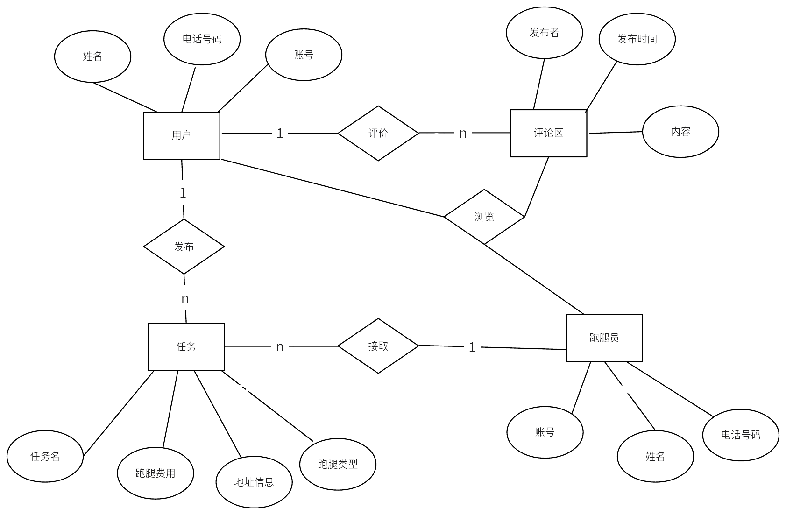
图2-1 ER图

根据最初的构想，系统应该存有用户和跑腿员的信息（包含姓名，账号和电话号码），用户能够发布任务（包含任务名，地址信息，跑腿类型和跑腿费用），跑腿员能够接受任务，同时用户能对跑腿员进行评论（评论记录包含发布者，发布时间和内容），跑腿员和用户又都能浏览评论，依此形成ER图如图2-1所示。
相应的数据流图如图2-2所示，图中有三个数据存储块分别存储跑腿员信息，用户评论和任务表，用户登录后可以进行评价和发布任务，跑腿员可以浏览评价和接取任务。
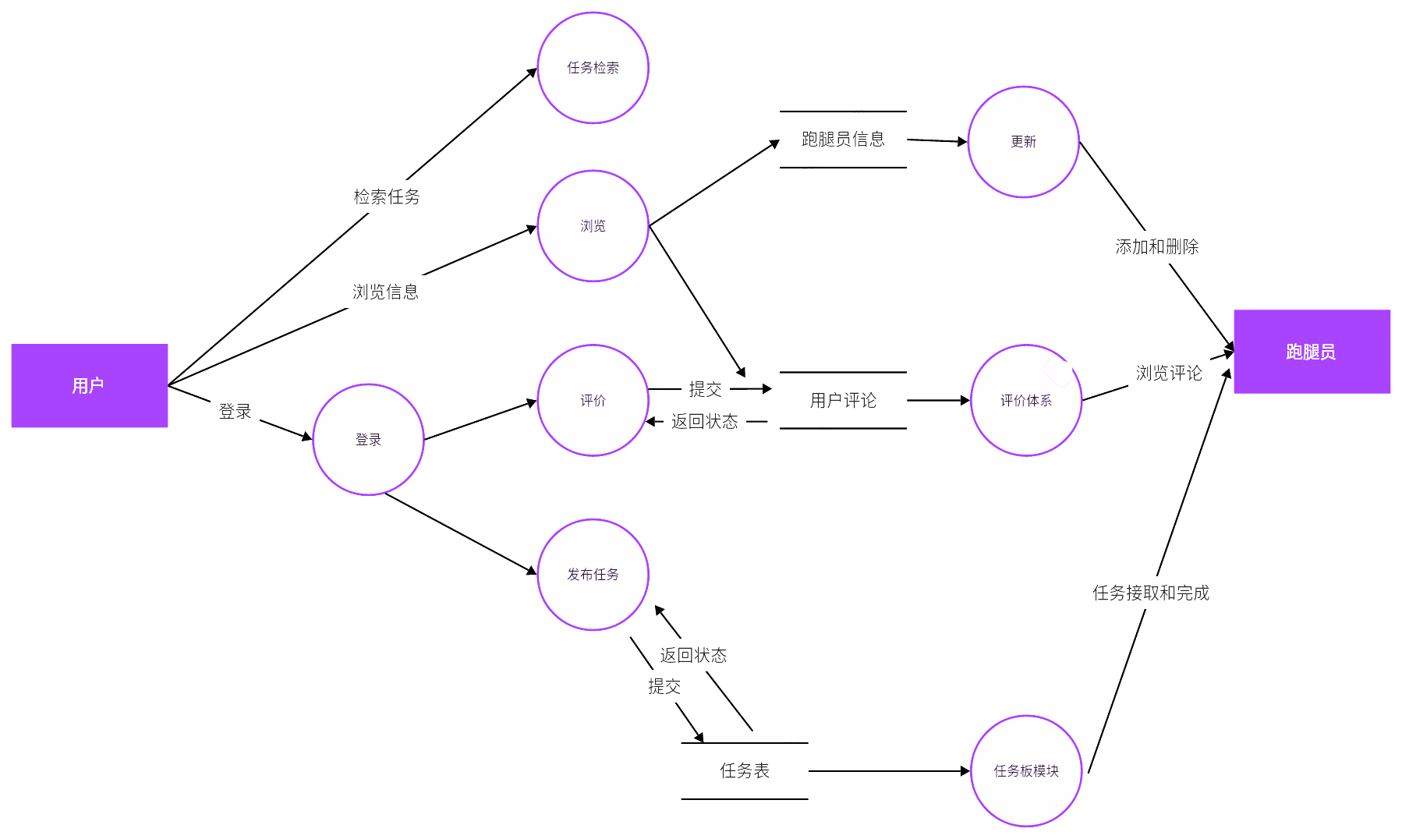
图2-2 数据流图

2.2 用例图等
系统中最重要的两个角色是任务发布者和任务接取者，他们的功能涵盖了整体功能的大部分，用例图如图2-3所示。

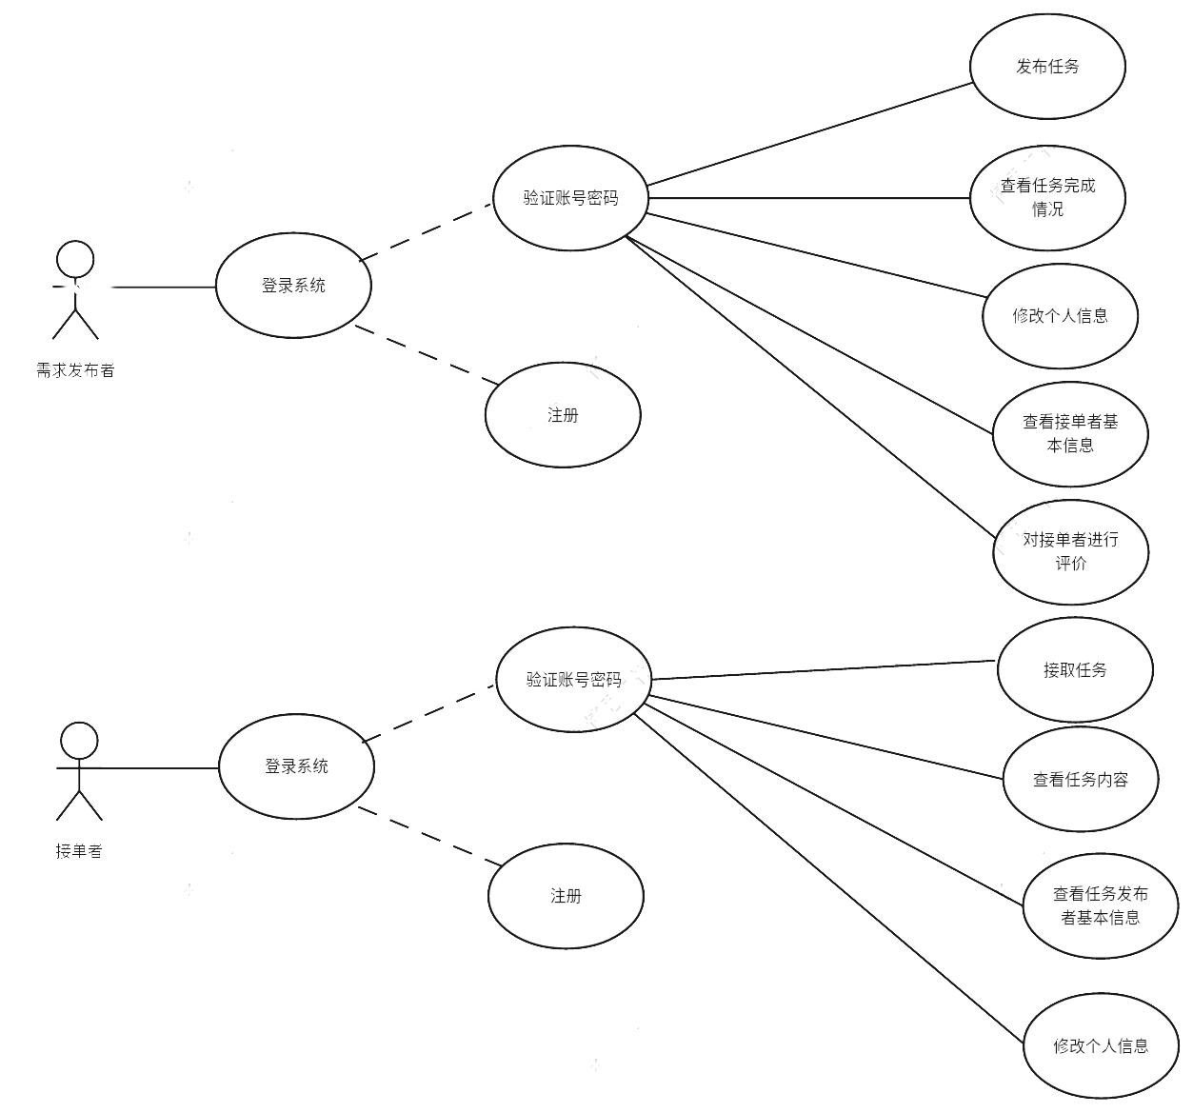
图2-3 用例

2.3 原型系统设计
我们初步设计了六个页面，任务板界面、任务发布界面、任务完成情况界面、个人基本信息界面。
个人信息界面展示了用户的基本信息，包含信用等级、本周接单数、总收入、历史完成总订单，下方还对当前正在进行的订单进行简单显示，最下方有一个按钮支持跳转到历史订单界面进行查看。具体的模型如图2-4所示。
任务板界面由三个模块组成：第一个模块为最上方的搜索栏，提供给用户通过关键词检索任务；第二个模块为靠上的距离、类型、时间按钮，用户可根据这三个标准对任务进行进一步检索；第三个模块是占据大部分空间的任务板，它初始默认按任务发出时间进行排序，显示各种任务的大致信息，同时能够通过任务板跳转到对应任务进行接取。具体的模型如图2-5所示。
任务发布界面包含物件信息、跑腿类型、跑腿位置、打赏金额等必要信息，下方按钮为发布按钮，填写完毕后可对任务进行发布。具体的模型如图2-6所示。
任务完成情况界面最上方为物件配送信息能大致了解任务完成情况，往下是联系跑腿员的按钮，能提供跑腿员电话进行联系，再往下是历史订单，能对以前的订单进行查看。具体的模型如图2-7所示。

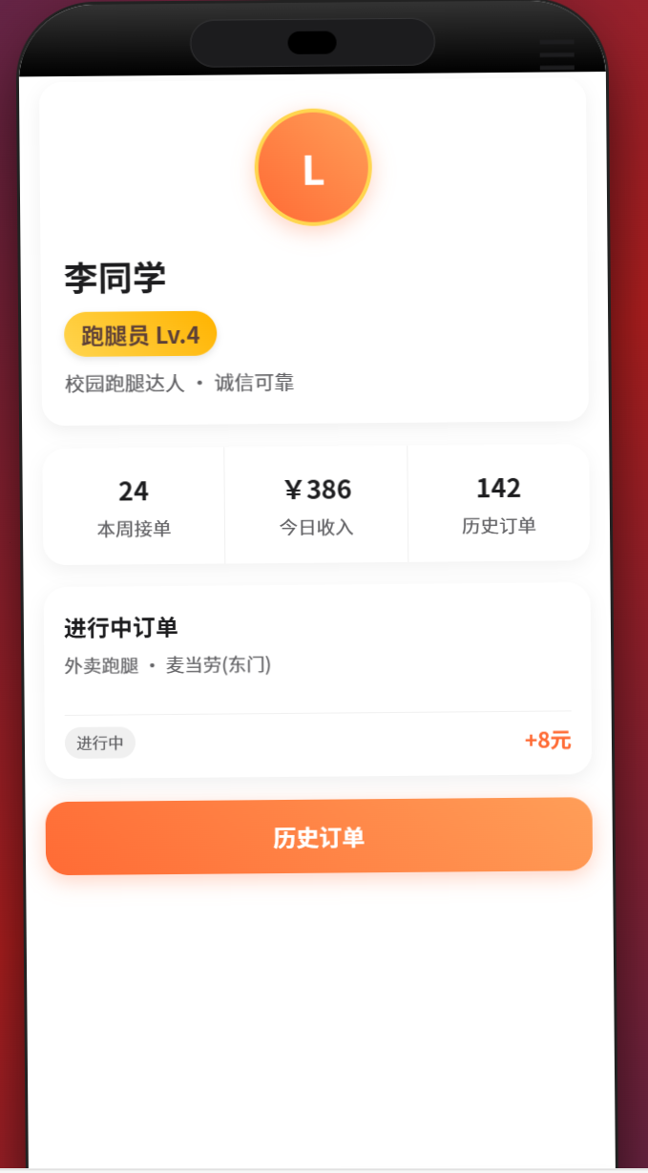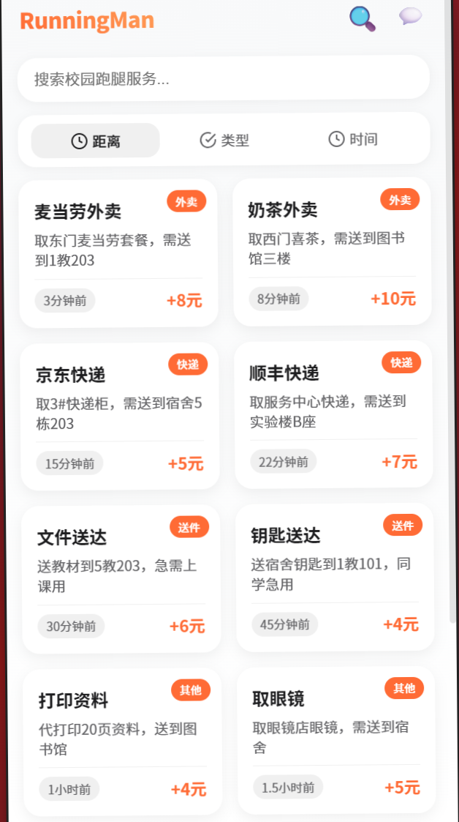
图2-4 个人信息界面 图2-5 任务板界面
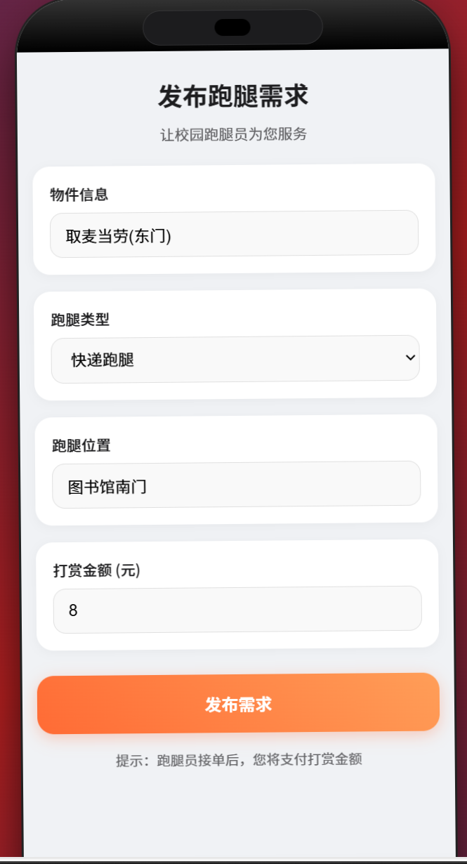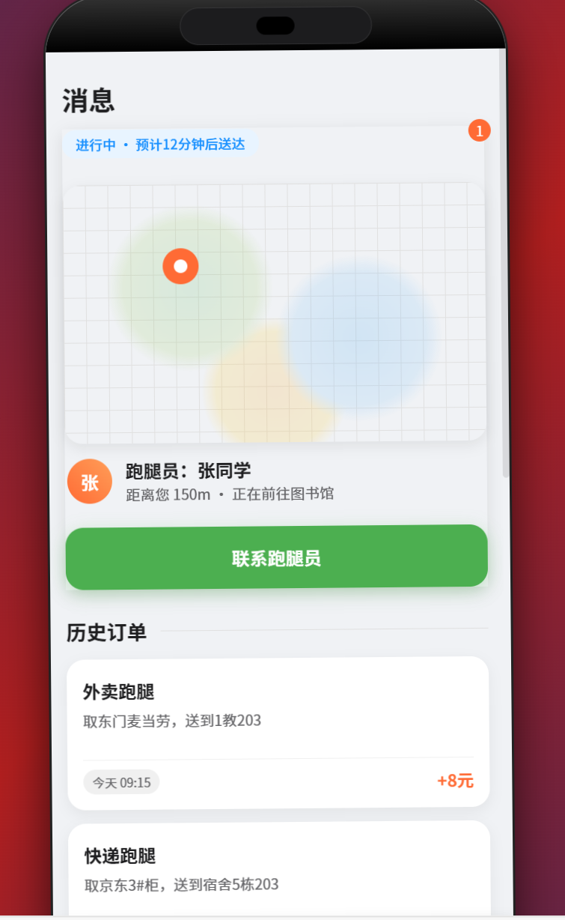
图2-6 任务发布界面 图2-7 任务信息界面

3 概要设计和详细设计

3.1 系统结构
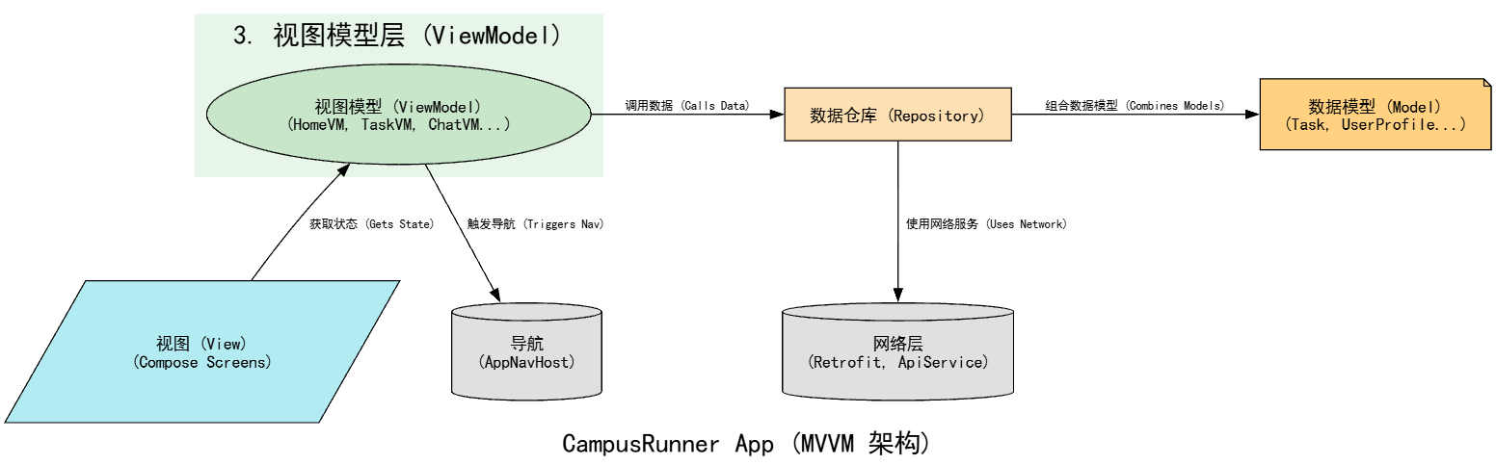
本系统在 MVVM 基础架构上，根据功能需求划分为以下几个核心模块。整体系统结构层次如下图所示
图3.1 系统结构层次图

3.1.1功能说明
主要交互功能模块说明如下：
用户认证模块 (User Authentication)
功能：提供用户登录界面（LoginScreen.kt）。
逻辑：UserRepository.kt 负责调用 login API，并在 RetrofitClient.kt 中设置全局 authToken。AppNavHost 根据 UserRepository.isLoggedIn 状态流（StateFlow）决定显示登录页或主页。
任务中心模块 (Task Center)
功能：系统的核心，包括任务浏览、详情和发布。
首页(Home)：HomeScreen.kt 使用 HomeViewModel.kt 调用 TaskRepository.kt 来获取 getTasksFromServer 的任务列表，并以网格卡片（GridTaskCard.kt）形式展示。
详情(Detail)：TaskDetailScreen.kt 使用 TaskDetailViewModel.kt 显示单一任务的详细信息（getTaskById）和接单按钮。
发布 (Post)：PostScreen.kt 提供表单让用户填写任务信息，调用 UserRepository.subtractBalance（扣款）和 TaskRepository.createTask（创建任务）。
消息通讯模块 (Messaging)
功能：处理用户、跑腿员和系统之间的通讯。
会话列表 (Messages)：MessagesScreen.kt 显示聊天会话列表（getChatSessions）和系统通知（getSystemMessages）。
即时订单 (Live Order)：在消息页顶部显示当前进行中的订单（LiveOrderCard.kt），数据来源于 LiveOrderRepository.kt。
聊天 (Chat)：ChatScreen.kt 使用 ChatViewModel.kt，通过轮询（Polling）机制调用 MessageRepository.getChatMessages 来实现即时聊天。
个人中心模块 (User Profile)
功能：展示用户信息、订单历史和登出功能。
个人资料(Profile)：ProfileScreen.kt 显示 UserRepository.currentUser 中的用户信息（如余额、信用分）。
订单历史 (Order History)：OrderHistoryScreen.kt 使用 OrderHistoryViewModel.kt 分页显示“已发布”和“已接受”的订单列表，数据来源于 OrderRepository.kt。
搜索模块 (Search)
功能：提供任务搜索和历史记录管理。
逻辑：SearchScreen.kt 调用 SearchRepository.kt 的 getSearchHistory 显示历史记录。HomeViewModel.kt 中的 performSearch 调用 SearchRepository.searchTasks 获取结果，并在 SearchResultsScreen.kt 中显示。

3.1.2 接口设计
系统通过 network/ApiService.kt 接口定义所有与后端服务器的 HTTP 请求。接口使用 Retrofit 库实现。关键 API 接口设计如下：
表3-1 系统各模块接口
模块 | 接口路径 | 功能描述
个人中心/认证模块 | `POST /api/auth/login` | 用户登录
 | `GET /api/user/profile` | 获取用户个人资料
 | `POST /api/user/addBalance` | 增加用户余额
 | `POST /api/user/subtractBalance` | 扣除用户余额
任务模块 | `GET /api/tasks` | 获取任务列表（支持分页、搜索）
 | `POST /api/tasks` | 发布新任务
 | `GET /api/tasks/{id}` | 获取特定任务详情
 | `POST /api/tasks/{id}/accept` | 跑腿员接单
订单模块 | `GET /api/orders/published` | 获取我发布的订单历史
 | `GET /api/orders/accepted` | 获取我已接受的订单历史
 | `POST /api/orders/{id}/complete` | 完成订单
 | `POST /api/orders/{id}/cancel` | 取消订单
 | `GET /api/orders/current` | 获取当前进行中的即时订单
消息模块 | `GET /api/chats/sessions` | 获取聊天会话列表
 | `GET /api/chats/{orderId}/messages` | 获取特定订单的聊天记录
 | `POST /api/chats/{orderId}/messages` | 发送聊天消息
 | `GET /api/messages/system` | 获取系统通知
搜索模块 | `GET /api/search/history` | 获取搜索历史
 | `POST /api/search/history` | 新增搜索历史
 | `DELETE /api/search/history/{id}` | 删除单条搜索历史
 | `DELETE /api/search/history` | 清空搜索历史

3.2 类图等
本节使用首页内容展示系统主要设计：

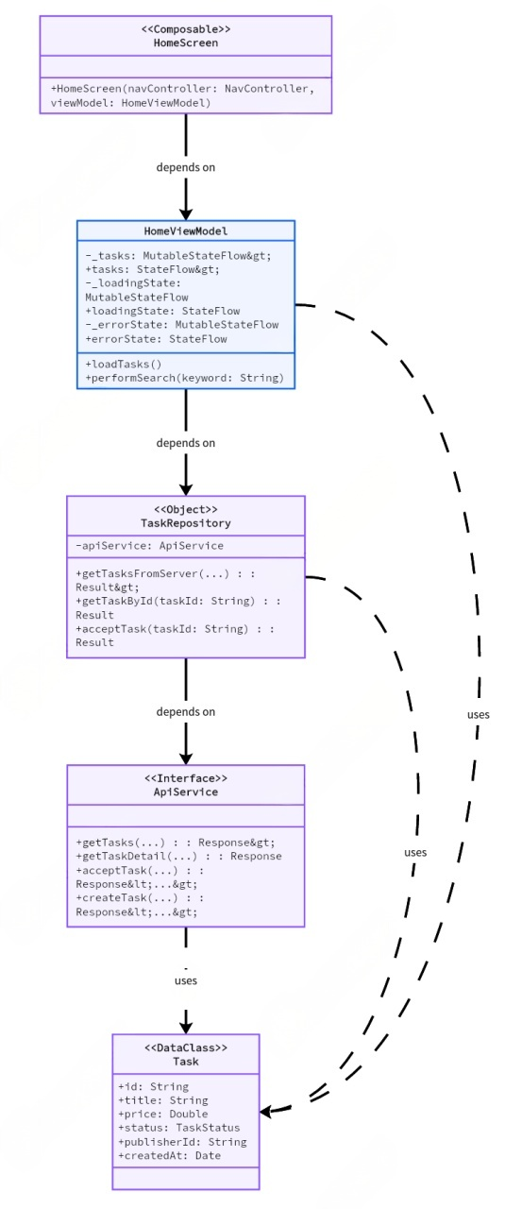
图3.2 首页设计类图

根据类图所示的 MVVM 架构，首（HomeScreen.kt）是用户启动应用后看到的主界面。HomeScreen 是一个 Jetpack Compose 组合函数（@Composable），充当 MVVM 中的视图（View）。
它持有 HomeViewModel 的实例，但不包含任何复杂的业务逻辑。
HomeScreen “观察”（collectAsState）来自 HomeViewModel 的多个状态流（StateFlow），包括：
tasks (任务列表)
loadingState (加载状态)
errorState (错误状态)
界面是响应式的：当 HomeViewModel 中的这些状态发生变化时，HomeScreen 会自动重组（Recompose）以刷新UI。
页面首次加载时，HomeScreen 通过 LaunchedEffect 触发 homeViewModel.loadTasks() 方法，向 ViewModel 发出“加载数据”的通知。 HomeScreen 内部使用 when 语句，根据 loadingState、errorState 和 tasks 状态，智能地显示三种不同的界面：
加载中：显示一个 CircularProgressIndicator（加载动画）。
出错时：显示 errorState 提供的错误信息。
成功时：使用 LazyVerticalGrid（网格布局）来展示从 tasks 状态中获取的任务列表，每个任务使用 GridTaskCard 组件渲染。

3.3关键数据结构定义
本系统处理的数据主要围绕 “用户”、“任务”、“订单” 和 “消息” 四大核心实体展开。所有数据结构均在 model/ 包中定义，使用 Kotlin 的 data class 来确保数据的稳定性和一致性。

1. UserProfile (用户数据结构 - User.kt)
描述：定义用户的核心信息，用于登录、个人资料展示和余额管理。
id: String – 用户的唯一标识符 (UUID)。
studentId: String – 用户的账号，用于登录认证。
name: String – 用户的真实姓名或昵称。
avatar: String? – 用户头像的 URL 链接（可为空）。
phone: String? – 用户的联系电话（可为空）。
balance: Double – 用户的账户余额，用于支付和接收报酬。
creditScore: Double – 用户的信用分。
totalOrders: Int – 用户完成的订单总数。
createdAt: Date – 账户创建时间。

2. Task (任务数据结构 - Task.kt)
描述：系统的核心实体，代表一个由用户发布、等待接单的悬赏任务。
id: String – 任务的唯一标识符 (UUID)。
title: String – 任务的标题。
description: String – 任务的详细描述。
price: Double – 任务的悬赏金额（报酬）。
type: TaskType – 任务类型（枚举，见 2.1）。
status: TaskStatus – 任务状态（枚举，见 2.2）。
location: String – 任务的起始地点（如：取货地点）。
destination: String – 任务的目标地点（如：送货地点）。
publisherId: String – 任务发布者的 UserProfile ID。
publisherName: String – 任务发布者的姓名。
runnerId: String? – 接单者（跑腿员）的 UserProfile ID（可为空）。
createdAt: Date – 任务发布时间。

2.1. TaskType (任务类型枚举 - Task.kt)
描述：用于分类任务，对应 Task 中的 type 字段。
FOOD_DELIVERY (外卖)
EXPRESS (快递)
PRINT (打印)
SHOPPING (购物)
OTHER (其他)

2.2. TaskStatus (任务状态枚举 - Task.kt)
描述：用于表示任务生命周期，对应 Task 和 Order 中的 status 字段。
PENDING (待接单)
IN_PROGRESS (进行中)
COMPLETED (已完成)
CANCELLED (已取消)

3. Order (订单历史数据结构 - Order.kt)
描述：用于“订单历史”页面的数据模型，代表一个已经确定的订单（无论状态如何）。
id: String – 订单的唯一标识符。
title: String – 订单标题。
price: Double – 订单金额。
status: TaskStatus – 订单状态（引用 TaskStatus 枚举）。
publisherId: String – 发布者 ID。
runnerId: String? – 接单者 ID。
fromLocation: String – 起始位置。
toLocation: String – 目标位置。
createdAt: Date – 创建时间。
updatedAt: Date – 最后更新时间。

4. LiveOrder (即时订单数据结构 - LiveOrder.kt)
描述：用于“消息”页面顶部展示的当前正在进行中的订单，数据更侧重于实时交互。
id: String – 即时订单的 ID。
orderId: String – 关联的 Order 或 Task ID。
orderTitle: String – 订单标题。
reward: Double – 订单报酬（用于完成时结算）。
runnerId: String – 跑腿员的用户 ID。
runnerName: String – 跑腿员的姓名。
status: TaskStatus – 订单状态（引用 TaskStatus 枚举）。
currentLocation: Location? – 跑腿员的当前位置（可为空，见 4.1）。
pickupLocation: Location – 取货地点（包含经纬度）。
deliveryLocation: Location – 送货地点（包含经纬度）。
lastUpdated: Date – 位置或状态的最后更新时间。

4.1. Location (地理位置 - LiveOrder.kt)
描述：用于 LiveOrder 的地理位置坐标。
latitude: Double (纬度)
longitude: Double (经度)
address: String? (地址描述，可为空)

5. ChatMessage (聊天消息 - ChatMessage.kt)
描述：用于 ChatScreen（聊天界面）的单条消息。
id: String – 消息的唯一 ID。
orderId: String – 所属订单的 ID。
senderId: String – 发送者的 UserProfile ID。
senderName: String – 发送者的姓名。
content: String – 消息的文本内容。
messageType: ChatMessageType – 消息类型（枚举，如 TEXT, IMAGE 等）。
timestamp: Date – 消息发送时间。
isRead: Boolean – 消息是否已读。

6. ChatSession (聊天会话 - Messaga.kt)
描述：用于 MessagesScreen（消息列表页）的会话概要。
id: String – 会话的唯一 ID。
orderId: String – 关联的订单 ID。
orderTitle: String – 订单标题，用于在会话中显示。
participantName: String? – 聊天对方的姓名（可为空）。
lastMessage: String – 显示在会话列表的最后一条消息摘要。
unreadCount: Int – 未读消息数量。
lastMessageTime: Date – 最后一条消息的时间。
orderStatus: TaskStatus – 关联订单的当前状态。

7. SearchHistory (搜索历史 - SearchHistory.kt)
描述：用于 SearchScreen（搜索页）的搜索历史记录。
id: String – 历史记录的唯一 ID。
userId: String – 关联的 UserProfile ID。
keyword: String – 用户搜索的关键词。
searchCount: Int – 该关键词被搜索的次数。
lastSearchedAt: Date – 最后一次搜索的时间。

8. Message (系统消息 - Messaga.kt)
描述：用于“消息-通知”页签，代表系统通知或订单状态更新。
id: String – 消息的唯一 ID。
type: MessageType – 消息类型（枚举，见 8.1）。
title: String – 消息的标题（如：“订单已完成”）。
content: String – 消息的具体内容。
senderName: String – 发送者名称（如：“系统通知”）。
orderId: String? – 关联的订单 ID（可为空）。
isRead: Boolean – 消息是否已读。
createdAt: Date – 消息创建时间。

8.1. MessageType (系统消息类型枚举 - Messaga.kt)
描述：用于分类系统消息，对应 Message 中的 type 字段。
CHAT (聊天消息，较少在此使用)
ORDER_UPDATE (订单更新)
SYSTEM (系统通知)
PROMOTION (推广消息)

3.4 关键算法设计
本系统的业务逻辑主要在 ViewModel 层和 Repository 层实，围绕状态管理和事务一致性进行设计。

1.用户登录与认证流程
描述：
这是用户使用系统的入口。用户通过学号和密码登录，客户端验证成功后获取认证令牌 (Token)，并将其全局设置，用于后续所有需授权的 API 请求。
涉及文件：
LoginScreen.kt (UI层), UserRepository.kt (仓库层), RetrofitClient.kt (网络配置层), AppNavHost.kt (导航控制)
流程：
[UI] 用户在 LoginScreen 界面输入学号 (studentId) 和密码 (password)。
[UI] 用户点击“登录”按钮，触发 onClick 事件。LoginScreen 设置 isLoading = true，显示加载动画。
[UI] LoginScreen 调用 UserRepository.login(studentId, password) 方法。
[Repo] UserRepository 在协程中调用 apiService.login(LoginRequest(...))，向后端 API（POST /api/auth/login）发起登录请求。
[Repo] (分支 A：登录成功)
API 返回 200 OK 且响应体中 code == 200，UserRepository 获得包含 token 和 user (用户信息) 的 LoginResponse。
[Network] RetrofitClient 将此 token 存储在一个私有变量中。此后，其内部配置的 OkHttp 拦截器 (Interceptor) 会自动将该 token 附加到所有后续网络请求的 Authorization 标头中。
[Repo] UserRepository 更新内部的 _currentUser.value = user 和 _isLoggedIn.value = true 这两个 StateFlow。
UserRepository.login 方法返回 true。
[Repo] (分支 B：登录失败)
API 返回错误（如401、500或响应体中 code != 200）。
UserRepository.login 方法返回 false。
[UI] LoginScreen 收到返回值。
如果为 true，navController 导航到 home 页面。
如果为 false，设置 errorMessage = "账号或密码错误"，isLoading = false。
[Nav] AppNavHost 监听到 UserRepository.isLoggedIn 的 StateFlow 变为 true，允许用户访问 home 等需授权的页面。

2.发布任务（含余额事务）流程
描述：
这是系统的核心功能之一。用户发布任务时，必须先从其账户扣除相应余额，再创建任务。此流程在客户端实现了一个简易的事务模式，确保在任务创建失败时，能将预扣的余额退还给用户。
涉及文件：
PostScreen.kt (UI层), UserRepository.kt (仓库层), TaskRepository.kt (仓库层)
流程（文字描述）：
[UI] 用户在 PostScreen 界面填写任务表单（标题、描述、金额 price 等）。
[UI] 用户点击“确认支付并发布”按钮。
[VM/UI] PostScreen 立即设置 isLoading = true，禁用按钮防止重复提交。
[VM/UI] (前端验证1)：检查 price 是否为有效数字且大于 0。如果不是，设置 errorMessage 并终止。
[VM/UI] (前端验证2)：检查 UserRepository.currentUser.value.balance (当前用户余额) 是否大于等于 price。如果余额不足，设置 errorMessage = "余额不足..." 并终止。
[VM] 启动协程，步骤1：执行扣款。调用 UserRepository.subtractBalance(price)。
[Repo] UserRepository 调用 apiService.subtractBalance() (API: POST /api/user/subtractBalance)。
[VM] (分支 A：扣款成功)
subtractBalance API 返回成功（Result.success）。
步骤2：创建任务。ViewModel 接着调用 TaskRepository.createTask(taskRequest)。
[Repo] TaskRepository 调用 apiService.createTask() (API: POST /api/tasks)。
(分支1：任务创建成功)
createTask API 返回成功（Result.success）。
设置 isLoading = false。
调用 navController.popBackStack() 导航回上一个页面。流程成功结束。
(分支2：任务创建失败)
createTask API 返回失败（Result.failure(error)）。
ViewModel 捕获此失败，立即调用 UserRepository.addBalance(price) (API: POST /api/user/addBalance) 执行退款。
设置 errorMessage = "任务发布失败：" + error.message。
设置 isLoading = false。流程终止。
[VM] (分支B：扣款失败)
subtractBalance API 返回失败（Result.failure(error)），例如后端再次验证余额不足。
设置 errorMessage = "扣款失败：" + error.message。
设置 isLoading = false。流程终止。

3.跑腿员接取任务流程
描述：
跑腿员在 HomeScreen 点击任务卡片，进入 TaskDetailScreen 查看详情。点击“立即接单”按钮即可接取该任务，任务状态随之改变。
涉及文件：
TaskDetailScreen.kt (UI层), TaskDetailViewModel.kt (视图模型层), TaskRepository.kt (仓库层)
流程（文字描述）：
[UI] 跑腿员在 TaskDetailScreen 界面查看任务详情。
[UI] 跑腿员点击“立即接单”按钮（此按钮仅在 task.status == PENDING 时显示）。
[UI] TaskDetailScreen 调用 viewModel.acceptTask(taskId)。
[VM] TaskDetailViewModel 立即设置 _acceptTaskState.value = AcceptTaskState.Loading，UI 按钮显示为加载中。
[VM] ViewModel 启动协程，调用 TaskRepository.acceptTask(taskId)。
[Repo] TaskRepository 调用 apiService.acceptTask(taskId) (API: POST /api/tasks/{id}/accept)。
(后端通过 Authorization 标头中的 token 识别当前跑腿员的用户 ID)。
[Repo] API 返回结果，TaskRepository 将其封装为 Result.success 或 Result.failure。
[VM] (分支A：接单成功)
ViewModel 收到 Result.success。
设置 _acceptTaskState.value = AcceptTaskState.Success。
ViewModel 立即调用 viewModel.loadTaskDetail(taskId) 重新加载任务详情。
loadTaskDetail 从服务器获取到更新后的任务数据（status 已变为 IN_PROGRESS），并更新 _taskState.value。
[VM] (分支B：接单失败)
ViewModel 收到 Result.failure(error)（例如任务已被他人抢先接单）。
设置 _acceptTaskState.value = AcceptTaskState.Error(error.message)。
[UI] TaskDetailScreen 监听到 _acceptTaskState 变化，通过 SnackbarHost 显示“接单成功”或“接单失败”的提示。
[UI] 同时，TaskDetailScreen 监听到 _taskState 刷新，界面自动重组，原“立即接单”按钮因 status 改变而自动替换为“任务进行中”的提示文本。

4.跑腿员完成订单（含结算）流程
描述：
跑腿员完成任务后，在 MessagesScreen 的 LiveOrderCard（即时订单卡片）上点击“完成订单”。此操作将标记订单为 COMPLETED，并触发一个结算流程，将任务报酬转入跑腿员的账户余额。
涉及文件：
MessagesScreen.kt (UI层), LiveOrderCard.kt (UI组件), MessagesViewModel.kt (视图模型层), LiveOrderRepository.kt (仓库层), UserRepository.kt (仓库层)
流程（文字描述）：
[UI] 跑腿员在 MessagesScreen 看到代表当前任务的 LiveOrderCard。
[UI] 跑腿员点击“我已送达 (完成订单)”按钮。
[UI] LiveOrderCard 调用 onCompleteOrder() 回调，该回调绑定到 MessagesViewModel.completeLiveOrder()。
[VM] MessagesViewModel 设置 _loadingState.value = true，显示加载状态。
[VM] ViewModel 启动协程，从 _liveOrderState.value 中获取 orderId, runnerId 和 reward。
[VM] 步骤1：标记订单完成。调用 LiveOrderRepository.completeOrder(orderId)。
[Repo] LiveOrderRepository 调用 apiService.completeOrder(orderId) (API: POST /api/orders/{orderId}/complete)。
[VM] (分支A：标记成功)
completeOrder API 调用成功。
步骤2：为跑腿员增加余额。ViewModel 接着调用 UserRepository.addBalance(order.runnerId, order.reward)。
[Repo] UserRepository 调用 apiService.addBalance(...) (API: POST /api/user/addBalance)。
(分支1：结算成功) 流程继续。
(分支2：结算失败) ViewModel 捕获 addBalance 的异常，在控制台打印警告（“订单已完成，但更新余额失败”），但流程继续（因为订单在逻辑上已完成）。
步骤3：清理本地状态。ViewModel 设置 _liveOrderState.value = null（使 LiveOrderCard 消失），并调用 unsubscribeFromOrderUpdates() 停止轮询。
步骤4：刷新数据。ViewModel 调用 loadMessages() 刷新消息会话列表。
[VM] (分支 B：标记失败)
completeOrder API 调用失败。
ViewModel 捕获异常，设置 _errorState.value = "完成订单失败..."。
[VM] 无论成功或失败，finally 块中设置 _loadingState.value = false。

3.5 数据管理说明
本系统的数据管理严格遵循仓库模式（Repository Pattern），UI 层（Screens）和业务逻辑层（ViewModels）完全与数据的具体来源解耦。系统的数据主要通过网络 API 进行存取，并在应用运行时通过状态流（StateFlow）在内存中进行管理。

1. 数据访问层 (Repository)
数据的访问被抽象为一系列的“仓库”类（位于 data/ 包下），每个仓库负责一个特定的业务领域，作为该领域数据的唯一可信来源（Single Source of Truth）。
UserRepository： (Singleton object)
负责管理用户数据。封装了用户登录 (login)、登出 (logout)、获取个人资料 (getUserProfile) 以及管理账户余额（addBalance, subtractBalance）的访问逻辑。
TaskRepository： (Singleton object)
负责任务数据的访问。封装了获取任务列表 (getTasksFromServer)、获取任务详情 (getTaskById)、发布新任务 (createTask) 和接单 (acceptTask) 等操作。
OrderRepository： (Class)
负责订单历史数据的访问。它管理“已发布”和“已接受”的订单列表状态，并提供 fetchPublishedOrders 和 fetchAcceptedOrders 方法。
MessageRepository： (Singleton object)
负责所有消息数据的访问，包括获取聊天会话列表 (getChatSessions)、聊天记录 (getChatMessages) 和系统通知 (getSystemMessages)。
LiveOrderRepository： (Singleton object)
负责即时订单数据的访问，如获取当前进行中的订单 (getCurrentLiveOrder)。
SearchRepository： (Singleton object)
负责搜索功能的数据访问，包括执行任务搜索 (searchTasks) 和管理搜索历史（getSearchHistory 等）。

2. 数据存储层 (Network & Persistence)

2.1 远程存储 (Remote Storage)
系统所有持久化数据（如用户信息、任务列表、订单详情等）均存储在远程服务器中。
客户端通过 network/ 包中的 Retrofit 框架访问后端 REST API。
RetrofitClient.kt：(Singleton object)
负责配置和初始化全局唯一的 Retrofit 实例。它定义了服务器的基地址 BASE_URL (http://118.190.106.81/)，并配置了 GsonConverterFactory 用于自动解析 JSON 数据。
ApiService.kt：
是一个 Retrofit 接口，使用注解（如 @GET, @POST, @Path, @Query）定义了所有与后端 API 匹配的 suspend 挂起函数。

3. 数据访问机制与状态管理

3.1 全局认证访问
为了访问需要授权的 API，系统在 RetrofitClient.kt 中配置了一个 OkHttp 拦截器 (Interceptor)。
此拦截器会在每一个发出的 HTTP 请求的标头（Header）中，自动附加当前内存中的 authToken（格式为 Authorization: Bearer $token)。
这实现了全局的、自动化的用户认证数据访问，Repository 层在调用 API 时无需关心 Token 的传递。

3.2 响应式状态管理
本系统的数据访问和 UI 更新是响应式的。
ViewModel（如 HomeViewModel）持有 MutableStateFlow（如 _tasks）作为数据状态。
UI 层（如 HomeScreen）使用 Jetpack Compose 的 .collectAsState() 方法订阅 ViewModel 中的 StateFlow。
当 ViewModel 调用 Repository 获取新数据并更新 _tasks.value 时，StateFlow 会自动将新数据推送到 HomeScreen，触发 UI 自动重组（Recompose），从而实现界面数据的即时更新

4 实现与测试

4.1实现环境与代码管理

4.1.1 软硬件环境
本项目的开发与运行依赖于以下软硬件环境：

1. 硬件环境
开发设备：PC 机（CPU: Intel Core i7-13700；内存: 16GB；硬盘: 1TB SSD）。
测试设备：Android 真机（小米 15，Android 16 系统）及 Android Studio 模拟器（Pixel 4 API 30）。

2. 软件环境
操作系统：Windows 11
开发工具 (IDE)：Android Studio。
开发语言：Kotlin
JDK 版本：Java Development Kit (JDK) 17。
Android SDK：
Minimum SDK: API 26 (Android 8.0)
Target SDK: API 36 (Android 16)

3. 技术栈与框架
架构模式：MVVM (Model-View-ViewModel)。
UI 框架：Jetpack Compose (Material3 Design)。
网络通信：Retrofit2 + OkHttp3。
异步处理：Kotlin Coroutines (协程) + Flow。
数据解析：Gson。
依赖注入与导航：Jetpack Navigation Compose。

4.1.2 代码管理
本项目采用 Git 作为版本控制工具，并托管于代码托管平台（GitHub）进行团队协作与版本管理。
在开发过程中，我们遵循规范的代码提交流程：
版本控制：每个功能模块（如“登录功能”、“任务发布”）在测试分支上进行开发，测试通过后合并至主分支（Main）。
提交规范：提交信息（Commit Message）清晰描述了修改内容，例如“Feat: 完成任务详情页 UI”或“Fix: 修复发布任务时的余额扣除 Bug”。
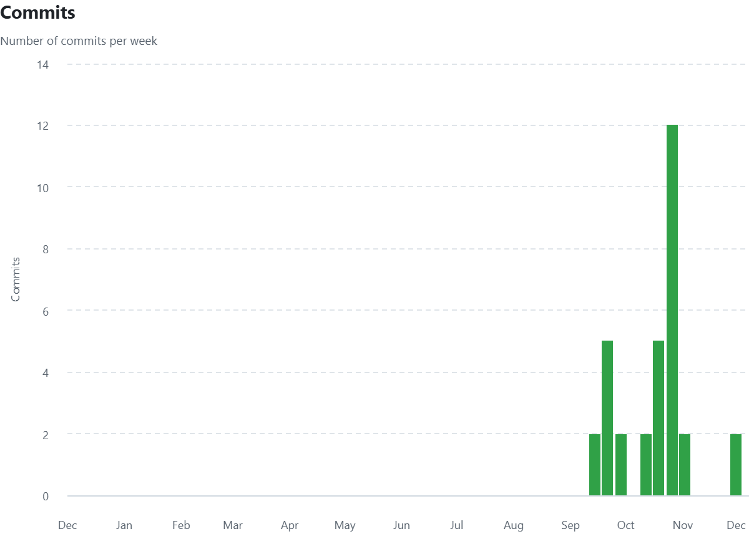
图4-1 码云平台代码签入

4.2 关键函数说明

4.2.1 应用端函数说明
本系统中的函数按职责可分为网络请求层、数据管理层、页面控制（ViewModel）层和视图渲染（UI）层。

1. 网络请求层 (ApiService 接口)
此层位于 network/ApiService.kt 文件中，使用 Retrofit 接口定义。此类函数不包含业务逻辑，仅作为后端 API 的映射。它们全部是 suspend 挂起函数，由“数据管理层”调用。
getTasks(...): (GET) 获取任务列表，支持分页、类型、搜索等参数。
getTaskDetail(taskId): (GET) 获取单个任务的详细信息。
createTask(taskRequest): (POST) 提交 TaskRequest 数据体，创建一个新任务。
acceptTask(taskId): (POST) 跑腿员接取指定 ID 的任务。
login(loginRequest): (POST) 提交登录凭据，获取用户 UserProfile 和 token。
getUserProfile(): (GET) 获取当前登录用户的详细资料。
addBalance(...) / subtractBalance(...): (POST) 对用户余额进行增加或扣除操作。
getChatSessions(): (GET) 获取当前用户的所有聊天会话列表。
getChatMessages(orderId): (GET) 获取指定订单 ID 的所有聊天记录。
getPublishedOrders(...) / getAcceptedOrders(...): (GET) 获取用户发布或接受的订单历史列表。
completeOrder(orderId): (POST) 标记指定订单为已完成。
getSearchHistory(...) / addSearchHistory(...): (GET/POST) 用于管理用户的搜索历史记录。

2. 数据管理层 (Repository)
此层位于 data/ 包下，是连接 ViewModel 和网络层的桥梁。此类函数封装了核心的数据请求、错误处理和数据转换逻辑，是系统的数据唯一来源 (Single Source of Truth)。
UserRepository.login(studentId, password):
说明：处理完整的登录业务。
调用关系：被 LoginScreen 调用。内部调用 apiService.login()，成功后调用 RetrofitClient.setAuthToken() 保存令牌，并更新 _currentUser 和 _isLoggedIn 状态流。
UserRepository.subtractBalance(amount):
说明：处理扣款业务，是发布任务事务流程的关键一步。
调用关系：被 PostScreen (发布页面) 调用。内部调用 apiService.subtractBalance()，并以 Result 形式返回成功或失败。
TaskRepository.getTasksFromServer(...):
说明：从服务器获取任务列表。
调用关系：被 HomeViewModel 调用。内部调用 apiService.getTasks() 并处理 Response，返回 Result<List<Task>>。
TaskRepository.acceptTask(taskId):
说明：封装接单操作。
调用关系：被 TaskDetailViewModel 调用。内部调用 apiService.acceptTask()。
MessageRepository.getChatMessages(orderId):
说明：获取指定订单的聊天记录。
调用关系：被 ChatViewModel 的轮询机制循环调用。
OrderRepository.fetchPublishedOrders():
说明：获取用户发布的订单历史。
调用关系：被 OrderHistoryViewModel 调用。此函数会直接更新 OrderRepository 内部持有的 _publishedOrders 状态流，ViewModel 再从该状态流获取数据。
LiveOrderRepository.completeOrder(orderId):
说明：封装完成订单的网络请求。
调用关系：被 MessagesViewModel 调用。

3. 页面控制层 (ViewModel)=
此层位于 viewmodels/ 包下，是 UI 的“大脑”。此类函数由 UI 层（Screens）直接调用，它们负责执行业务逻辑（通过调用 Repository）并管理 UI 状态（StateFlow）。
HomeViewModel.loadTasks():
说明：加载首页任务列表。
调用关系：被 HomeScreen 在启动时调用。内部在 viewModelScope 协程中调用 TaskRepository.getTasksFromServer()，并将其结果更新到 _tasks 状态流。
HomeViewModel.performSearch(keyword):
说明：执行搜索逻辑。
调用关系：被 SearchScreen 调用。内部调用 SearchRepository.searchTasks() 和 SearchRepository.addSearchHistory()。
TaskDetailViewModel.loadTaskDetail(taskId):
说明：加载特定任务的详情。
调用关系：被 TaskDetailScreen 在导航进入时调用。
TaskDetailViewModel.acceptTask(taskId):
说明：处理接单的完整流程，包括管理 _acceptTaskState（加载中、成功、失败）。
调用关系：被 TaskDetailScreen 上的按钮调用。成功后会再次调用 loadTaskDetail() 以刷新任务状态。
MessagesViewModel.completeLiveOrder():
说明：处理完成订单的事务流程。
调用关系：被 LiveOrderCard 按钮调用。内部依次调用 LiveOrderRepository.completeOrder()（标记完成）和 UserRepository.addBalance()（执行结算）。
ChatViewModel.startPolling() / fetchMessages():
说明：startPolling 在 init 时启动一个 while(true) 循环协程，该协程以 5 秒为间隔重复调用 fetchMessages 函数，后者负责调用 MessageRepository 获取新数据，实现聊天室的准实时刷新。

4. 视图渲染与导航层 (UI & Navigation)
此层函数均为 @Composable 组合函数，负责声明式地构建用户界面，以及定义页面间的跳转逻辑。
AppNavHost():
说明：系统的“导航地图”。
调用关系：被 MainActivity 调用。内部使用 NavHost 和 composable(...) 函数，定义了所有页面（如 home, detail/{taskId}, chat/{orderId}）的路由路径和对应的 Composable 页面函数。
MainScaffold(navController, content):
说明：构建应用的主体框架，包含底部的 NavigationBar（底部导航栏）。
调用关系：在 AppNavHost 中包裹 NavHost。它会根据 navController 的当前路由 (currentRoute) 自动判断是否显示底部导航栏。
HomeScreen(navController) / TaskDetailScreen(navController, taskId) / LoginScreen(...) 等:
说明：代表各个页面的顶层 Composable 函数。
调用关系：由 AppNavHost 根据路由进行调用。它们负责初始化对应的 ViewModel，并使用 .collectAsState() 订阅 ViewModel 中的状态流，然后根据状态渲染 Card、Text、LazyVerticalGrid 等子组件。
GridTaskCard(task, onClick) / LiveOrderCard(...) / EnhancedCard(...):
说明：可复用的 UI 组件函数。
调用关系：被 HomeScreen、MessagesScreen 等页面函数调用，用于渲染具体的数据项。

4.2.2 服务端网络响应函数说明
本系统服务端基于 Python FastAPI 框架构建，采用异步非阻塞 I/O 模型以处理高并发请求。系统利用 databases 库实现对 MySQL 数据库的异步操作，并通过 Pydantic 模型进行严格的数据校验与序列化。服务端接口逻辑主要分为认证鉴权、任务交易、即时通讯及数据统计四大核心模块，具体函数说明如下。

1. 认证与用户资金模块
@app.post("/auth/login") async def login(request: LoginRequest)
响应应用端函数：UserRepository.login
函数实现思路：该函数是系统安全入口。首先依据学号查询数据库，若用户存在，则使用passlib库验证明文密码与数据库中存储的哈希值是否匹配。验证通过后，调用create_access_token生成包含用户ID和过期时间的JWT令牌，并连同用户资料一同返回。
@app.post("/auth/register") async def register_user(user_in: UserCreate)
响应应用端函数：注册模块
函数实现思路：执行新用户创建逻辑。首先查询学号是否已被注册，防止重复账户。随后使用bcrypt算法对用户密码进行哈希加密，生成UUID作为唯一主键，将新用户记录异步写入users表。
@app.post("/user/subtractBalance") async def subtract_balance(request, current_user_id)
响应应用端函数：UserRepository.subtractBalance
函数实现思路：该函数涉及资金安全，采用数据库Transaction进行处理。在事务中，首先执行SELECT ... FOR UPDATE语句锁定当前用户行，防止并发扣款导致余额透支。确认余额充足后执行扣款更新，确保数据的一致性与原子性。

2. 任务大厅与交易模块
@app.get("/tasks") async def get_tasks(page, limit, type, location, search)
响应应用端函数：TaskRepository.getTasksFromServer
函数实现思路：实现复杂的任务筛选与分页逻辑。函数根据前端传入的参数（任务类型、位置、关键词）动态构建SQL WHERE子句。仅返回状态为 PENDING的任务，并利用LIMIT和OFFSET语句实现分页查询，优化大数据量下的传输性能。
@app.post("/tasks") async def create_task(task_request, current_user_id)
响应应用端函数：ApiService.createTask
函数实现思路：处理任务发布。首先通过Token解析出发布者ID，补全任务创建时间、初始状态（PENDING）等服务端字段，将完整的任务对象插入 orders 表，并返回生成的任务ID。
@app.post("/tasks/{id}/accept") async def accept_task(id, current_user_id)
响应应用端函数：TaskRepository.acceptTask
函数实现思路：这是系统并发控制的核心点。函数开启数据库事务，先锁定目标订单行，严格校验订单状态是否仍为 PENDING 以及接单人是否非发布者本人。校验通过后，原子性地将订单状态更新为 IN_PROGRESS 并写入接单人ID，有效防止了一单多接。
@app.post("/orders/{orderId}/complete") async def complete_order(orderId, current_user_id)
响应应用端函数：LiveOrderRepository.completeOrder
函数实现思路：处理订单的最终结算。校验当前用户是否为该订单的跑腿员，并将订单状态由IN_PROGRESS变更为COMPLETED。此操作通常与资金结算逻辑配合使用。

3. 消息与通讯模块
@app.get("/chats/sessions") async def get_chat_sessions(current_user_id)
响应应用端函数：ApiService.getChatSessions
函数实现思路：构建即时通讯的会话列表。核心SQL查询逻辑首先在orders表中筛选出当前用户参与且处于活跃状态（IN_PROGRESS或PENDING）的订单。查询中使用IF条件判断动态确定对话对手方的ID，并通过LEFT JOIN关联users表获取其姓名。同时，利用相关子查询分别检索每个订单下的最新一条消息内容、时间戳以及来自对方的未读消息数量，最终依据最新消息时间倒序排列，确保常用会话置顶。
@app.get("/chats/{orderId}/messages") async def get_chat_messages(orderId, current_user_id)
响应应用端函数：MessageRepository.getChatMessages
函数实现思路：获取指定聊天室的历史记录。首先进行权限检查，确保请求者是该订单的当事人。随后查询chat_messages表，按时间戳升序返回所有消息记录。
@app.post("/chats/{orderId}/messages") async def send_message(orderId, message_request)
响应应用端函数：聊天发送模块
函数实现思路：处理即时消息发送。在验证订单状态非完结且用户有权发送后，将消息内容、类型及时间戳写入数据库，供接收端轮询获取。

4. 统计与辅助模块
@app.get("/orders/current") async def get_current_orders(current_user_id)
响应应用端函数：实时订单追踪模块
函数实现思路：专为实时追踪设计。通过LEFT JOIN关联用户表，提取进行中订单的详细坐标信息（runner_latitude, runner_longitude），并将其封装为LiveOrder对象返回，支持前端地图组件的实时渲染。
@app.get("/search/history") async def get_search_history(limit, current_user_id)
响应应用端函数：SearchRepository相关函数
函数实现思路：管理用户的搜索行为。查询search_history表，按最后搜索时间倒序返回用户的历史关键词，支持前端实现搜索推荐与历史回填功能。
综上所述，服务端通过清晰的路由分发与严格的事务控制，有效地支撑了客户端的各项业务需求，确保了数据在高并发环境下的准确性与系统的稳定性。

4.3 测试计划和测试用例
本项目的测试重点在于验证“校园跑腿”核心业务流程的完整性与数据的一致性。测试采用黑盒测试方法，侧重于功能测试和集成测试，确保发布者发布任务、扣除余额、跑腿员接单、完成任务及获得报酬这一全链路流程逻辑正确。

4.3.1 测试环境与工具
硬件环境：Pixel 4 API 36.1 (Android Emulator)
软件环境：Android 15.0 及以上版本
网络环境：WIFI / 5G 网络，连接至后端测试服务器 (http://118.190.106.81/)
测试账号：
用户A（发布者）：账号 Jerry
用户B（跑腿员）：账号 Tom

4.3.2 测试策略
本次测试主要覆盖以下关键逻辑：
事务一致性测试：验证发布任务时的“先扣款、后发布”逻辑，以及失败时的“自动退款”机制。
状态流转测试：验证任务状态从 PENDING -> IN_PROGRESS -> COMPLETED 的变化是否正确同步到 UI。
结算逻辑测试：验证订单完成后，跑腿员余额是否正确增加。

4.3.3 详细测试用例

1. 发送订单模块
用例编号：TC-001
测试项：正常发送订单
前置条件：用户 A 已登录。
操作步骤：
进入“发布”页面。
填写标题“取快递”、金额“2”。
点击“确认支付并发布”。
预期结果：
界面提示“发布成功”。
页面自动跳转回上一页（首页）。
其他用户可以在首页查看到这个订单。
后台数据库新增一条状态为 PENDING 的任务记录。

2. 搜索订单模块
用例编号：TC-002
测试项：正常搜索订单
前置条件：系统内已存在标题包含“麦当劳”、的任务。
操作步骤：
用户 B 在首页点击搜索栏。
分别输入关键词“麦当劳”。
点击搜索按钮。
预期结果：
跳转至搜索结果页面。
列表中显示所有标题或描述包含对应关键字的任务卡片。
测试结果：通过

用例编号：TC-003
测试项：错误搜索（无结果）
前置条件：系统内不存在标题包含“肯德基”的任务。
操作步骤：
用户 B 在首页点击搜索栏。
输入关键词“肯德基”。
点击搜索按钮。
预期结果：
跳转至搜索结果页面。
界面显示“没有找到相关任务”和s空状态提示图标。

3. 接取订单模块
用例编号：TC-004
测试项：正常接取订单
前置条件：用户 B 查看由用户 A 发布的任务详情，且该任务状态为 PENDING（待接单）。
操作步骤：
点击“立即接单”按钮。
等待网络响应。
预期结果：
按钮状态变为加载中。
界面提示“接单成功”。
页面自动刷新数据，按钮变为“任务进行中”。
后台数据库中该任务状态更新为 IN_PROGRESS，且 runnerId 被设置为用户 B 的 ID。

用例编号：TC-005
测试项：接取自己发布的订单（错误拦截）
前置条件：用户 A 查看自己发布的任务详情。
操作步骤：
点击“立即接单”按钮。
预期结果：
界面弹出错误提示“不能接取自己发布的任务”。
任务状态保持 PENDING 不变，runnerId 不更新。

4. 对话模块
用例编号：TC-006
测试项：正常发送与接收消息
前置条件：用户 B 已接取用户 A 的订单，双方进入“消息”页面的对应会话。
操作步骤：
用户 A 订单进入消息页面查看用户 B 发送信息并在输入框输入回复内容。
点击发送按钮。
预期结果：
用户 A 的界面查看到用户 B 发送的信息，气泡位于左侧；列表底部显示该用户发送消息，气泡位于右侧。
测试结果：通过

4.3.4 测试过程截图
用例TC-001测试结果如图 4-2 所示，其他用户能正确查看到用户A发送的内容。
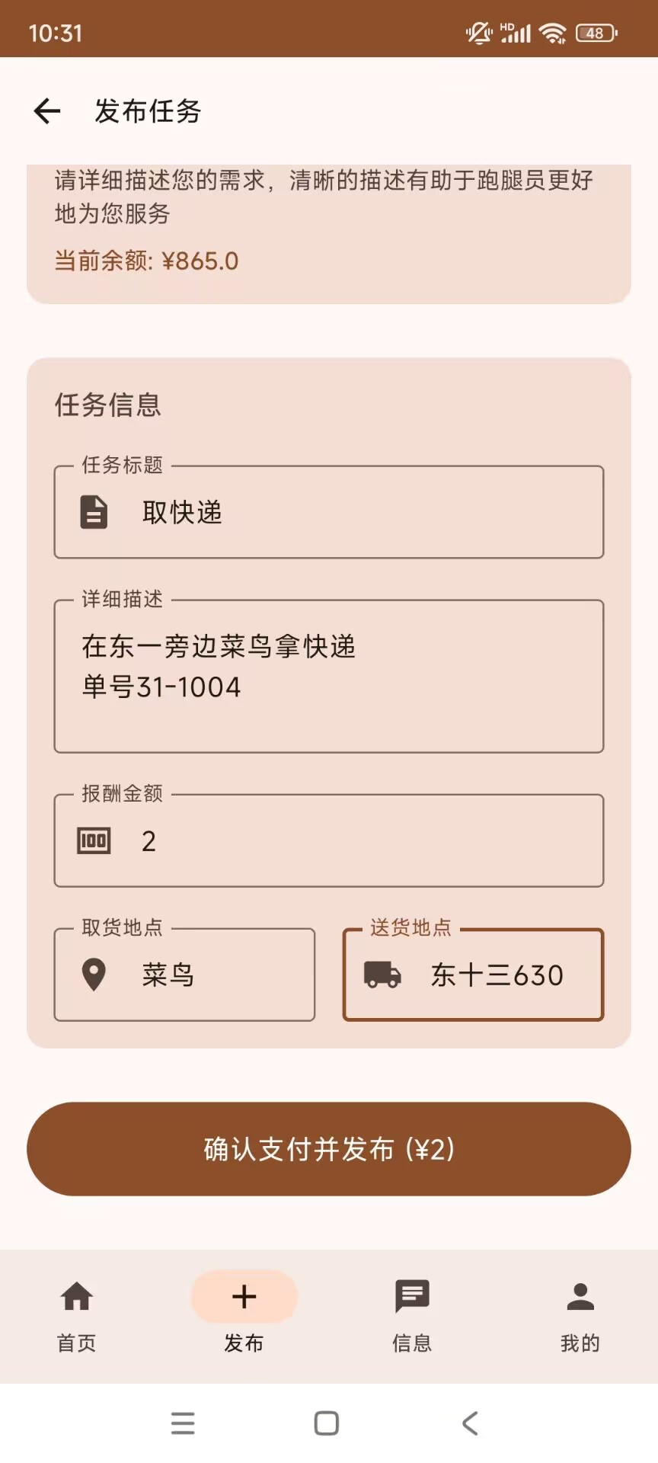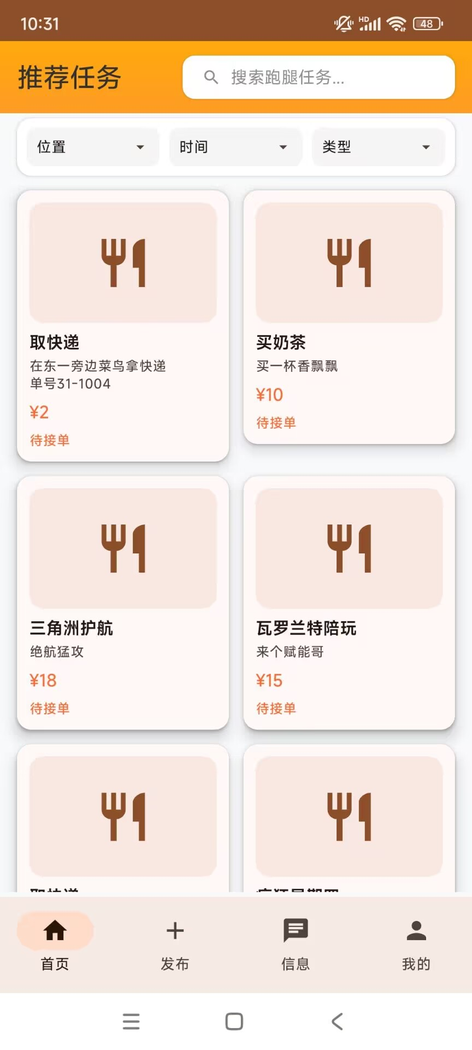
图4-2 订单发布测试结果

用例TC-002测试结果如图 4-3 所示，正确搜索到关键字匹配内容。
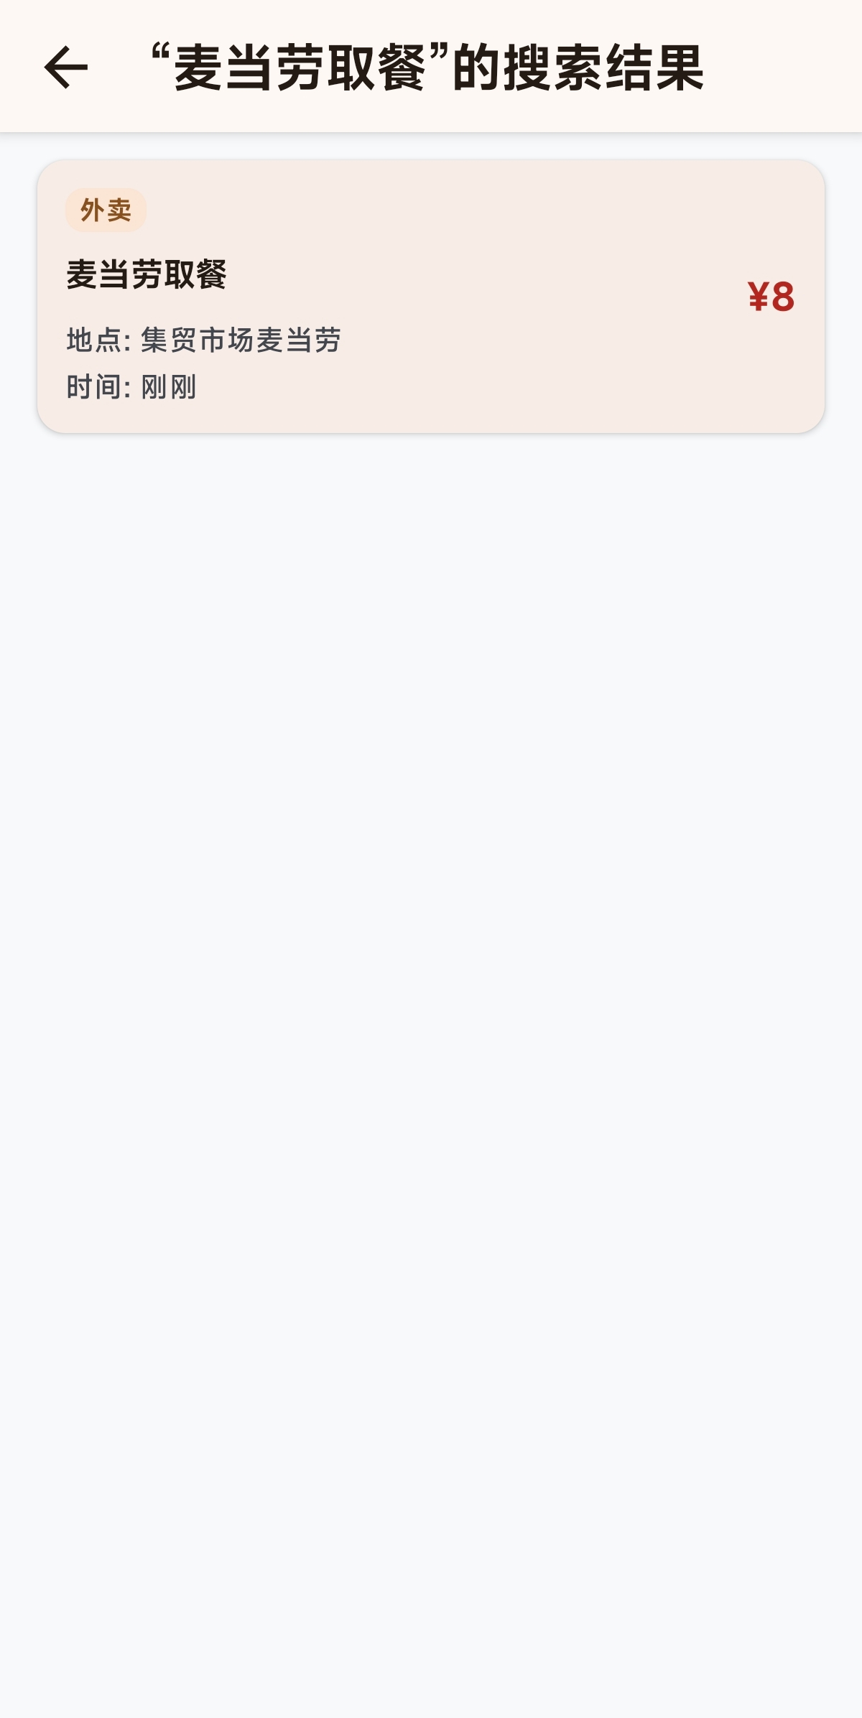
图4-3 搜索成功测试结果
用例TC-003测试结果如图 4-4 所示，无法搜索到不存在的内容。
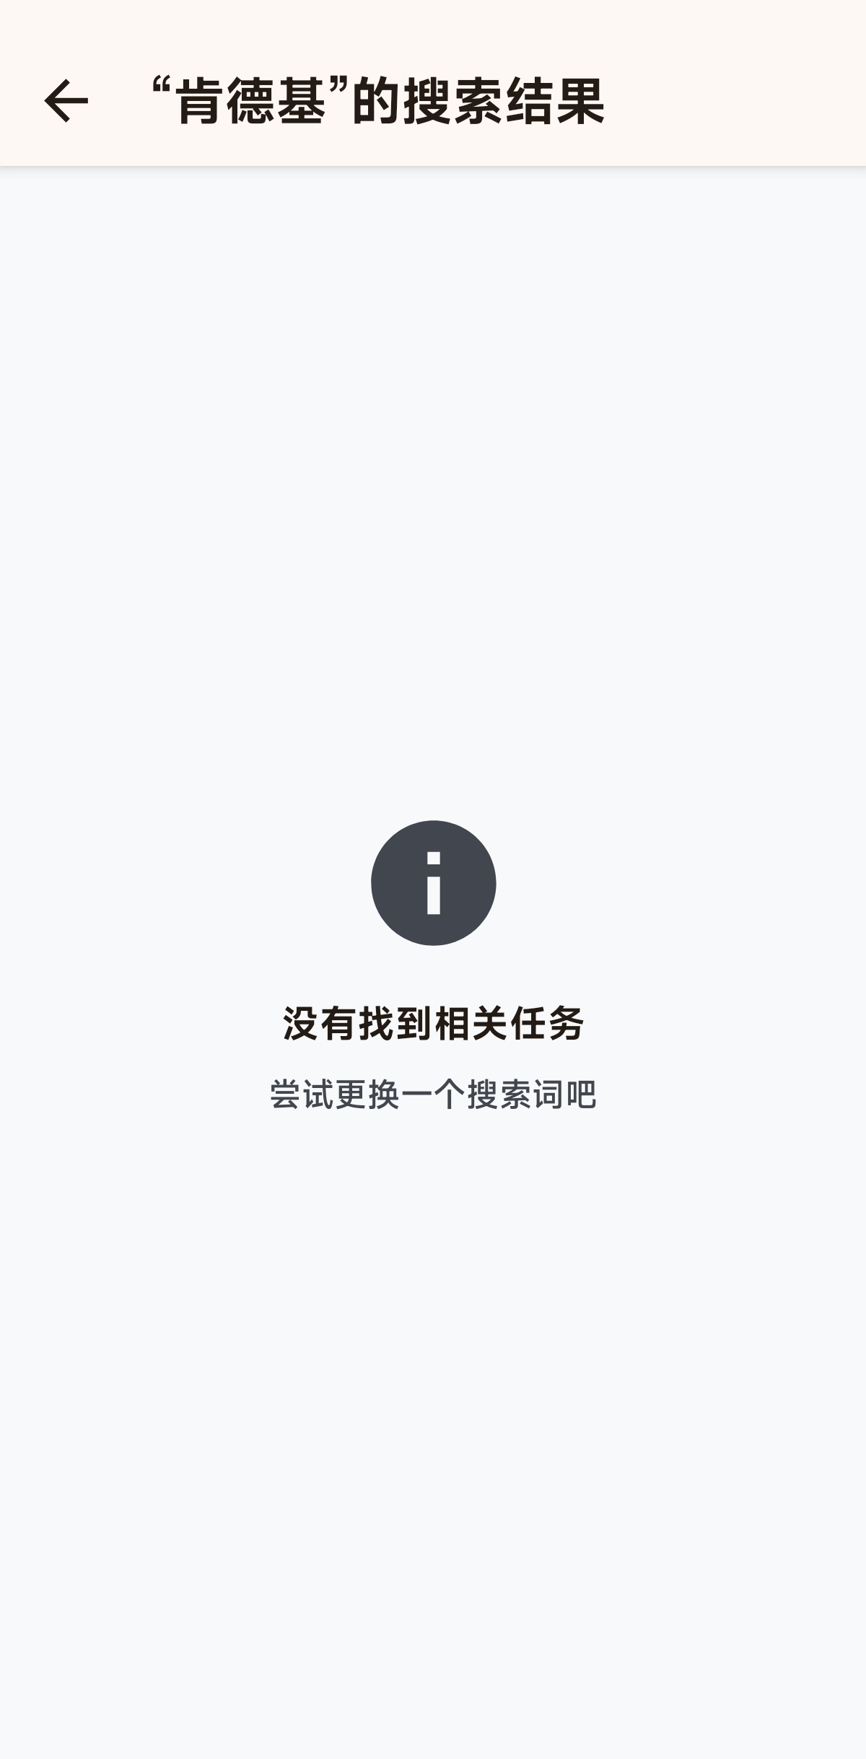
图4-4 搜索失败测试结果

用例TC-004测试结果如图 4-5 所示，正确提示任务进行中状态和“接单成功！”提示。
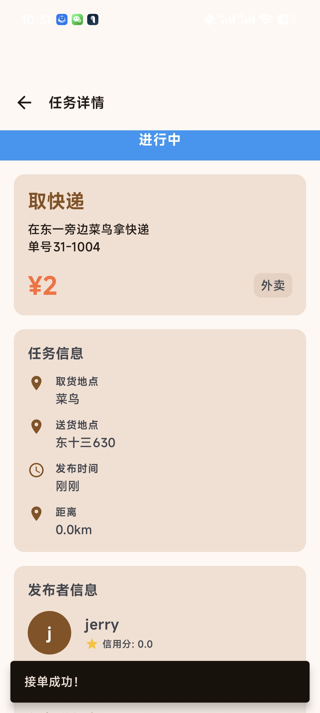
图4-5 接单测试结果
用例TC-005测试结果如图 4-6 所示，拒绝用户的非法接单。
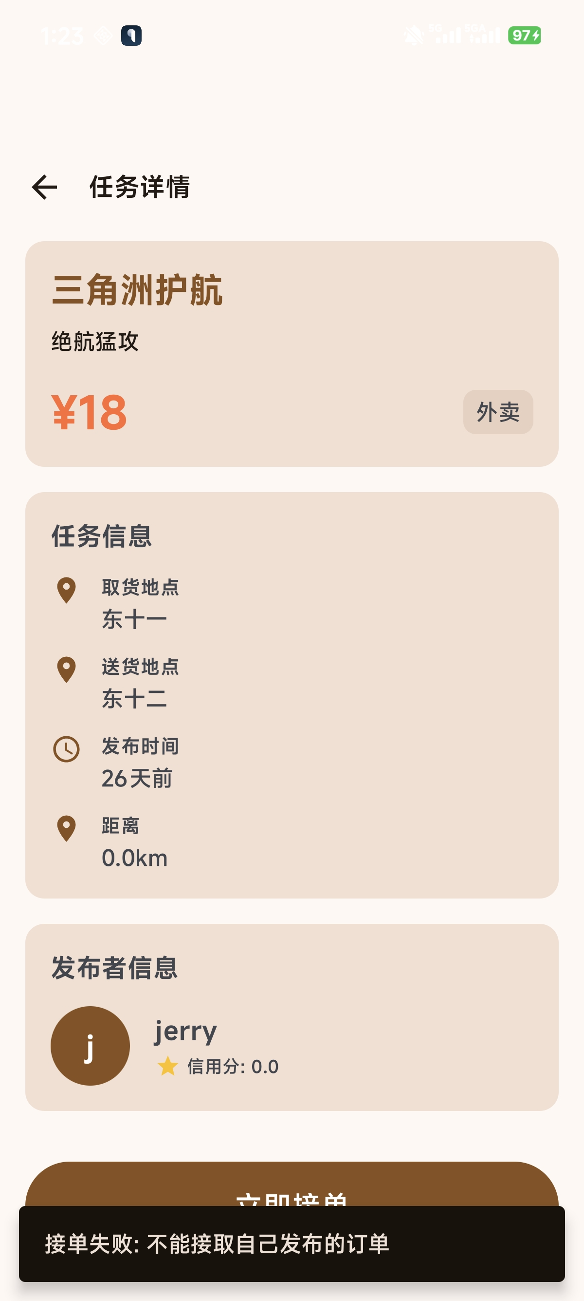
图4-6 错误拦截测试结果
用例TC-006测试结果如图 4-7 所示，允许用户之间的实时聊天通信。
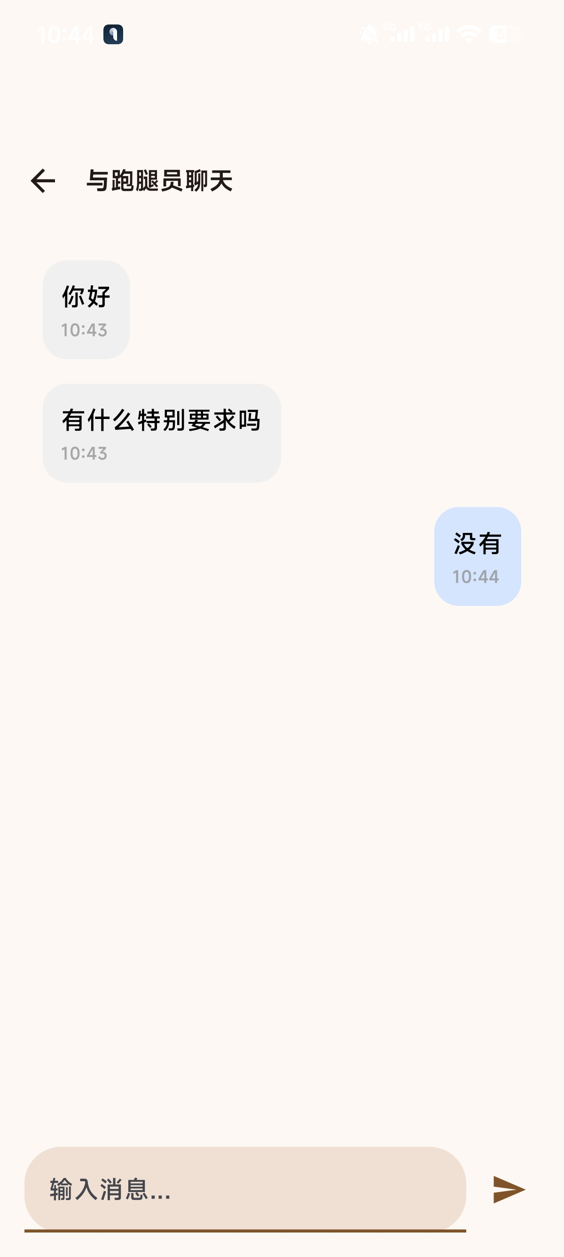
图4-7 聊天测试结果

4.4 结果分析
经过对“发布任务”、“接单”、“消息互动”及“订单结算”等核心模块的遍历测试，测试结果表明系统功能完全符合需求规格说明书的要求：
业务闭环完整性： 测试用例（TC-001 至 TC-006）覆盖了从任务发布到资金结算的全生命周期。系统成功实现了发布者扣款、跑腿员接单、状态流转（PENDING -> IN_PROGRESS -> COMPLETED）以及最终的资金结算，业务逻辑连贯无断点。
事务一致性保障： 在涉及资金操作的测试中，系统表现出了良好的健壮性。当“扣款成功但任务创建失败”的异常场景触发时，确保了用户资金安全，满足了金融类业务对数据一致性的严苛要求。
UI 状态同步准确性： 得益于 MVVM 架构中 StateFlow 的应用，UI 层能够精确响应数据层的变化。测试中观察到，当后台任务状态更新时，HomeScreen 和 TaskDetailScreen 能够自动重组并显示最新状态（如按钮从“接单”变为“进行中”），交互体验符合预期。

5 总结

5.1 用户反馈
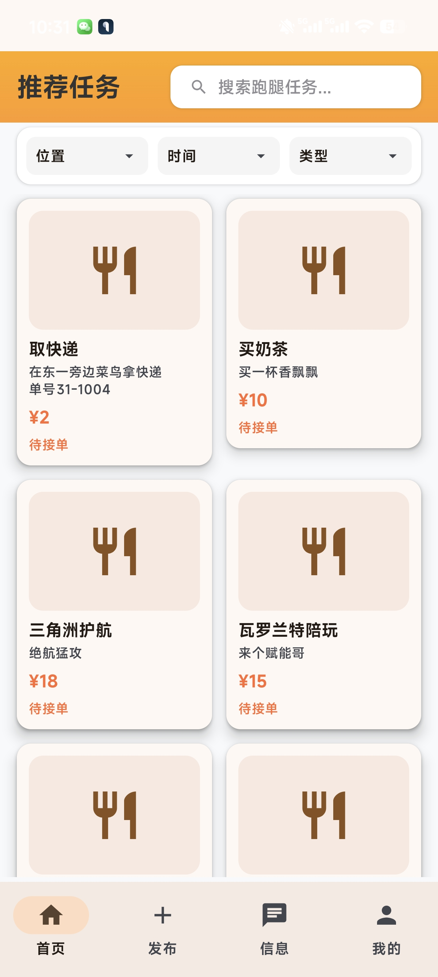
图5-1 内测订单发布情况
除测试订单，其他订单为内测过程中的其他用户派发。

5.1 全文总结
通过本次《软件工程》课程项目，本小组基于 Android 平台成功设计并开发了“校园跑腿系统（CampusRunner）”。该项目旨在解决大学生校园生活中“最后一公里”的服务需求，提供了一个便捷、安全、高效的任务发布与接单平台。
在开发过程中，我们综合运用了软件工程的思想与方法，从需求分析、系统设计到编码实现与测试，完成了软件生命周期的全过程。主要工作总结如下：
（1）构建了基于 MVVM 的高可维护性架构 放弃了传统的 MVC 模式，采用了现代化的 MVVM (Model-View-ViewModel) 架构。通过引入 ViewModel 和 StateFlow，实现了 UI 视图与业务逻辑的彻底解耦。同时，设计了仓库模式 (Repository Pattern) 作为数据访问的唯一入口，统一管理网络请求与数据分发，极大地提高了代码的可读性和可扩展性。
（2）实现了完整的校园跑腿业务闭环 完成了从用户登录、任务发布、浏览筛选、跑腿员接单、实时沟通到订单完成结算的全链路功能开发。
状态流转：通过精确的状态机控制，确保任务状态（待接单 -> 进行中 -> 已完成/已取消）在多端同步无误。
（3）采用了先进的移动端开发技术栈
UI 开发：全面采用 Jetpack Compose 声明式 UI 框架，构建了美观、响应式的用户界面，实现了复杂的动态列表和交互动画。
异步处理：利用 Kotlin 协程 (Coroutines) 替代传统线程，高效处理网络 I/O 和耗时操作，解决了主线程阻塞问题，保证了应用的流畅度。
网络通信：封装 Retrofit + OkHttp 网络层，实现了全局 Token 拦截认证、标准化错误处理以及基于轮询的准实时消息通信机制。
（4）搭建了高性能的异步后端服务
基于Python FastAPI框架与MySQL数据库，构建了轻量级、高并发的 RESTful API服务端。
架构设计：充分利用Python的async/await异步非阻塞特性与ORM映射技术，有效支撑了多用户同时在线的高并发场景，实现了前后端的完全分离。
安全机制：集成了JWT标准认证体系与Bcrypt密码加密算法，实现了无状态的身份鉴权，确保了用户会话与敏感数据的安全性。
数据规范：采用Pydantic模型进行严格的数据输入校验与输出序列化，保证了接口数据的强类型约束，为移动端业务的稳定运行提供了可靠的数据支撑。
- 完成了系统测试与质量验证制定了详细的黑盒测试计划，针对核心业务流程进行了多轮功能测试。测试结果表明，系统核心功能运行稳定，逻辑严密，具备较好的健壮性和容错能力，基本达到了上线试运行的标准。

6 体会

6.1 关于前端设计的体会
在主导 Android 端 UI 设计与核心页面开发时，初期最大挑战源于界面组件逻辑与 Activity 生命周期的冲突。例如任务详情页从后台返回时，频繁出现 UI 状态丢失、RecyclerView 未自动刷新等问题。最初尝试通过强制重建 Activity 刷新页面，反而引发明显卡顿，用户体验恶化。
深入研读 Android 官方文档后，定位到根本原因是生命周期管理缺失。通过引入 ViewModel + LiveData 架构组件，实现 UI 层与业务逻辑解耦，使页面状态能随生命周期自动恢复。此外，联调阶段因接口返回格式与预期不符导致界面异常，推动与后端团队制定字段说明规范与标准化接口文档，显著减少返工。

6.2 关于前端交互与路由的体会
任务流程交互设计初期，因低估状态复杂性，简单状态标记引发多角色理解歧义。通过绘制完整状态机图厘清所有状态流转路径，并据此重构路由跳转逻辑，确保流程清晰可控。
在消息提醒模块开发中，受限于 Android 后台通知机制，无法实现实时推送。经方案调研，采用 轻量级定时轮询 + 本地缓存 策略，在保障消息实时性的同时兼顾系统性能，避免过度耗电与流量消耗。

6.3 关于后端设计的体会
身份验证模块初期采用 Session 机制，多端登录时出现会话覆盖问题。重构为 JWT 令牌方案，集成签名校验、动态过期机制及防伪造策略，安全等级显著提升。
接口联调阶段暴露的字段缺失、参数格式错乱等问题，促使我们编写详尽接口文档并建立高频同步机制。这一过程深刻印证：软件工程的核心价值在于可维护性，而非仅实现基础功能。

6.4 关于数据库与数据分析的体会
初始数据库模型过度简化，难以支撑状态追踪与评价系统需求。通过重构表结构（增加索引、强化外键约束、优化查询逻辑），系统响应效率得到质的提升。
用户行为分析时，因缺失"操作时间戳"等关键字段导致分析失效。主动协同后端扩展数据采集维度，使分析结论具备业务指导价值。此经历揭示：数据库设计必须预判业务演进需求，预留扩展能力。

6.5 关于系统集成与测试的体会
集成阶段集中暴露前后端协作断层：参数格式错配、空值返回引发前端崩溃、路由逻辑冲突等问题频发。通过搭建统一测试环境、全链路接口日志追踪及每日站会同步，高效化解大部分阻塞问题。这一过程让团队深刻体会到：软件开发的本质是持续迭代的团队协作，技术方案需服务于高效协同。

附录
数据仓库部分源码：
OrderRepository.kt
package com.example.campusrunner.data

import com.example.campusrunner.model.Order
import com.example.campusrunner.model.OrderStats
import com.example.campusrunner.model.TaskStatus
import com.example.campusrunner.network.RetrofitClient
import com.example.campusrunner.network.ApiService
import kotlinx.coroutines.flow.MutableStateFlow
import kotlinx.coroutines.flow.StateFlow
import kotlinx.coroutines.flow.asStateFlow
import java.util.Date

class OrderRepository {

private val apiService: ApiService = RetrofitClient.apiService

private val _publishedOrders = MutableStateFlow<List<Order>>(emptyList())
val publishedOrders: StateFlow<List<Order>> = _publishedOrders.asStateFlow()

private val _acceptedOrders = MutableStateFlow<List<Order>>(emptyList())
val acceptedOrders: StateFlow<List<Order>> = _acceptedOrders.asStateFlow()

private val _orderStats = MutableStateFlow<OrderStats?>(null)
val orderStats: StateFlow<OrderStats?> = _orderStats.asStateFlow()

private val _isLoading = MutableStateFlow(false)
val isLoading: StateFlow<Boolean> = _isLoading.asStateFlow()

private val _error = MutableStateFlow<String?>(null)
val error: StateFlow<String?> = _error.asStateFlow()

suspend fun fetchPublishedOrders(status: TaskStatus? = null) {
_isLoading.value = true
_error.value = null

try {
val response = apiService.getPublishedOrders(
page = 1,
pageSize = 20,
status = status?.name
)
if (response.isSuccessful) {
_publishedOrders.value = response.body()?.orders ?: emptyList()
} else {
_error.value = "获取发布订单失败: ${response.message()}"
}
} catch (e: Exception) {
_error.value = "网络错误: ${e.message}"
} finally {
_isLoading.value = false
}
}

suspend fun fetchAcceptedOrders(status: TaskStatus? = null) {
_isLoading.value = true
_error.value = null

try {
val response = apiService.getAcceptedOrders(
page = 1,
pageSize = 20,
status = status?.name
)
if (response.isSuccessful) {
_acceptedOrders.value = response.body()?.orders ?: emptyList()
} else {
_error.value = "获取接单订单失败: ${response.message()}"
}
} catch (e: Exception) {
_error.value = "网络错误: ${e.message}"
} finally {
_isLoading.value = false
}
}

suspend fun fetchOrderStats() {
try {
val response = apiService.getOrderStats()
if (response.isSuccessful) {
_orderStats.value = response.body()
}
} catch (e: Exception) {
// 忽略错误，统计信息不是关键数据
}
}

suspend fun acceptOrder(orderId: String): Boolean {
try {
val response = apiService.acceptOrder(orderId)
return response.isSuccessful && response.body()?.code == 200
} catch (e: Exception) {
_error.value = "接单失败: ${e.message}"
return false
}
}

suspend fun completeOrder(orderId: String): Boolean {
try {
val response = apiService.completeOrder(orderId)
if (response.isSuccessful && response.body()?.code == 200) {
// 订单完成成功后，可以更新本地订单状态
_acceptedOrders.value = _acceptedOrders.value.map { order ->
if (order.id == orderId) {
order.copy(status = TaskStatus.COMPLETED)
} else {
order
}
}
return true
} else {
_error.value = "完成订单失败: ${response.body()?.message ?: "未知错误"}"
return false
}
} catch (e: Exception) {
_error.value = "完成订单失败: ${e.message}"
return false
}
}

suspend fun cancelOrder(orderId: String): Boolean {
try {
val response = apiService.cancelOrder(orderId)
if (response.isSuccessful && response.body()?.code == 200) {
// 订单取消成功后，更新本地订单状态
_publishedOrders.value = _publishedOrders.value.map { order ->
if (order.id == orderId) {
order.copy(status = TaskStatus.CANCELLED)
} else {
order
}
}
return true
} else {
_error.value = "取消订单失败: ${response.body()?.message ?: "未知错误"}"
return false
}
} catch (e: Exception) {
_error.value = "取消订单失败: ${e.message}"
return false
}
}

fun clearError() {
_error.value = null
}
}

UserRepository.kt
package com.example.campusrunner.data

import com.example.campusrunner.model.UserProfile
import com.example.campusrunner.network.RetrofitClient
import com.example.campusrunner.network.ApiService
import com.example.campusrunner.network.LoginRequest
import com.example.campusrunner.network.AddBalanceRequest
import com.example.campusrunner.network.SubtractBalanceRequest
import kotlinx.coroutines.flow.MutableStateFlow
import kotlinx.coroutines.flow.StateFlow
import kotlinx.coroutines.flow.asStateFlow
import android.util.Log
import kotlin.Result

object UserRepository {

private val _currentUser = MutableStateFlow<UserProfile?>(null)
val currentUser: StateFlow<UserProfile?> = _currentUser.asStateFlow()

private val _isLoggedIn = MutableStateFlow(false)
val isLoggedIn: StateFlow<Boolean> = _isLoggedIn.asStateFlow()

private var authToken: String? = null

private val apiService: ApiService = RetrofitClient.apiService

suspend fun login(studentId: String, password: String): Boolean {
try {
val response = apiService.login(LoginRequest(studentId, password))
if (response.isSuccessful && response.body() != null) {
val loginResponse = response.body()!!
Log.w("UserRepository", "loginResponse: 登录时接收到数据 $loginResponse.data")
if (loginResponse.code == 200) {
// 保存 token
val token = loginResponse.data?.token ?: ""
authToken = token // 保存在内存中
RetrofitClient.setAuthToken(token)

// 更新用户状态
_currentUser.value = loginResponse.data?.user
_isLoggedIn.value = true
return true
}
}
return false
} catch (e: Exception) {
e.printStackTrace()
return false
}
}

suspend fun fetchUserProfile() {
try {
val response = apiService.getUserProfile()
if (response.isSuccessful && response.body() != null) {
_currentUser.value = response.body()
}
} catch (e: Exception) {
e.printStackTrace()
}
}

fun logout() {
_currentUser.value = null
_isLoggedIn.value = false
authToken = null
RetrofitClient.setAuthToken("")
}

suspend fun checkLoginStatus() {
// 检查本地保存的 token
if (authToken != null && authToken!!.isNotEmpty()) {
// 如果有 token，尝试获取用户信息来验证有效性
try {
RetrofitClient.setAuthToken(authToken!!)
val response = apiService.getUserProfile()
if (response.isSuccessful && response.body() != null) {
_currentUser.value = response.body()
_isLoggedIn.value = true
return
}
} catch (e: Exception) {
// 获取用户信息失败，token 可能已失效
e.printStackTrace()
}
}

// 如果没有 token 或 token 失效
_isLoggedIn.value = false
_currentUser.value = null
}

fun getCurrentUserId(): String? {
return _currentUser.value?.id
}

suspend fun addBalance(userId: String, amount: Double) {
// 确保增加的金额是正数
if (amount <= 0) {
Log.w("UserRepository", "addBalance: 尝试增加无效金额 $amount")
return
}

try {
val response = apiService.addBalance(AddBalanceRequest(userId, amount))

if (response.isSuccessful && response.body()?.code == 200) {
Log.d("UserRepository", "余额增加成功，正在刷新本地用户信息...")
// 仅当被修改的用户是当前登录用户时才刷新
if (userId == _currentUser.value?.id) {
val currentBalance = _currentUser.value?.balance ?: 0.0
val newBalance = currentBalance + amount
_currentUser.value = _currentUser.value?.copy(balance = newBalance)
Log.d("UserRepository", "本地余额已更新为: $newBalance")
}
} else {
Log.e("UserRepository", "addBalance 失败: ${response.message()} | ${response.body()?.message}")
}

} catch (e: Exception) {
Log.e("UserRepository", "addBalance 异常: ${e.message}")
e.printStackTrace()
}
}

suspend fun subtractBalance(amount: Double): Result<Unit> {
if (amount <= 0) {
Log.w("UserRepository", "subtractBalance: 尝试扣除无效金额 $amount")
return Result.failure(Exception("扣除金额必须为正数"))
}

val currentBalance = _currentUser.value?.balance ?: 0.0
if (currentBalance < amount) {
Log.w("UserRepository", "subtractBalance: 余额不足 (当前: $currentBalance, 需要: $amount)")
return Result.failure(Exception("余额不足"))
}

try {
val response = apiService.subtractBalance(SubtractBalanceRequest(amount))

if (response.isSuccessful && response.body()?.code == 200) {
Log.d("UserRepository", "扣款成功，正在更新本地余额...")
val newBalance = currentBalance - amount
_currentUser.value = _currentUser.value?.copy(balance = newBalance)
Log.d("UserRepository", "本地余额已更新为: $newBalance")
return Result.success(Unit)
} else {
val errorMsg = response.body()?.message ?: "扣款失败: ${response.message()}"
Log.e("UserRepository", "subtractBalance 失败: $errorMsg")
return Result.failure(Exception(errorMsg))
}

} catch (e: Exception) {
Log.e("UserRepository", "subtractBalance 异常: ${e.message}")
e.printStackTrace()
return Result.failure(e)
}
}
}

SearchRepository.kt
package com.example.campusrunner.data

import android.util.Log
import com.example.campusrunner.model.SearchHistory
import com.example.campusrunner.network.SearchHistoryRequest
import com.example.campusrunner.model.Task
import com.example.campusrunner.network.ApiService
import com.example.campusrunner.network.RetrofitClient
import kotlin.Result

object SearchRepository {

private val apiService: ApiService = RetrofitClient.apiService
private const val TAG = "SearchRepository"

suspend fun getSearchHistory(
userId: String,
limit: Int = 10
): Result<List<SearchHistory>> {
Log.d(TAG, "getSearchHistory: 正在请求... UserId: $userId, Limit: $limit")
return try {
val response = apiService.getSearchHistory(userId, limit)
if (response.isSuccessful && response.body() != null) {
val histories = response.body()!!.histories
Log.d(TAG, "getSearchHistory: 成功。获取到 ${histories.size} 条历史。")
Result.success(histories)
} else {
Log.w(TAG, "getSearchHistory: 失败。代码: ${response.code()}, 信息: ${response.message()}")
Result.failure(Exception("获取搜索历史失败: ${response.code()} - ${response.message()}"))
}
} catch (e: Exception) {
Log.e(TAG, "getSearchHistory: 网络异常", e)
Result.failure(Exception("网络错误 (getSearchHistory): ${e.message}"))
}
}

suspend fun addSearchHistory(
userId: String,
keyword: String
): Result<String> {
Log.d(TAG, "addSearchHistory: 正在添加 '$keyword' (用户: $userId)")
val request = SearchHistoryRequest(keyword = keyword, userId = userId)
return try {
val response = apiService.addSearchHistory(request)
if (response.isSuccessful && response.body()?.code == 200) {
Log.d(TAG, "addSearchHistory: 成功。")
Result.success(response.body()?.data ?: "添加成功")
} else {
Log.w(TAG, "addSearchHistory: 失败。代码: ${response.code()}, 信息: ${response.body()?.message}")
Result.failure(Exception("添加搜索历史失败: ${response.body()?.message ?: response.message()}"))
}
} catch (e: Exception) {
Log.e(TAG, "addSearchHistory: 网络异常", e)
Result.failure(Exception("网络错误 (addSearchHistory): ${e.message}"))
}
}

suspend fun deleteSearchHistory(
historyId: String
): Result<String> {
Log.d(TAG, "deleteSearchHistory: 正在删除: $historyId")
return try {
val response = apiService.deleteSearchHistory(historyId)
if (response.isSuccessful && response.body()?.code == 200) {
Log.d(TAG, "deleteSearchHistory: 成功。")
Result.success(response.body()?.data ?: "删除成功")
} else {
Log.w(TAG, "deleteSearchHistory: 失败。代码: ${response.code()}, 信息: ${response.body()?.message}")
Result.failure(Exception("删除搜索历史失败: ${response.body()?.message ?: response.message()}"))
}
} catch (e: Exception) {
Log.e(TAG, "deleteSearchHistory: 网络异常", e)
Result.failure(Exception("网络错误 (deleteSearchHistory): ${e.message}"))
}
}

suspend fun clearSearchHistory(
userId: String
): Result<String> {
Log.d(TAG, "clearSearchHistory: 正在清空用户 $userId 的历史")
return try {
val response = apiService.clearSearchHistory(userId)
if (response.isSuccessful && response.body()?.code == 200) {
Log.d(TAG, "clearSearchHistory: 成功。")
Result.success(response.body()?.data ?: "清空成功")
} else {
Log.w(TAG, "clearSearchHistory: 失败。代码: ${response.code()}, 信息: ${response.body()?.message}")
Result.failure(Exception("清空搜索历史失败: ${response.body()?.message ?: response.message()}"))
}
} catch (e: Exception) {
Log.e(TAG, "clearSearchHistory: 网络异常", e)
Result.failure(Exception("网络错误 (clearSearchHistory): ${e.message}"))
}
}

suspend fun searchTasks(
keyword: String
): Result<List<Task>> {
Log.d(TAG, "searchTasks: 正在搜索任务... 关键字: '$keyword', 限制: 8")
return try {
val response = apiService.getTasks(
search = keyword,
limit = 8,
page = 1
)

if (response.isSuccessful) {
val tasks = response.body() ?: emptyList()
Log.d(TAG, "searchTasks: 成功。获取到 ${tasks.size} 个任务。")
Result.success(tasks)
} else {
Log.w(TAG, "searchTasks: 失败。代码: ${response.code()}, 信息: ${response.message()}")
Result.failure(Exception("搜索失败: ${response.code()} - ${response.message()}"))
}
} catch (e: Exception) {
Log.e(TAG, "searchTasks: 网络异常", e)
Result.failure(Exception("网络错误 (searchTasks): ${e.message}"))
}
}
}

LiveOrderRepository.kt
package com.example.campusrunner.data

import android.util.Log
import com.example.campusrunner.model.LiveOrder
import com.example.campusrunner.network.ApiService
import com.example.campusrunner.network.MessageRequest
import com.example.campusrunner.network.RetrofitClient
import kotlinx.coroutines.Dispatchers
import kotlinx.coroutines.withContext

object LiveOrderRepository {

private val apiService: ApiService = RetrofitClient.apiService

private val listeners = mutableListOf<(LiveOrder?) -> Unit>()

suspend fun getCurrentLiveOrder(): LiveOrder? {
return withContext(Dispatchers.IO) {
try {
val response = apiService.getCurrentOrders()
Log.d("LiveOrderReposity", "getCurrentOrders: ${response.body()}")
if (response.isSuccessful) {
response.body()?.firstOrNull()
} else {
throw Exception("获取实时订单失败: ${response.code()}")
}
} catch (e: Exception) {
throw Exception("网络错误 (getCurrentLiveOrder): ${e.message}")
}
}
}

fun subscribeToOrderUpdates(
orderId: String,
onUpdate: (LiveOrder) -> Unit
): () -> Unit {
val updateThread = Thread {
try {
while (!Thread.interrupted()) {
Thread.sleep(30000) // 每30秒模拟一次更新
}
} catch (e: InterruptedException) {
// 线程被中断
}
}
updateThread.start()

return {
updateThread.interrupt()
}
}

suspend fun getOrderMapData(orderId: String): LiveOrder {
return withContext(Dispatchers.IO) {
try {
val response = apiService.getOrderTracking(orderId)
if (response.isSuccessful && response.body() != null) {
response.body()!!
} else {
throw Exception("获取订单地图数据失败: ${response.code()}")
}
} catch (e: Exception) {
throw Exception("网络错误 (getOrderMapData): ${e.message}")
}
}
}

suspend fun sendMessageToRunner(orderId: String, message: String) {
withContext(Dispatchers.IO) {
try {
val response = apiService.sendMessage(orderId, MessageRequest(content = message))
if (!response.isSuccessful || response.body()?.code != 200) {
throw Exception("发送消息失败: ${response.body()?.message ?: "未知错误"}")
}
} catch (e: Exception) {
throw Exception("网络错误 (sendMessageToRunner): ${e.message}")
}
}
}

fun clearLiveOrder() {
listeners.clear()
}

suspend fun completeOrder(orderId: String) {
withContext(Dispatchers.IO) {
try {
val response = apiService.completeOrder(orderId)
if (!response.isSuccessful || response.body()?.code != 200) {
throw Exception("完成订单失败: ${response.body()?.message ?: "未知错误"}")
}
} catch (e: Exception) {
throw Exception("网络错误 (completeOrder): ${e.message}")
}
}
}
}
MessageRepository.kt
package com.example.campusrunner.data

import android.util.Log
import com.example.campusrunner.model.ChatMessage
import com.example.campusrunner.model.ChatSession
import com.example.campusrunner.model.Message
import com.example.campusrunner.network.ApiService
import com.example.campusrunner.network.MessageRequest
import com.example.campusrunner.network.RetrofitClient
import kotlinx.coroutines.Dispatchers
import kotlinx.coroutines.withContext

object MessageRepository {

private val apiService: ApiService = RetrofitClient.apiService

suspend fun getChatSessions(): List<ChatSession> {
return withContext(Dispatchers.IO) {
try {
val response = apiService.getChatSessions()
Log.d("MessageReposity", "response: ${response.body()}")
if (response.isSuccessful) {
response.body() ?: emptyList()
} else {
throw Exception("获取聊天会话失败: ${response.code()}")
}
} catch (e: Exception) {
throw Exception("网络错误 (getChatSessions): ${e.message}")
}
}
}

suspend fun getChatMessages(orderId: String): List<ChatMessage> {
return withContext(Dispatchers.IO) {
try {
val response = apiService.getChatMessages(orderId)
if (response.isSuccessful) {
response.body() ?: emptyList()
} else {
throw Exception("获取聊天消息失败: ${response.code()}")
}
} catch (e: Exception) {
throw Exception("网络错误 (getChatMessages): ${e.message}")
}
}
}

suspend fun getSystemMessages(): List<Message> {
return withContext(Dispatchers.IO) {
try {
val response = apiService.getSystemMessages()
if (response.isSuccessful) {
response.body() ?: emptyList()
} else {
throw Exception("获取系统消息失败: ${response.code()}")
}
} catch (e: Exception) {
throw Exception("网络错误 (getSystemMessages): ${e.message}")
}
}
}

suspend fun sendMessage(orderId: String, content: String) {
withContext(Dispatchers.IO) {
try {
val response = apiService.sendMessage(orderId, MessageRequest(content))
if (!response.isSuccessful || response.body()?.code != 200) {
throw Exception("发送消息失败: ${response.body()?.message ?: "未知错误"}")
}
} catch (e: Exception) {
throw Exception("网络错误 (sendMessage): ${e.message}")
}
}
}

fun markAsRead(
messageId: String,
onSuccess: () -> Unit,
onError: (String) -> Unit
) {
Thread {
Thread.sleep(200)
onSuccess()
}.start()
}

fun clearAllUnread(
onSuccess: () -> Unit,
onError: (String) -> Unit
) {
Thread {
Thread.sleep(200)
onSuccess()
}.start()
}
}

TaskRepository.kt
package com.example.campusrunner.data

import android.util.Log
import com.example.campusrunner.model.Task
import com.example.campusrunner.model.TaskStatus
import com.example.campusrunner.network.ApiService
import com.example.campusrunner.network.RetrofitClient
import com.example.campusrunner.network.TaskRequest
import kotlin.Result

object TaskRepository {

private val apiService: ApiService = RetrofitClient.apiService

suspend fun getTaskById(
taskId: String,
): Result<Task> {
return try {
Log.d("getTaskById", "getTaskById: 失败。TaskId: $taskId")
val response = apiService.getTaskDetail(taskId)
if (response.isSuccessful && response.body() != null) {
Result.success(response.body()!!)
} else {
Result.failure(Exception("获取任务详情失败: ${response.code()}"))
}
} catch (e: Exception) {
Result.failure(Exception("网络错误: ${e.message}"))
}
}

suspend fun acceptTask(
taskId: String,
): Result<String> {
return try {
val response = apiService.acceptTask(taskId)
if (response.isSuccessful && response.body()?.code == 200) {
Result.success(response.body()?.data ?: "接单成功")
} else {
Result.failure(Exception("接单失败: ${response.body()?.message ?: "不能接取自己发布的订单"}"))
}
} catch (e: Exception) {
Result.failure(Exception("网络错误: ${e.message}"))
}
}

suspend fun createTask(
taskRequest: TaskRequest,
): Result<String> {
return try {
val response = apiService.createTask(taskRequest)
if (response.isSuccessful && response.body()?.code == 200) {
Result.success(response.body()?.data ?: "发布成功")
} else {
Result.failure(Exception("发布失败: ${response.body()?.message ?: "未知错误"}"))
}
} catch (e: Exception) {
Result.failure(Exception("网络错误: ${e.message}"))
}
}

fun subscribeToTaskUpdates(
taskId: String,
onStatusUpdate: (TaskStatus) -> Unit
) {
// 暂时返回空实现
}

suspend fun getTasksFromServer(
page: Int = 1,
limit: Int = 20,
type: String? = null,
location: String? = null,
): Result<List<Task>> {
return try {
val response = apiService.getTasks(page, limit, type, location)
if (response.isSuccessful) {
Result.success(response.body() ?: emptyList())
} else {
Result.failure(Exception("获取任务列表失败: ${response.code()}"))
}
} catch (e: Exception) {
Result.failure(Exception("网络错误: ${e.message}"))
}
}
}

数据模型源码：
Task.kt
package com.example.campusrunner.model

import java.util.Date

enum class TaskStatus {
PENDING,
IN_PROGRESS,
COMPLETED,
CANCELLED
}

enum class TaskType {
FOOD_DELIVERY,
EXPRESS,
PRINT,
SHOPPING,
OTHER
}

data class Task(
val id: String,
val title: String,
val description: String,
val price: Double,
val type: TaskType,
val status: TaskStatus,
val location: String,
val destination: String,
val distance: Double,
val publisherId: String,
val publisherName: String,
val publisherAvatar: String? = null,
val publisherRating: Double = 0.0,
val createdAt: Date,
val acceptedAt: Date? = null,
val completedAt: Date? = null,
val runnerId: String? = null,
val runnerName: String? = null,
val contactPhone: String? = null,
val estimatedTime: Int? = null,
val specialRequirements: String? = null
) {
fun getFormattedPrice(): String = "¥${price.toInt()}"

fun getFormattedDistance(): String = "${distance}km"

fun getTypeText(): String = when(type) {
TaskType.FOOD_DELIVERY -> "外卖"
TaskType.EXPRESS -> "快递"
TaskType.PRINT -> "打印"
TaskType.SHOPPING -> "购物"
TaskType.OTHER -> "其他"
}

fun getStatusText(): String = when(status) {
TaskStatus.PENDING -> "待接单"
TaskStatus.IN_PROGRESS -> "进行中"
TaskStatus.COMPLETED -> "已完成"
TaskStatus.CANCELLED -> "已取消"
}

fun getStatusColor(): androidx.compose.ui.graphics.Color = when(status) {
TaskStatus.PENDING -> androidx.compose.ui.graphics.Color(0xFFFF6B35)
TaskStatus.IN_PROGRESS -> androidx.compose.ui.graphics.Color(0xFF2196F3)
TaskStatus.COMPLETED -> androidx.compose.ui.graphics.Color(0xFF4CAF50)
TaskStatus.CANCELLED -> androidx.compose.ui.graphics.Color(0xFF9E9E9E)
}

fun getCreatedTimeText(): String {
val now = Date()
val diff = now.time - createdAt.time
val minutes = diff / (60 * 1000)

return when {
minutes < 1 -> "刚刚"
minutes < 60 -> "${minutes}分钟前"
minutes < 1440 -> "${minutes / 60}小时前"
else -> "${minutes / 1440}天前"
}
}

fun getEstimatedTimeText(): String {
return estimatedTime?.let { "预计${it}分钟完成" } ?: "时间待定"
}

fun Task.getTypeText(): String {
return when(type) {
TaskType.FOOD_DELIVERY -> "外卖"
TaskType.EXPRESS -> "快递"
TaskType.PRINT -> "打印"
TaskType.SHOPPING -> "购物"
TaskType.OTHER -> "其他"
}
}

fun Task.getCreatedTimeText(): String {
val now = Date()
val diff = now.time - createdAt.time
val minutes = diff / (60 * 1000)

return when {
minutes < 1 -> "刚刚"
minutes < 60 -> "${minutes}分钟前"
minutes < 1440 -> "${minutes / 60}小时前"
else -> "${minutes / 1440}天前"
}
}

}

Order.kt
package com.example.campusrunner.model

import java.util.Date

data class Order(
val id: String,
val title: String,
val description: String,
val price: Double,
val type: String,
val status: TaskStatus,
val createdAt: Date,
val updatedAt: Date,
val publisherId: String,
val publisherName: String,
val runnerId: String?,
val runnerName: String?,
val fromLocation: String,
val toLocation: String,
val distance: Double,
val estimatedTime: Int,
val images: List<String>? = null
)

data class OrderListResponse(
val orders: List<Order>,
val totalCount: Int,
val page: Int,
val pageSize: Int
)

data class OrderStats(
val totalPublished: Int,
val totalAccepted: Int,
val totalCompleted: Int,
val totalIncome: Double
)

LiveOrder.kt
package com.example.campusrunner.model

import java.util.Date

data class LiveOrder(
val id: String,
val orderId: String,
val orderTitle: String,
val reward: Double,
val runnerId: String,
val runnerName: String,
val runnerAvatar: String? = null,
val runnerPhone: String? = null,
val status: TaskStatus,
val estimatedArrival: Date? = null,
val currentLocation: Location? = null,
val pickupLocation: Location,
val deliveryLocation: Location,
val lastUpdated: Date,
val messages: List<OrderMessage> = emptyList()
) {
fun getEstimatedTimeText(): String {
estimatedArrival?.let { arrivalTime ->
val now = Date()
val diff = arrivalTime.time - now.time
val minutes = diff / (60 * 1000)

return when {
minutes <= 0 -> "已到达"
minutes < 60 -> "约${minutes}分钟"
else -> "约${minutes / 60}小时"
}
}
return "时间待定"
}

fun getLastUpdatedText(): String {
val now = Date()
val diff = now.time - lastUpdated.time
val minutes = diff / (60 * 1000)

return when {
minutes < 1 -> "刚刚更新"
minutes < 60 -> "${minutes}分钟前更新"
else -> "${minutes / 60}小时前更新"
}
}
}

data class Location(
val latitude: Double,
val longitude: Double,
val address: String? = null,
val timestamp: Date = Date()
) {
fun distanceTo(other: Location): Double {
val earthRadius = 6371000.0

val dLat = Math.toRadians(other.latitude - latitude)
val dLon = Math.toRadians(other.longitude - longitude)

val a = Math.sin(dLat / 2) * Math.sin(dLat / 2) +
Math.cos(Math.toRadians(latitude)) * Math.cos(Math.toRadians(other.latitude)) *
Math.sin(dLon / 2) * Math.sin(dLon / 2)

val c = 2 * Math.atan2(Math.sqrt(a), Math.sqrt(1 - a))

return earthRadius * c
}
}

data class OrderMessage(
val id: String,
val orderId: String,
val type: OrderMessageType,
val content: String,
val timestamp: Date,
val location: Location? = null
)

enum class OrderMessageType {
STATUS_UPDATE,
LOCATION_UPDATE,
RUNNER_MESSAGE,
SYSTEM_MESSAGE
}

ChatMessage.kt
package com.example.campusrunner.model

import java.util.Date

data class ChatMessage(
val id: String,
val orderId: String,
val senderId: String,
val senderName: String,
val senderAvatar: String? = null,
val content: String,
val messageType: ChatMessageType = ChatMessageType.TEXT,
val timestamp: Date,
val isRead: Boolean = false,
val extraData: Map<String, String> = emptyMap()
) {
fun getTimeText(): String {
val now = Date()
val diff = now.time - timestamp.time
val minutes = diff / (60 * 1000)

return when {
minutes < 1 -> "刚刚"
minutes < 60 -> "${minutes}分钟前"
minutes < 1440 -> "${minutes / 60}小时前"
else -> "${minutes / 1440}天前"
}
}

fun isSentByCurrentUser(currentUserId: String): Boolean {
return senderId == currentUserId
}
}

enum class ChatMessageType {
TEXT,
IMAGE,
LOCATION,
SYSTEM
}

Messaga.kt
package com.example.campusrunner.model

import java.util.Date

enum class MessageType {
CHAT,
ORDER_UPDATE,
SYSTEM,
PROMOTION
}

data class Message(
val id: String,
val type: MessageType,
val title: String,
val content: String,
val senderId: String,
val senderName: String,
val senderAvatar: String? = null,
val orderId: String? = null,
val isRead: Boolean = false,
val createdAt: Date,
val extraData: Map<String, String> = emptyMap()
) {
fun getTimeText(): String {
val now = Date()
val diff = now.time - createdAt.time
val minutes = diff / (60 * 1000)

return when {
minutes < 1 -> "刚刚"
minutes < 60 -> "${minutes}分钟前"
minutes < 1440 -> "${minutes / 60}小时前"
else -> "${minutes / 1440}天前"
}
}

fun getTypeIcon(): String = when(type) {
MessageType.CHAT -> "💬"
MessageType.ORDER_UPDATE -> "📦"
MessageType.SYSTEM -> "🔔"
MessageType.PROMOTION -> "🎁"
}
}

data class ChatSession(
val id: String,
val orderId: String,
val orderTitle: String,
val participantId: String? = null,
val participantName: String? = null,
val participantAvatar: String? = null,
val lastMessage: String,
val unreadCount: Int = 0,
val lastMessageTime: Date,
val orderStatus: TaskStatus
) {
fun getTimeText(): String {
val now = Date()
val diff = now.time - lastMessageTime.time
val minutes = diff / (60 * 1000)

return when {
minutes < 1 -> "刚刚"
minutes < 60 -> "${minutes}分钟前"
minutes < 1440 -> "${minutes / 60}小时前"
else -> "${minutes / 1440}天前"
}
}
}

SearchHistory.kt
package com.example.campusrunner.model

import java.util.Date

data class SearchHistory(
val id: String,
val userId: String,
val keyword: String,
val searchCount: Int = 1,
val lastSearchedAt: Date,
val createdAt: Date
) {
fun getTimeText(): String {
val now = Date()
val diff = now.time - lastSearchedAt.time
val minutes = diff / (60 * 1000)

return when {
minutes < 1 -> "刚刚"
minutes < 60 -> "${minutes}分钟前"
minutes < 1440 -> "${minutes / 60}小时前"
else -> "${minutes / 1440}天前"
}
}
}

data class SearchHistoryRequest(
val keyword: String,
val userId: String
)

data class SearchHistoryResponse(
val histories: List<SearchHistory>,
val total: Int
)

User.kt
package com.example.campusrunner.model

import java.util.Date

data class UserProfile(
val id: String,
val studentId: String,
val name: String,
val avatar: String? = null,
val phone: String? = null,
val email: String? = null,
val creditScore: Double = 5.0,
val totalOrders: Int = 0,
val balance: Double = 0.0,
val createdAt: Date
)

data class LoginRequest(
val studentId: String,
val password: String
)

data class LoginResponse(
val token: String,
val user: UserProfile
)

网络层源码：
RetrofitClient.kt
package com.example.campusrunner.network

import okhttp3.OkHttpClient
import okhttp3.logging.HttpLoggingInterceptor
import retrofit2.Retrofit
import retrofit2.converter.gson.GsonConverterFactory
import java.util.concurrent.TimeUnit

object RetrofitClient {
private const val BASE_URL = "http://118.190.106.81/"

private val loggingInterceptor = HttpLoggingInterceptor().apply {
level = HttpLoggingInterceptor.Level.BODY
}

private val okHttpClient = OkHttpClient.Builder()
.addInterceptor(loggingInterceptor)
.addInterceptor { chain ->
val originalRequest = chain.request()
val requestBuilder = originalRequest.newBuilder()
.addHeader("Content-Type", "application/json")
getAuthToken()?.let { token ->
requestBuilder.addHeader("Authorization", "Bearer $token")
}

val request = requestBuilder.build()
chain.proceed(request)
}
.connectTimeout(30, TimeUnit.SECONDS)
.readTimeout(30, TimeUnit.SECONDS)
.writeTimeout(30, TimeUnit.SECONDS)
.build()

private val retrofit = Retrofit.Builder()
.baseUrl(BASE_URL)
.client(okHttpClient)
.addConverterFactory(GsonConverterFactory.create())
.build()

val apiService: ApiService = retrofit.create(ApiService::class.java)

private var authToken: String? = null

fun setAuthToken(token: String) {
authToken = token
}

fun getAuthToken(): String? {
return authToken ?: run {
null
}
}
}

ApiService.kt
package com.example.campusrunner.network

import com.example.campusrunner.model.*
import retrofit2.Response
import retrofit2.http.*

interface ApiService {

// ===== 任务相关API =====

@GET("tasks")
suspend fun getTasks(
@Query("page") page: Int = 1,
@Query("limit") limit: Int = 20,
@Query("type") type: String? = null,
@Query("location") location: String? = null,
@Query("status") status: String? = null,
@Query("search") search: String? = null
): Response<List<Task>>

@GET("tasks/{id}")
suspend fun getTaskDetail(@Path("id") taskId: String): Response<Task>

@POST("tasks/{id}/accept")
suspend fun acceptTask(@Path("id") taskId: String): Response<ApiResponse<String>>

@POST("tasks")
suspend fun createTask(@Body taskRequest: TaskRequest): Response<ApiResponse<String>>

// ===== 消息相关API =====

@GET("chats/sessions")
suspend fun getChatSessions(): Response<List<ChatSession>>

@GET("chats/{orderId}/messages")
suspend fun getChatMessages(@Path("orderId") orderId: String): Response<List<ChatMessage>>

@POST("chats/{orderId}/messages")
suspend fun sendMessage(
@Path("orderId") orderId: String,
@Body messageRequest: MessageRequest
): Response<ApiResponse<String>>

@GET("messages/system")
suspend fun getSystemMessages(): Response<List<Message>>

// ===== 实时订单相关API =====

@GET("orders/current")
suspend fun getCurrentOrders(): Response<List<LiveOrder>>

@GET("orders/{orderId}/tracking")
suspend fun getOrderTracking(@Path("orderId") orderId: String): Response<LiveOrder>

// ===== 用户相关API =====

@GET("user/profile")
suspend fun getUserProfile(): Response<UserProfile>

@PUT("user/profile")
suspend fun updateUserProfile(@Body profile: UserProfile): Response<ApiResponse<String>>

@POST("user/addBalance")
suspend fun addBalance(@Body request: AddBalanceRequest): Response<ApiResponse<String>>

@POST("user/subtractBalance")
suspend fun subtractBalance(@Body request: SubtractBalanceRequest): Response<ApiResponse<String>>

// ===== 搜索相关API =====

@GET("search/history")
suspend fun getSearchHistory(
@Query("userId") userId: String,
@Query("limit") limit: Int = 10
): Response<SearchHistoryResponse>

@POST("search/history")
suspend fun addSearchHistory(@Body request: SearchHistoryRequest): Response<ApiResponse<String>>

@DELETE("search/history/{id}")
suspend fun deleteSearchHistory(@Path("id") historyId: String): Response<ApiResponse<String>>

@DELETE("search/history")
suspend fun clearSearchHistory(@Query("userId") userId: String): Response<ApiResponse<String>>

// ===== 订单历史相关API =====

@GET("orders/published")
suspend fun getPublishedOrders(
@Query("page") page: Int = 1,
@Query("pageSize") pageSize: Int = 20,
@Query("status") status: String? = null
): Response<OrderListResponse>

@GET("orders/accepted")
suspend fun getAcceptedOrders(
@Query("page") page: Int = 1,
@Query("pageSize") pageSize: Int = 20,
@Query("status") status: String? = null
): Response<OrderListResponse>

@GET("orders/{orderId}")
suspend fun getOrderDetail(@Path("orderId") orderId: String): Response<Order>

@GET("orders/stats")
suspend fun getOrderStats(): Response<OrderStats>

@POST("orders/{orderId}/accept")
suspend fun acceptOrder(@Path("orderId") orderId: String): Response<ApiResponse<Void>>

@POST("orders/{orderId}/complete")
suspend fun completeOrder(@Path("orderId") orderId: String): Response<ApiResponse<Void>>

@POST("orders/{orderId}/cancel")
suspend fun cancelOrder(@Path("orderId") orderId: String): Response<ApiResponse<Void>>

// ===== 登录相关API =====

@POST("auth/login")
suspend fun login(@Body loginRequest: LoginRequest): Response<ApiResponse<LoginResponse>>
}

data class ApiResponse<T>(
val code: Int,
val message: String,
val data: T? = null
)

data class TaskRequest(
val title: String,
val description: String,
val price: Double,
val type: TaskType,
val location: String,
val destination: String,
val estimatedTime: Int? = null,
val contactPhone: String? = null,
val specialRequirements: String? = null
)

data class MessageRequest(
val content: String,
val type: MessageType = MessageType.CHAT
)

data class SearchHistoryRequest(
val keyword: String,
val userId: String
)

data class LoginRequest(
val studentId: String,
val password: String
)

data class LoginResponse(
val token: String,
val user: UserProfile
)

data class AddBalanceRequest(
val userId: String,
val amount: Double
)

data class SubtractBalanceRequest(
val amount: Double
)

页面源码：
LoginScreen.kt
package com.example.campusrunner.ui.screens

import androidx.compose.foundation.layout.Arrangement
import androidx.compose.foundation.layout.Box
import androidx.compose.foundation.layout.Column
import androidx.compose.foundation.layout.Spacer
import androidx.compose.foundation.layout.fillMaxSize
import androidx.compose.foundation.layout.fillMaxWidth
import androidx.compose.foundation.layout.height
import androidx.compose.foundation.layout.padding
import androidx.compose.foundation.layout.size
import androidx.compose.foundation.shape.RoundedCornerShape
import androidx.compose.material.icons.Icons
import androidx.compose.material.icons.filled.Person
import androidx.compose.material.icons.filled.Lock
import androidx.compose.material3.Button
import androidx.compose.material3.ButtonDefaults
import androidx.compose.material3.CircularProgressIndicator
import androidx.compose.material3.ExperimentalMaterial3Api
import androidx.compose.material3.Icon
import androidx.compose.material3.MaterialTheme
import androidx.compose.material3.OutlinedTextField
import androidx.compose.material3.Scaffold
import androidx.compose.material3.Surface
import androidx.compose.material3.Text
import androidx.compose.material3.TextFieldDefaults
import androidx.compose.runtime.Composable
import androidx.compose.runtime.LaunchedEffect
import androidx.compose.runtime.getValue
import androidx.compose.runtime.mutableStateOf
import androidx.compose.runtime.remember
import androidx.compose.runtime.setValue
import androidx.compose.ui.Alignment
import androidx.compose.ui.Modifier
import androidx.compose.ui.draw.clip
import androidx.compose.ui.draw.shadow
import androidx.compose.ui.graphics.Color
import androidx.compose.ui.text.font.FontWeight
import androidx.compose.ui.text.input.PasswordVisualTransformation
import androidx.compose.ui.unit.dp
import androidx.compose.ui.unit.sp
import androidx.navigation.NavController
import com.example.campusrunner.data.UserRepository

@OptIn(ExperimentalMaterial3Api::class)
@Composable
fun LoginScreen(navController: NavController) {
var studentId by remember { mutableStateOf("") }
var password by remember { mutableStateOf("") }
var isLoading by remember { mutableStateOf(false) }
var errorMessage by remember { mutableStateOf<String?>(null) }
var shouldLogin by remember { mutableStateOf(false) }

LaunchedEffect(Unit) {
UserRepository.checkLoginStatus()
}

LaunchedEffect(shouldLogin) {
if (shouldLogin) {
isLoading = true
val success = UserRepository.login(studentId, password)
if (success) {
navController.navigate("home") {
popUpTo(0)
}
} else {
errorMessage = "账号或密码错误"
}
isLoading = false
shouldLogin = false
}
}

Scaffold { paddingValues ->
Box(
modifier = Modifier
.fillMaxSize()
.padding(paddingValues),
contentAlignment = Alignment.Center
) {
Surface(
modifier = Modifier
.fillMaxWidth()
.padding(32.dp)
.shadow(
elevation = 16.dp,
shape = RoundedCornerShape(24.dp),
clip = true
)
.clip(RoundedCornerShape(24.dp)),
color = MaterialTheme.colorScheme.surface
) {
Column(
modifier = Modifier
.fillMaxWidth()
.padding(32.dp),
horizontalAlignment = Alignment.CenterHorizontally,
verticalArrangement = Arrangement.spacedBy(24.dp)
) {
Text(
text = "RunningMan",
style = MaterialTheme.typography.titleLarge.copy(
fontSize = 28.sp,
fontWeight = FontWeight.Bold
),
color = MaterialTheme.colorScheme.primary
)

Text(
text = "校园跑腿服务",
style = MaterialTheme.typography.bodyLarge,
color = MaterialTheme.colorScheme.onSurface.copy(alpha = 0.7f)
)

Spacer(modifier = Modifier.height(16.dp))

OutlinedTextField(
value = studentId,
onValueChange = {
studentId = it
errorMessage = null
},
label = { Text("账号") },
leadingIcon = {
Icon(
imageVector = Icons.Default.Person,
contentDescription = "学号"
)
},
modifier = Modifier.fillMaxWidth(),
colors = TextFieldDefaults.outlinedTextFieldColors(
focusedBorderColor = MaterialTheme.colorScheme.primary,
focusedLabelColor = MaterialTheme.colorScheme.primary
),
singleLine = true
)

OutlinedTextField(
value = password,
onValueChange = {
password = it
errorMessage = null
},
label = { Text("密码") },
leadingIcon = {
Icon(
imageVector = Icons.Default.Lock,
contentDescription = "密码"
)
},
visualTransformation = PasswordVisualTransformation(),
modifier = Modifier.fillMaxWidth(),
colors = TextFieldDefaults.outlinedTextFieldColors(
focusedBorderColor = MaterialTheme.colorScheme.primary,
focusedLabelColor = MaterialTheme.colorScheme.primary
),
singleLine = true
)

errorMessage?.let { message ->
Text(
text = message,
color = Color.Red,
style = MaterialTheme.typography.labelSmall
)
}

Button(
onClick = {
if (studentId.isBlank() || password.isBlank()) {
errorMessage = "请填写账号和密码"
return@Button
}

shouldLogin = true
},
modifier = Modifier
.fillMaxWidth()
.height(56.dp),
colors = ButtonDefaults.buttonColors(
containerColor = MaterialTheme.colorScheme.primary
),
enabled = !isLoading
) {
if (isLoading) {
CircularProgressIndicator(
modifier = Modifier.size(20.dp),
color = Color.White,
strokeWidth = 2.dp
)
} else {
Text(
text = "登录",
style = MaterialTheme.typography.bodyLarge.copy(
fontWeight = FontWeight.Bold
)
)
}
}

Text(
text = "校园跑，你的校园好帮手",
style = MaterialTheme.typography.labelSmall,
color = MaterialTheme.colorScheme.onSurface.copy(alpha = 0.5f)
)
}
}
}
}
}

HomeScreen.kt
package com.example.campusrunner.ui.screens

import androidx.compose.foundation.background
import androidx.compose.foundation.clickable
import androidx.compose.foundation.layout.Arrangement
import androidx.compose.foundation.layout.Box
import androidx.compose.foundation.layout.Column
import androidx.compose.foundation.layout.Row
import androidx.compose.foundation.layout.Spacer
import androidx.compose.foundation.layout.fillMaxSize
import androidx.compose.foundation.layout.fillMaxWidth
import androidx.compose.foundation.layout.height
import androidx.compose.foundation.layout.padding
import androidx.compose.foundation.layout.size
import androidx.compose.foundation.layout.width
import androidx.compose.foundation.layout.PaddingValues
import androidx.compose.foundation.lazy.grid.GridCells
import androidx.compose.foundation.lazy.grid.LazyVerticalGrid
import androidx.compose.foundation.lazy.grid.items
import androidx.compose.foundation.shape.RoundedCornerShape
import androidx.compose.material.icons.Icons
import androidx.compose.material.icons.filled.Search
import androidx.compose.material3.Card
import androidx.compose.material3.CardDefaults
import androidx.compose.material3.CircularProgressIndicator
import androidx.compose.material3.ExperimentalMaterial3Api
import androidx.compose.material3.Icon
import androidx.compose.material3.MaterialTheme
import androidx.compose.material3.Scaffold
import androidx.compose.material3.Text
import androidx.compose.runtime.Composable
import androidx.compose.runtime.LaunchedEffect
import androidx.compose.runtime.getValue
import androidx.compose.ui.Alignment
import androidx.compose.ui.Modifier
import androidx.compose.ui.graphics.Brush
import androidx.compose.ui.graphics.Color
import androidx.compose.ui.text.font.FontWeight
import androidx.compose.ui.unit.dp
import androidx.lifecycle.viewmodel.compose.viewModel
import androidx.navigation.NavController
import com.example.campusrunner.ui.components.FilterBar
import com.example.campusrunner.ui.components.GridTaskCard
import com.example.campusrunner.navigation.Destinations
import androidx.compose.ui.unit.sp
import com.example.campusrunner.viewmodels.HomeViewModel

@OptIn(ExperimentalMaterial3Api::class)
@Composable
fun HomeScreen(navController: NavController) {
val homeViewModel: HomeViewModel = viewModel()
val tasks by homeViewModel.tasks
val loadingState by homeViewModel.loadingState
val errorState by homeViewModel.errorState

LaunchedEffect(Unit) {
homeViewModel.loadTasks()
}

Scaffold(
topBar = {
Box(
modifier = Modifier
.fillMaxWidth()
.background(
brush = Brush.verticalGradient(
colors = listOf(
Color(0xFFFFA500).copy(alpha = 0.95f),
Color(0xFFFF8C00).copy(alpha = 0.85f)
)
)
)
) {
Column(
modifier = Modifier
.fillMaxWidth()
.padding(vertical = 12.dp, horizontal = 14.dp)
) {
Row(
modifier = Modifier.fillMaxWidth(),
verticalAlignment = Alignment.CenterVertically,
horizontalArrangement = Arrangement.spacedBy(12.dp)
) {
Text(
text = "推荐任务",
style = MaterialTheme.typography.titleLarge,
fontWeight = FontWeight.Bold,
color = Color(0xFF333333),
modifier = Modifier.weight(1f)
)

Card(
modifier = Modifier
.weight(1.8f)
.clickable {
homeViewModel.openSearch()
navController.navigate(Destinations.Search)
},
shape = RoundedCornerShape(10.dp),
colors = CardDefaults.cardColors(
containerColor = Color.White
),
elevation = CardDefaults.cardElevation(
defaultElevation = 2.dp
)
) {
Row(
modifier = Modifier
.fillMaxWidth()
.padding(horizontal = 16.dp, vertical = 8.dp),
verticalAlignment = Alignment.CenterVertically
) {
Icon(
imageVector = Icons.Filled.Search,
contentDescription = "搜索",
tint = Color(0xFF8E8E93),
modifier = Modifier.size(16.dp)
)
Spacer(modifier = Modifier.width(8.dp))
Text(
text = "搜索跑腿任务...",
style = MaterialTheme.typography.bodyMedium.copy(fontSize = 14.sp),
color = Color(0xFF8E8E93)
)
}
}
}
}
}
}
) { padding ->
Column(
modifier = Modifier
.fillMaxSize()
.padding(padding)
.background(Color(0xFFf8f9fa))
) {
FilterBar(
modifier = Modifier.padding(horizontal = 14.dp, vertical = 4.dp)
)

when {
loadingState -> {
Box(
modifier = Modifier
.fillMaxSize()
.padding(16.dp),
contentAlignment = Alignment.Center
) {
Column(
horizontalAlignment = Alignment.CenterHorizontally
) {
CircularProgressIndicator()
Spacer(modifier = Modifier.height(16.dp))
Text("加载中...")
}
}
}
errorState != null -> {
Box(
modifier = Modifier
.fillMaxSize()
.padding(16.dp),
contentAlignment = Alignment.Center
) {
Column(
horizontalAlignment = Alignment.CenterHorizontally
) {
Text(
text = "加载失败",
style = MaterialTheme.typography.titleMedium,
color = MaterialTheme.colorScheme.error
)
Spacer(modifier = Modifier.height(8.dp))
Text(
text = errorState ?: "未知错误",
style = MaterialTheme.typography.bodyMedium,
color = MaterialTheme.colorScheme.onSurfaceVariant
)
}
}
}
tasks.isEmpty() -> {
Box(
modifier = Modifier
.fillMaxSize()
.padding(16.dp),
contentAlignment = Alignment.Center
) {
Column(
horizontalAlignment = Alignment.CenterHorizontally
) {
Text(
text = "暂无任务",
style = MaterialTheme.typography.titleMedium,
color = MaterialTheme.colorScheme.onSurfaceVariant
)
Spacer(modifier = Modifier.height(8.dp))
Text(
text = "暂时没有可接的任务，请稍后再来",
style = MaterialTheme.typography.bodyMedium,
color = MaterialTheme.colorScheme.onSurfaceVariant
)
}
}
}
else -> {
LazyVerticalGrid(
columns = GridCells.Fixed(2),
modifier = Modifier
.fillMaxSize()
.padding(horizontal = 14.dp, vertical = 4.dp),
verticalArrangement = Arrangement.spacedBy(12.dp),
horizontalArrangement = Arrangement.spacedBy(12.dp),
contentPadding = PaddingValues(
top = 4.dp,
bottom = 16.dp
)
) {
items(
items = tasks,
key = { task -> task.id }
) { task ->
GridTaskCard(
task = task,
modifier = Modifier,
onClick = {
navController.navigate("detail/${task.id}")
}
)
}
}
}
}
}
}
}

SearchScreen.kt
package com.example.campusrunner.ui.screens

import androidx.compose.foundation.background
import androidx.compose.foundation.layout.Arrangement
import androidx.compose.foundation.layout.Box
import androidx.compose.foundation.layout.Column
import androidx.compose.foundation.layout.Row
import androidx.compose.foundation.layout.Spacer
import androidx.compose.foundation.layout.fillMaxSize
import androidx.compose.foundation.layout.fillMaxWidth
import androidx.compose.foundation.layout.height
import androidx.compose.foundation.layout.padding
import androidx.compose.foundation.layout.size
import androidx.compose.foundation.layout.width
import androidx.compose.foundation.lazy.LazyColumn
import androidx.compose.foundation.lazy.items
import androidx.compose.foundation.shape.RoundedCornerShape
import androidx.compose.material.icons.Icons
import androidx.compose.material.icons.filled.ArrowBack
import androidx.compose.material.icons.filled.Close
import androidx.compose.material.icons.filled.History
import androidx.compose.material.icons.filled.Search
import androidx.compose.material3.ExperimentalMaterial3Api
import androidx.compose.material3.Icon
import androidx.compose.material3.IconButton
import androidx.compose.material3.MaterialTheme
import androidx.compose.material3.Scaffold
import androidx.compose.material3.Text
import androidx.compose.material3.TextField
import androidx.compose.material3.TextFieldDefaults
import androidx.compose.runtime.Composable
import androidx.compose.runtime.LaunchedEffect
import androidx.compose.runtime.getValue
import androidx.compose.runtime.mutableStateOf
import androidx.compose.runtime.remember
import androidx.compose.runtime.setValue
import androidx.compose.ui.Alignment
import androidx.compose.ui.Modifier
import androidx.compose.ui.draw.clip
import androidx.compose.ui.graphics.Color
import androidx.compose.ui.platform.LocalSoftwareKeyboardController
import androidx.compose.ui.text.font.FontWeight
import androidx.compose.ui.text.style.TextOverflow
import androidx.compose.ui.unit.dp
import androidx.lifecycle.viewmodel.compose.viewModel
import androidx.navigation.NavController
import com.example.campusrunner.viewmodels.HomeViewModel
import androidx.compose.foundation.clickable

@OptIn(ExperimentalMaterial3Api::class)
@Composable
fun SearchScreen(navController: NavController) {
val viewModel: HomeViewModel = viewModel()
val searchHistory by viewModel.searchHistory
val searchTextState by viewModel.searchText

var localSearchText by remember { mutableStateOf(searchTextState) }

val keyboardController = LocalSoftwareKeyboardController.current

LaunchedEffect(Unit) {
kotlinx.coroutines.delay(100)
keyboardController?.show()
}

LaunchedEffect(Unit) {
viewModel.loadSearchHistory()
}

Scaffold(
topBar = {
Row(
modifier = Modifier
.fillMaxWidth()
.background(MaterialTheme.colorScheme.surface)
.padding(horizontal = 16.dp, vertical = 8.dp),
verticalAlignment = Alignment.CenterVertically
) {
IconButton(onClick = { navController.popBackStack() }) {
Icon(
imageVector = Icons.Filled.ArrowBack,
contentDescription = "返回"
)
}

TextField(
value = localSearchText,
onValueChange = {
localSearchText = it
viewModel.updateSearchText(it)
},
modifier = Modifier.weight(1f),
placeholder = {
Text(
"搜索跑腿任务...",
maxLines = 1,
softWrap = false,
overflow = TextOverflow.Ellipsis
)
},
leadingIcon = {
Icon(
imageVector = Icons.Filled.Search,
contentDescription = "搜索"
)
},
trailingIcon = {
if (localSearchText.isNotEmpty()) {
IconButton(onClick = {
localSearchText = ""
viewModel.updateSearchText("")
}) {
Icon(
imageVector = Icons.Filled.Close,
contentDescription = "清除"
)
}
}
},
singleLine = true,
colors = TextFieldDefaults.textFieldColors(
containerColor = MaterialTheme.colorScheme.surfaceVariant,
focusedIndicatorColor = Color.Transparent,
unfocusedIndicatorColor = Color.Transparent,
disabledIndicatorColor = Color.Transparent
),
shape = RoundedCornerShape(12.dp)
)

Spacer(modifier = Modifier.width(8.dp))

Text(
text = "搜索",
color = MaterialTheme.colorScheme.primary,
fontWeight = FontWeight.Bold,
modifier = Modifier
.clip(RoundedCornerShape(8.dp))
.clickable {
if (localSearchText.isNotBlank()) {
viewModel.performSearch(localSearchText)
navController.navigate("searchResults/$localSearchText")
}
}
.padding(horizontal = 12.dp, vertical = 8.dp)
)
}
}
) { padding ->
Box(
modifier = Modifier
.fillMaxSize()
.padding(padding)
.background(MaterialTheme.colorScheme.background)
) {
if (searchHistory.isEmpty()) {
Column(
modifier = Modifier
.fillMaxSize()
.padding(bottom = 64.dp),
horizontalAlignment = Alignment.CenterHorizontally,
verticalArrangement = Arrangement.Center
) {
Icon(
imageVector = Icons.Filled.History,
contentDescription = "搜索历史",
modifier = Modifier.size(64.dp),
tint = MaterialTheme.colorScheme.onSurfaceVariant.copy(alpha = 0.6f)
)
Spacer(modifier = Modifier.height(16.dp))
Text(
text = "暂无搜索历史",
style = MaterialTheme.typography.bodyMedium,
color = MaterialTheme.colorScheme.onSurfaceVariant
)
}
} else {
Column(modifier = Modifier.fillMaxSize()) {
Row(
modifier = Modifier
.fillMaxWidth()
.padding(horizontal = 16.dp, vertical = 8.dp),
horizontalArrangement = Arrangement.SpaceBetween,
verticalAlignment = Alignment.CenterVertically
) {
Text(
text = "搜索历史",
style = MaterialTheme.typography.titleMedium,
fontWeight = FontWeight.Bold
)
Text(
text = "清空",
style = MaterialTheme.typography.bodySmall,
color = MaterialTheme.colorScheme.primary,
modifier = Modifier
.clip(RoundedCornerShape(6.dp))
.clickable {
viewModel.clearSearchHistory()
}
.padding(horizontal = 8.dp, vertical = 4.dp)
)
}

LazyColumn(
modifier = Modifier.padding(horizontal = 12.dp)
) {
items(searchHistory, key = { it.id }) { history ->
SearchHistoryItem(
history = history,
onItemClick = {
viewModel.updateSearchText(history.keyword)
viewModel.performSearch(history.keyword)
navController.navigate("searchResults/${history.keyword}")
},
onDeleteClick = {
viewModel.deleteSearchHistory(history.id)
}
)
}
}
}
}
}
}
}

@Composable
fun SearchHistoryItem(
history: com.example.campusrunner.model.SearchHistory,
onItemClick: () -> Unit,
onDeleteClick: () -> Unit
) {
Row(
modifier = Modifier
.fillMaxWidth()
.clip(RoundedCornerShape(8.dp))
.clickable(onClick = onItemClick)
.padding(horizontal = 12.dp, vertical = 10.dp),
verticalAlignment = Alignment.CenterVertically,
horizontalArrangement = Arrangement.SpaceBetween
) {
Icon(
imageVector = Icons.Filled.History,
contentDescription = "历史",
tint = MaterialTheme.colorScheme.onSurfaceVariant,
modifier = Modifier.size(20.dp)
)
Spacer(modifier = Modifier.width(12.dp))
Text(
text = history.keyword,
style = MaterialTheme.typography.bodyMedium,
modifier = Modifier.weight(1f),
maxLines = 1,
overflow = TextOverflow.Ellipsis
)
Spacer(modifier = Modifier.width(8.dp))
IconButton(
onClick = onDeleteClick,
modifier = Modifier.size(24.dp)
) {
Icon(
imageVector = Icons.Filled.Close,
contentDescription = "删除",
tint = MaterialTheme.colorScheme.onSurfaceVariant.copy(alpha = 0.7f),
modifier = Modifier.size(18.dp)
)
}
}
}

SearchResultsScreen.kt
package com.example.campusrunner.ui.screens

import androidx.compose.foundation.layout.*
import androidx.compose.foundation.lazy.LazyColumn
import androidx.compose.foundation.lazy.items
import androidx.compose.material3.*
import androidx.compose.material.icons.Icons
import androidx.compose.material.icons.filled.ArrowBack
import androidx.compose.material.icons.filled.Info
import androidx.compose.runtime.Composable
import androidx.compose.runtime.LaunchedEffect
import androidx.compose.runtime.getValue
import androidx.compose.ui.Alignment
import androidx.compose.ui.Modifier
import androidx.compose.ui.draw.shadow
import androidx.compose.ui.graphics.Color
import androidx.compose.ui.text.font.FontWeight
import androidx.compose.ui.text.style.TextOverflow
import androidx.compose.ui.unit.dp
import androidx.lifecycle.viewmodel.compose.viewModel
import androidx.navigation.NavController
import com.example.campusrunner.model.Task
import com.example.campusrunner.viewmodels.HomeViewModel

@OptIn(ExperimentalMaterial3Api::class)
@Composable
fun SearchResultsScreen(
navController: NavController,
keyword: String
) {
val viewModel: HomeViewModel = viewModel()
val tasks by viewModel.tasks
val loadingState by viewModel.loadingState
val errorState by viewModel.errorState

LaunchedEffect(key1 = keyword) {
viewModel.performSearch(keyword)
}

Scaffold(
topBar = {
Surface(
modifier = Modifier
.fillMaxWidth()
.shadow(4.dp),
color = MaterialTheme.colorScheme.surface
) {
Row(
modifier = Modifier
.fillMaxWidth()
.padding(WindowInsets.statusBars.asPaddingValues())
.height(56.dp)
.padding(horizontal = 4.dp),
verticalAlignment = Alignment.CenterVertically
) {
IconButton(onClick = { navController.popBackStack() }) {
Icon(
modifier = Modifier.size(28.dp),
imageVector = Icons.Filled.ArrowBack,
contentDescription = "返回"
)
}
Text(
text = "“$keyword”的搜索结果",
modifier = Modifier.padding(start = 12.dp),
maxLines = 1,
overflow = TextOverflow.Ellipsis,
style = MaterialTheme.typography.titleLarge,
color = MaterialTheme.colorScheme.onSurface
)
}
}
},
containerColor = Color(0xFFF8F9FA)
) { paddingValues ->

val currentError = errorState

Box(
modifier = Modifier
.fillMaxSize()
.padding(paddingValues)
) {
when {
loadingState -> {
Box(
modifier = Modifier.fillMaxSize(),
contentAlignment = Alignment.Center
) {
CircularProgressIndicator()
}
}
currentError != null -> {
Box(
modifier = Modifier
.fillMaxSize()
.padding(16.dp),
contentAlignment = Alignment.Center
) {
Column(horizontalAlignment = Alignment.CenterHorizontally) {
Icon(
imageVector = Icons.Filled.Info,
contentDescription = "错误",
tint = MaterialTheme.colorScheme.error,
modifier = Modifier.size(64.dp)
)
Spacer(modifier = Modifier.height(16.dp))
Text(
text = "加载失败",
style = MaterialTheme.typography.titleMedium,
fontWeight = FontWeight.Bold,
color = MaterialTheme.colorScheme.error
)
Spacer(modifier = Modifier.height(8.dp))
Text(
text = currentError,
style = MaterialTheme.typography.bodyMedium,
color = MaterialTheme.colorScheme.onSurfaceVariant
)
}
}
}
tasks.isEmpty() -> {
Box(
modifier = Modifier
.fillMaxSize()
.padding(16.dp),
contentAlignment = Alignment.Center
) {
Column(horizontalAlignment = Alignment.CenterHorizontally) {
Icon(
imageVector = Icons.Filled.Info,
contentDescription = "无结果",
tint = MaterialTheme.colorScheme.onSurfaceVariant,
modifier = Modifier.size(64.dp)
)
Spacer(modifier = Modifier.height(16.dp))
Text(
text = "没有找到相关任务",
style = MaterialTheme.typography.titleMedium,
fontWeight = FontWeight.Bold,
color = MaterialTheme.colorScheme.onSurface
)
Spacer(modifier = Modifier.height(8.dp))
Text(
text = "尝试更换一个搜索词吧",
style = MaterialTheme.typography.bodyMedium,
color = MaterialTheme.colorScheme.onSurfaceVariant
)
}
}
}
else -> {
LazyColumn(
modifier = Modifier.fillMaxSize(),
contentPadding = PaddingValues(horizontal = 16.dp, vertical = 12.dp),
verticalArrangement = Arrangement.spacedBy(12.dp)
) {
items(tasks, key = { it.id }) { task ->
ListTaskCard(task = task, onClick = {
navController.navigate("detail/${task.id}")
})
}
}
}
}
}
}
}

@OptIn(ExperimentalMaterial3Api::class)
@Composable
private fun ListTaskCard(
task: Task,
onClick: () -> Unit
) {
Card(
onClick = onClick,
modifier = Modifier
.fillMaxWidth()
.height(IntrinsicSize.Min),
elevation = CardDefaults.cardElevation(defaultElevation = 2.dp),
colors = CardDefaults.cardColors(containerColor = MaterialTheme.colorScheme.surface),
shape = MaterialTheme.shapes.medium
) {
Row(
modifier = Modifier
.fillMaxWidth()
.padding(12.dp)
) {
Column(
modifier = Modifier
.weight(1f)
.fillMaxHeight(),
verticalArrangement = Arrangement.SpaceBetween
) {
Column {
Text(
text = task.getTypeText(),
style = MaterialTheme.typography.labelSmall,
color = MaterialTheme.colorScheme.primary,
fontWeight = FontWeight.Bold,
modifier = Modifier
.background(
color = MaterialTheme.colorScheme.primaryContainer.copy(alpha = 0.5f),
shape = MaterialTheme.shapes.small
)
.padding(horizontal = 6.dp, vertical = 2.dp)
)
Spacer(modifier = Modifier.height(8.dp))
Text(
text = task.title,
style = MaterialTheme.typography.titleSmall,
fontWeight = FontWeight.Bold,
maxLines = 1,
overflow = TextOverflow.Ellipsis
)
}

Column {
Spacer(modifier = Modifier.height(10.dp))
Text(
text = "地点: ${task.location}",
style = MaterialTheme.typography.bodySmall,
color = MaterialTheme.colorScheme.onSurfaceVariant,
maxLines = 1,
overflow = TextOverflow.Ellipsis
)
Spacer(modifier = Modifier.height(4.dp))
Text(
text = "时间: ${task.getCreatedTimeText()}",
style = MaterialTheme.typography.bodySmall,
color = MaterialTheme.colorScheme.onSurfaceVariant,
maxLines = 1,
overflow = TextOverflow.Ellipsis
)
}
}

Column(
modifier = Modifier
.fillMaxHeight()
.padding(start = 12.dp),
horizontalAlignment = Alignment.End,
verticalArrangement = Arrangement.Center
) {
Text(
text = task.getFormattedPrice(),
style = MaterialTheme.typography.titleMedium,
fontWeight = FontWeight.Bold,
color = MaterialTheme.colorScheme.error
)
}
}
}
}

TaskDetailScreen.kt
package com.example.campusrunner.ui.screens

import androidx.compose.foundation.background
import androidx.compose.foundation.clickable
import androidx.compose.foundation.layout.Arrangement
import androidx.compose.foundation.layout.Box
import androidx.compose.foundation.layout.Column
import androidx.compose.foundation.layout.Row
import androidx.compose.foundation.layout.Spacer
import androidx.compose.foundation.layout.fillMaxSize
import androidx.compose.foundation.layout.fillMaxWidth
import androidx.compose.foundation.layout.height
import androidx.compose.foundation.layout.padding
import androidx.compose.foundation.layout.size
import androidx.compose.foundation.layout.width
import androidx.compose.foundation.rememberScrollState
import androidx.compose.foundation.shape.CircleShape
import androidx.compose.foundation.verticalScroll
import androidx.compose.material.icons.Icons
import androidx.compose.material.icons.filled.ArrowBack
import androidx.compose.material.icons.filled.LocationOn
import androidx.compose.material.icons.filled.Phone
import androidx.compose.material.icons.filled.Schedule
import androidx.compose.material.icons.filled.Star
import androidx.compose.material3.Button
import androidx.compose.material3.Card
import androidx.compose.material3.CircularProgressIndicator
import androidx.compose.material3.ExperimentalMaterial3Api
import androidx.compose.material3.Icon
import androidx.compose.material3.IconButton
import androidx.compose.material3.MaterialTheme
import androidx.compose.material3.Scaffold
import androidx.compose.material3.SnackbarHost
import androidx.compose.material3.SnackbarHostState
import androidx.compose.material3.Text
import androidx.compose.runtime.Composable
import androidx.compose.runtime.LaunchedEffect
import androidx.compose.runtime.remember
import androidx.compose.runtime.rememberCoroutineScope
import androidx.compose.ui.Alignment
import androidx.compose.ui.Modifier
import androidx.compose.ui.draw.clip
import androidx.compose.ui.graphics.Color
import androidx.compose.ui.platform.LocalContext
import androidx.compose.ui.text.font.FontWeight
import androidx.compose.ui.unit.dp
import androidx.compose.ui.unit.sp
import androidx.lifecycle.viewmodel.compose.viewModel
import androidx.navigation.NavController
import com.example.campusrunner.utils.MapUtils
import com.example.campusrunner.viewmodels.AcceptTaskState
import com.example.campusrunner.viewmodels.TaskDetailViewModel
import kotlinx.coroutines.launch

@OptIn(ExperimentalMaterial3Api::class)
@Composable
fun TaskDetailScreen(
navController: NavController,
taskId: String
) {
val viewModel: TaskDetailViewModel = viewModel()
val task = viewModel.taskState.value
val isLoading = viewModel.loadingState.value
val error = viewModel.errorState.value
val acceptTaskState = viewModel.acceptTaskState.value

val snackbarHostState = remember { SnackbarHostState() }
val coroutineScope = rememberCoroutineScope()

LaunchedEffect(taskId) {
viewModel.loadTaskDetail(taskId)
}

LaunchedEffect(acceptTaskState) {
when (acceptTaskState) {
is AcceptTaskState.Success -> {
coroutineScope.launch {
snackbarHostState.showSnackbar("接单成功！")
}
}
is AcceptTaskState.Error -> {
coroutineScope.launch {
snackbarHostState.showSnackbar(acceptTaskState.message)
}
}
else -> {}
}
}

LaunchedEffect(error) {
error?.let {
coroutineScope.launch {
snackbarHostState.showSnackbar(it)
viewModel.clearError()
}
}
}

Scaffold(
topBar = {
androidx.compose.material3.TopAppBar(
title = {
Text(
text = "任务详情",
style = MaterialTheme.typography.titleMedium
)
},
navigationIcon = {
IconButton(onClick = { navController.popBackStack() }) {
Icon(
imageVector = Icons.Filled.ArrowBack,
contentDescription = "返回"
)
}
}
)
},
snackbarHost = { SnackbarHost(snackbarHostState) }
) { padding ->
Box(
modifier = Modifier
.fillMaxSize()
.padding(padding)
) {
when {
isLoading -> {
Column(
modifier = Modifier.fillMaxSize(),
horizontalAlignment = Alignment.CenterHorizontally,
verticalArrangement = Arrangement.Center
) {
CircularProgressIndicator()
Spacer(modifier = Modifier.height(16.dp))
Text("加载任务详情中...")
}
}
task != null -> {
TaskDetailContent(
task = task,
onAcceptTask = {
viewModel.acceptTask(task.id)
},
acceptTaskState = acceptTaskState
)
}
else -> {
Column(
modifier = Modifier.fillMaxSize(),
horizontalAlignment = Alignment.CenterHorizontally,
verticalArrangement = Arrangement.Center
) {
Text(
text = error ?: "任务不存在",
color = MaterialTheme.colorScheme.error
)
Spacer(modifier = Modifier.height(16.dp))
Button(onClick = { viewModel.loadTaskDetail(taskId) }) {
Text("重新加载")
}
}
}
}
}
}
}

@Composable
fun TaskDetailContent(
task: com.example.campusrunner.model.Task,
onAcceptTask: () -> Unit,
acceptTaskState: AcceptTaskState
) {
Column(
modifier = Modifier
.fillMaxSize()
.verticalScroll(rememberScrollState())
) {
TaskStatusBanner(task)

TaskBasicInfoCard(task)

TaskDetailsCard(task)

PublisherInfoCard(task)

ActionButtons(
task = task,
onAcceptTask = onAcceptTask,
acceptTaskState = acceptTaskState
)

Spacer(modifier = Modifier.height(16.dp))
}
}

@Composable
fun TaskStatusBanner(task: com.example.campusrunner.model.Task) {
Box(
modifier = Modifier
.fillMaxWidth()
.background(task.getStatusColor())
.padding(vertical = 12.dp),
contentAlignment = Alignment.Center
) {
Text(
text = task.getStatusText(),
color = Color.White,
fontWeight = FontWeight.Bold,
fontSize = 16.sp
)
}
}

@Composable
fun TaskBasicInfoCard(task: com.example.campusrunner.model.Task) {
Card(
modifier = Modifier
.fillMaxWidth()
.padding(16.dp)
) {
Column(
modifier = Modifier.padding(16.dp)
) {
Text(
text = task.title,
style = MaterialTheme.typography.titleLarge,
fontWeight = FontWeight.Bold,
color = MaterialTheme.colorScheme.primary
)

Spacer(modifier = Modifier.height(8.dp))

Text(
text = task.description,
style = MaterialTheme.typography.bodyMedium,
color = MaterialTheme.colorScheme.onSurface
)

Spacer(modifier = Modifier.height(16.dp))

Row(
modifier = Modifier.fillMaxWidth(),
horizontalArrangement = Arrangement.SpaceBetween,
verticalAlignment = Alignment.CenterVertically
) {
Text(
text = task.getFormattedPrice(),
style = MaterialTheme.typography.headlineMedium,
fontWeight = FontWeight.Bold,
color = Color(0xFFFF6B35)
)

Text(
text = task.getTypeText(),
style = MaterialTheme.typography.bodyMedium,
color = MaterialTheme.colorScheme.onSurfaceVariant,
modifier = Modifier
.background(
color = MaterialTheme.colorScheme.primary.copy(alpha = 0.1f),
shape = androidx.compose.foundation.shape.RoundedCornerShape(8.dp)
)
.padding(horizontal = 8.dp, vertical = 4.dp)
)
}
}
}
}

@Composable
fun TaskDetailsCard(task: com.example.campusrunner.model.Task) {
val context = LocalContext.current

Card(
modifier = Modifier
.fillMaxWidth()
.padding(horizontal = 16.dp)
) {
Column(
modifier = Modifier.padding(16.dp)
) {
Text(
text = "任务信息",
style = MaterialTheme.typography.titleMedium,
fontWeight = FontWeight.Bold,
modifier = Modifier.padding(bottom = 12.dp)
)

DetailRow(
icon = Icons.Filled.LocationOn,
title = "取货地点",
content = task.location,
modifier = Modifier.clickable {
MapUtils.showAddressOnWebMap(context, task.location)
}
)

Spacer(modifier = Modifier.height(12.dp))

DetailRow(
icon = Icons.Filled.LocationOn,
title = "送货地点",
content = task.destination,
modifier = Modifier.clickable {
MapUtils.showAddressOnWebMap(context, task.destination)
}
)

Spacer(modifier = Modifier.height(12.dp))

DetailRow(
icon = Icons.Filled.Schedule,
title = "发布时间",
content = task.getCreatedTimeText()
)

Spacer(modifier = Modifier.height(12.dp))

DetailRow(
icon = Icons.Filled.LocationOn,
title = "距离",
content = task.getFormattedDistance()
)

task.estimatedTime?.let {
Spacer(modifier = Modifier.height(12.dp))
DetailRow(
icon = Icons.Filled.Schedule,
title = "预计完成时间",
content = task.getEstimatedTimeText()
)
}

task.specialRequirements?.let { requirements ->
Spacer(modifier = Modifier.height(12.dp))
DetailRow(
icon = Icons.Filled.Star,
title = "特殊要求",
content = requirements
)
}
}
}
}

@Composable
fun PublisherInfoCard(task: com.example.campusrunner.model.Task) {
Card(
modifier = Modifier
.fillMaxWidth()
.padding(16.dp)
) {
Column(
modifier = Modifier.padding(16.dp)
) {
Text(
text = "发布者信息",
style = MaterialTheme.typography.titleMedium,
fontWeight = FontWeight.Bold,
modifier = Modifier.padding(bottom = 12.dp)
)

Row(
verticalAlignment = Alignment.CenterVertically
) {
Box(
modifier = Modifier
.size(50.dp)
.clip(CircleShape)
.background(MaterialTheme.colorScheme.primary),
contentAlignment = Alignment.Center
) {
Text(
text = task.publisherName.first().toString(),
color = Color.White,
fontWeight = FontWeight.Bold,
fontSize = 18.sp
)
}

Spacer(modifier = Modifier.width(16.dp))

Column(
modifier = Modifier.weight(1f)
) {
Text(
text = task.publisherName,
style = MaterialTheme.typography.bodyLarge,
fontWeight = FontWeight.Medium
)

Spacer(modifier = Modifier.height(4.dp))

Row(
verticalAlignment = Alignment.CenterVertically
) {
Icon(
imageVector = Icons.Filled.Star,
contentDescription = "信用分",
tint = Color(0xFFFFC107),
modifier = Modifier.size(16.dp)
)
Spacer(modifier = Modifier.width(4.dp))
Text(
text = "信用分: ${task.publisherRating}",
style = MaterialTheme.typography.labelSmall,
color = MaterialTheme.colorScheme.onSurfaceVariant
)
}
}
}

task.contactPhone?.let { phone ->
Spacer(modifier = Modifier.height(12.dp))
Row(
verticalAlignment = Alignment.CenterVertically
) {
Icon(
imageVector = Icons.Filled.Phone,
contentDescription = "电话",
tint = MaterialTheme.colorScheme.primary,
modifier = Modifier.size(20.dp)
)
Spacer(modifier = Modifier.width(8.dp))
Text(
text = phone,
style = MaterialTheme.typography.bodyMedium
)
}
}
}
}
}

@Composable
fun ActionButtons(
task: com.example.campusrunner.model.Task,
onAcceptTask: () -> Unit,
acceptTaskState: AcceptTaskState
) {
Column(
modifier = Modifier
.fillMaxWidth()
.padding(16.dp)
) {
when (task.status) {
com.example.campusrunner.model.TaskStatus.PENDING -> {
Button(
onClick = onAcceptTask,
modifier = Modifier
.fillMaxWidth()
.height(56.dp),
enabled = acceptTaskState !is AcceptTaskState.Loading
) {
if (acceptTaskState is AcceptTaskState.Loading) {
CircularProgressIndicator(
modifier = Modifier.size(20.dp),
color = Color.White
)
Spacer(modifier = Modifier.width(8.dp))
Text("接单中...")
} else {
Text(
text = "立即接单",
style = MaterialTheme.typography.bodyLarge,
fontSize = 18.sp
)
}
}
}
com.example.campusrunner.model.TaskStatus.IN_PROGRESS -> {
Text(
text = "任务进行中",
style = MaterialTheme.typography.bodyLarge,
color = MaterialTheme.colorScheme.primary,
modifier = Modifier
.fillMaxWidth()
.background(
color = MaterialTheme.colorScheme.primary.copy(alpha = 0.1f),
shape = androidx.compose.foundation.shape.RoundedCornerShape(8.dp)
)
.padding(16.dp)
.align(Alignment.CenterHorizontally)
)
}
com.example.campusrunner.model.TaskStatus.COMPLETED -> {
Text(
text = "任务已完成",
style = MaterialTheme.typography.bodyLarge,
color = MaterialTheme.colorScheme.onSurfaceVariant,
modifier = Modifier
.fillMaxWidth()
.background(
color = MaterialTheme.colorScheme.onSurfaceVariant.copy(alpha = 0.1f),
shape = androidx.compose.foundation.shape.RoundedCornerShape(8.dp)
)
.padding(16.dp)
.align(Alignment.CenterHorizontally)
)
}
com.example.campusrunner.model.TaskStatus.CANCELLED -> {
Text(
text = "任务已取消",
style = MaterialTheme.typography.bodyLarge,
color = MaterialTheme.colorScheme.error,
modifier = Modifier
.fillMaxWidth()
.background(
color = MaterialTheme.colorScheme.error.copy(alpha = 0.1f),
shape = androidx.compose.foundation.shape.RoundedCornerShape(8.dp)
)
.padding(16.dp)
.align(Alignment.CenterHorizontally)
)
}
}
}
}

@Composable
fun DetailRow(
icon: androidx.compose.ui.graphics.vector.ImageVector,
title: String,
content: String,
modifier: Modifier = Modifier
) {
Row(
modifier = modifier.fillMaxWidth(),
verticalAlignment = Alignment.Top
) {
Icon(
imageVector = icon,
contentDescription = title,
tint = MaterialTheme.colorScheme.primary,
modifier = Modifier
.padding(end = 12.dp)
.size(20.dp)
)

Column(
modifier = Modifier.weight(1f)
) {
Text(
text = title,
style = MaterialTheme.typography.labelMedium,
color = MaterialTheme.colorScheme.onSurfaceVariant
)
Text(
text = content,
style = MaterialTheme.typography.bodyMedium,
modifier = Modifier.padding(top = 2.dp)
)
}
}
}

PostScreen.kt
package com.example.campusrunner.ui.screens

import android.util.Log
import androidx.compose.foundation.layout.Arrangement
import androidx.compose.foundation.layout.Column
import androidx.compose.foundation.layout.Row
import androidx.compose.foundation.layout.Spacer
import androidx.compose.foundation.layout.fillMaxSize
import androidx.compose.foundation.layout.fillMaxWidth
import androidx.compose.foundation.layout.height
import androidx.compose.foundation.layout.padding
import androidx.compose.foundation.layout.size
import androidx.compose.foundation.rememberScrollState
import androidx.compose.foundation.text.KeyboardOptions
import androidx.compose.foundation.verticalScroll
import androidx.compose.material.icons.Icons
import androidx.compose.material.icons.filled.ArrowBack
import androidx.compose.material.icons.filled.Description
import androidx.compose.material.icons.filled.LocalShipping
import androidx.compose.material.icons.filled.LocationOn
import androidx.compose.material.icons.filled.Money
import androidx.compose.material3.Button
import androidx.compose.material3.Card
import androidx.compose.material3.CircularProgressIndicator
import androidx.compose.material3.ExperimentalMaterial3Api
import androidx.compose.material3.Icon
import androidx.compose.material3.IconButton
import androidx.compose.material3.MaterialTheme
import androidx.compose.material3.OutlinedTextField
import androidx.compose.material3.Scaffold
import androidx.compose.material3.Text
import androidx.compose.material3.TopAppBar
import androidx.compose.runtime.Composable
import androidx.compose.runtime.collectAsState
import androidx.compose.runtime.getValue
import androidx.compose.runtime.mutableStateOf
import androidx.compose.runtime.remember
import androidx.compose.runtime.rememberCoroutineScope
import androidx.compose.runtime.setValue
import androidx.compose.ui.Modifier
import androidx.compose.ui.text.font.FontWeight
import androidx.compose.ui.text.input.KeyboardType
import androidx.compose.ui.unit.dp
import androidx.navigation.NavController
import com.example.campusrunner.data.TaskRepository
import com.example.campusrunner.data.UserRepository
import com.example.campusrunner.model.TaskType
import com.example.campusrunner.network.TaskRequest
import kotlinx.coroutines.launch

@OptIn(ExperimentalMaterial3Api::class)
@Composable
fun PostScreen(navController: NavController? = null) {
var title by remember { mutableStateOf("") }
var description by remember { mutableStateOf("") }
var price by remember { mutableStateOf("") }
var location by remember { mutableStateOf("") }
var destination by remember { mutableStateOf("") }

var isLoading by remember { mutableStateOf(false) }
var errorMessage by remember { mutableStateOf<String?>(null) }
val scope = rememberCoroutineScope()
val currentUser by UserRepository.currentUser.collectAsState()

val userRepository = UserRepository
val taskRepository = TaskRepository

Scaffold(
topBar = {
TopAppBar(
title = {
Text(
text = "发布任务",
style = MaterialTheme.typography.titleMedium
)
},
navigationIcon = {
IconButton(onClick = { navController?.popBackStack() }) {
Icon(
imageVector = Icons.Filled.ArrowBack,
contentDescription = "返回"
)
}
}
)
}
) { padding ->
Column(
modifier = Modifier
.fillMaxSize()
.padding(padding)
.verticalScroll(rememberScrollState())
) {
Card(
modifier = Modifier
.fillMaxWidth()
.padding(16.dp)
) {
Column(
modifier = Modifier.padding(16.dp)
) {
Text(
text = "发布任务说明",
style = MaterialTheme.typography.titleMedium,
fontWeight = FontWeight.Bold
)
Spacer(modifier = Modifier.height(8.dp))
Text(
text = "请详细描述您的需求，清晰的描述有助于跑腿员更好地为您服务",
style = MaterialTheme.typography.bodyMedium,
color = MaterialTheme.colorScheme.onSurfaceVariant
)
Text(
text = "当前余额: ¥${currentUser?.balance ?: 0.0}",
style = MaterialTheme.typography.bodyMedium,
fontWeight = FontWeight.Bold,
color = MaterialTheme.colorScheme.primary,
modifier = Modifier.padding(top = 8.dp)
)
}
}

Card(
modifier = Modifier
.fillMaxWidth()
.padding(16.dp)
) {
Column(
modifier = Modifier.padding(16.dp)
) {
Text(
text = "任务信息",
style = MaterialTheme.typography.titleMedium,
fontWeight = FontWeight.Bold,
modifier = Modifier.padding(bottom = 16.dp)
)

OutlinedTextField(
value = title,
onValueChange = { title = it },
label = { Text("任务标题") },
placeholder = { Text("例如：取快递、买奶茶") },
leadingIcon = {
Icon(Icons.Filled.Description, null)
},
modifier = Modifier.fillMaxWidth()
)

Spacer(modifier = Modifier.height(16.dp))

OutlinedTextField(
value = description,
onValueChange = { description = it },
label = { Text("详细描述") },
placeholder = { Text("请详细描述您的需求...") },
modifier = Modifier
.fillMaxWidth()
.height(100.dp),
singleLine = false
)

Spacer(modifier = Modifier.height(16.dp))

OutlinedTextField(
value = price,
onValueChange = { price = it },
label = { Text("报酬金额") },
placeholder = { Text("例如：15") },
leadingIcon = {
Icon(Icons.Filled.Money, null)
},
modifier = Modifier.fillMaxWidth(),
keyboardOptions = KeyboardOptions(keyboardType = KeyboardType.Number),
isError = errorMessage?.contains("金额") == true || errorMessage?.contains("余额") == true
)

Spacer(modifier = Modifier.height(16.dp))

Row(
modifier = Modifier.fillMaxWidth(),
horizontalArrangement = Arrangement.spacedBy(16.dp)
) {
OutlinedTextField(
value = location,
onValueChange = { location = it },
label = { Text("取货地点") },
placeholder = { Text("例如：南大门") },
leadingIcon = {
Icon(Icons.Filled.LocationOn, null)
},
modifier = Modifier.weight(1f)
)

OutlinedTextField(
value = destination,
onValueChange = { destination = it },
label = { Text("送货地点") },
placeholder = { Text("例如：图书馆") },
leadingIcon = {
Icon(Icons.Filled.LocalShipping, null)
},
modifier = Modifier.weight(1f)
)
}
}
}

errorMessage?.let {
Text(
text = it,
color = MaterialTheme.colorScheme.error,
modifier = Modifier.padding(horizontal = 16.dp),
fontWeight = FontWeight.Bold
)
}

Button(
onClick = {
val taskPrice = price.toDoubleOrNull()
val currentBalance = currentUser?.balance ?: 0.0

errorMessage = null
isLoading = true

if (taskPrice == null || taskPrice <= 0) {
errorMessage = "请输入有效的金额"
isLoading = false
return@Button
}

if (currentBalance < taskPrice) {
errorMessage = "余额不足 (当前: ¥$currentBalance)"
isLoading = false
return@Button
}

val taskRequest = TaskRequest(
title = title,
description = description,
price = taskPrice,
type = TaskType.FOOD_DELIVERY,
location = location,
destination = destination,
)
Log.d("PostScreen", "TaskRequest: $taskRequest")

scope.launch {
try {
val subtractResult = userRepository.subtractBalance(taskPrice)

if (subtractResult.isSuccess) {
val createResult = taskRepository.createTask(taskRequest)

if (createResult.isSuccess) {
isLoading = false
navController?.popBackStack()
} else {
errorMessage = createResult.exceptionOrNull()?.message ?: "任务发布失败"
Log.e("PostScreen", "任务发布失败，正在退款...")
currentUser?.id?.let { userId ->
userRepository.addBalance(userId, taskPrice)
} ?: run {
Log.e("PostScreen", "退款失败：无法获取用户ID")
}
isLoading = false
}
} else {
errorMessage = subtractResult.exceptionOrNull()?.message ?: "扣款失败"
isLoading = false
}
} catch (e: Exception) {
errorMessage = e.message ?: "发生未知错误"
isLoading = false
}
}
},
modifier = Modifier
.fillMaxWidth()
.padding(16.dp)
.height(56.dp),
enabled = title.isNotEmpty() && description.isNotEmpty() && price.isNotEmpty() && !isLoading
) {
if (isLoading) {
CircularProgressIndicator(
modifier = Modifier.size(24.dp),
color = MaterialTheme.colorScheme.onPrimary
)
} else {
Text(
text = "确认支付并发布 (¥${price.ifEmpty { "0" }})",
style = MaterialTheme.typography.bodyLarge
)
}
}

Spacer(modifier = Modifier.height(16.dp))
}
}
}

ProfileScreen.kt
package com.example.campusrunner.ui.screens

import androidx.compose.foundation.background
import androidx.compose.foundation.layout.Arrangement
import androidx.compose.foundation.layout.Box
import androidx.compose.foundation.layout.Column
import androidx.compose.foundation.layout.Row
import androidx.compose.foundation.layout.Spacer
import androidx.compose.foundation.layout.fillMaxSize
import androidx.compose.foundation.layout.fillMaxWidth
import androidx.compose.foundation.layout.height
import androidx.compose.foundation.layout.padding
import androidx.compose.foundation.layout.size
import androidx.compose.foundation.rememberScrollState
import androidx.compose.foundation.shape.CircleShape
import androidx.compose.foundation.verticalScroll
import androidx.compose.material.icons.Icons
import androidx.compose.material.icons.filled.ExitToApp
import androidx.compose.material.icons.filled.Settings
import androidx.compose.material.icons.filled.Help
import androidx.compose.material.icons.filled.History
import androidx.compose.material3.Button
import androidx.compose.material3.ButtonDefaults
import androidx.compose.material3.Card
import androidx.compose.material3.CardDefaults
import androidx.compose.material3.ExperimentalMaterial3Api
import androidx.compose.material3.Icon
import androidx.compose.material3.MaterialTheme
import androidx.compose.material3.Scaffold
import androidx.compose.material3.Text
import androidx.compose.runtime.Composable
import androidx.compose.runtime.collectAsState
import androidx.compose.runtime.getValue
import androidx.compose.ui.Alignment
import androidx.compose.ui.Modifier
import androidx.compose.ui.draw.clip
import androidx.compose.ui.draw.shadow
import androidx.compose.ui.graphics.Color
import androidx.compose.ui.text.font.FontWeight
import androidx.compose.ui.unit.dp
import androidx.compose.ui.unit.sp
import androidx.navigation.NavController
import com.example.campusrunner.data.UserRepository
import com.example.campusrunner.ui.components.EnhancedCard

@OptIn(ExperimentalMaterial3Api::class)
@Composable
fun ProfileScreen(navController: NavController? = null) {
val currentUser by UserRepository.currentUser.collectAsState()

Scaffold(
topBar = {
Box(
modifier = Modifier
.fillMaxWidth()
.padding(16.dp),
contentAlignment = Alignment.CenterStart
) {
Text(
text = "个人中心",
style = MaterialTheme.typography.titleLarge.copy(
fontWeight = FontWeight.Bold
),
color = MaterialTheme.colorScheme.onSurface
)
}
}
) { paddingValues ->
Column(
modifier = Modifier
.fillMaxSize()
.padding(paddingValues)
.verticalScroll(rememberScrollState())
) {
EnhancedCard(
modifier = Modifier
.fillMaxWidth()
.padding(16.dp)
) {
Column(
modifier = Modifier
.fillMaxWidth()
.padding(20.dp)
) {
Row(
verticalAlignment = Alignment.CenterVertically
) {
Box(
modifier = Modifier
.size(60.dp)
.clip(CircleShape)
.shadow(4.dp, shape = CircleShape)
.background(MaterialTheme.colorScheme.primary),
contentAlignment = Alignment.Center
) {
Text(
text = currentUser?.name?.firstOrNull()?.toString() ?: "?",
style = MaterialTheme.typography.titleLarge.copy(
fontSize = 24.sp,
color = Color.White
),
fontWeight = FontWeight.Bold
)
}

Spacer(modifier = Modifier.size(16.dp))

Column {
Text(
text = currentUser?.name ?: "用户",
style = MaterialTheme.typography.titleLarge.copy(
fontWeight = FontWeight.Bold
),
color = MaterialTheme.colorScheme.onSurface
)
Text(
text = "学号: ${currentUser?.studentId ?: ""}",
style = MaterialTheme.typography.bodyMedium,
color = MaterialTheme.colorScheme.onSurface.copy(alpha = 0.7f)
)
}
}

Spacer(modifier = Modifier.height(20.dp))

Row(
modifier = Modifier.fillMaxWidth(),
horizontalArrangement = Arrangement.SpaceAround
) {
StatItem(
value = currentUser?.totalOrders?.toString() ?: "0",
label = "总订单"
)
StatItem(
value = "¥${currentUser?.balance?.toInt() ?: 0}",
label = "余额"
)
StatItem(
value = currentUser?.creditScore?.toString() ?: "0.0",
label = "信用分"
)
}
}
}

EnhancedCard(
modifier = Modifier
.fillMaxWidth()
.padding(horizontal = 16.dp)
) {
Column {
ProfileMenuItem(
icon = Icons.Default.History,
title = "订单历史",
description = "查看我的所有订单记录"
) {
navController?.navigate("orderHistory")
}

ProfileMenuItem(
icon = Icons.Default.Settings,
title = "设置",
description = "账户安全、通知设置等"
) {
// TODO: 导航到设置页面
}

ProfileMenuItem(
icon = Icons.Default.Help,
title = "帮助与反馈",
description = "使用指南、联系客服"
) {
// TODO: 导航到帮助页面
}
}
}

Spacer(modifier = Modifier.height(16.dp))

Button(
onClick = {
UserRepository.logout()
navController?.navigate("login") {
popUpTo("profile") { inclusive = true }
}
},
modifier = Modifier
.fillMaxWidth()
.padding(16.dp)
.height(50.dp),
colors = ButtonDefaults.buttonColors(
containerColor = MaterialTheme.colorScheme.error
)
) {
Icon(
imageVector = Icons.Default.ExitToApp,
contentDescription = "退出登录",
modifier = Modifier.size(20.dp)
)
Spacer(modifier = Modifier.size(8.dp))
Text(
text = "退出登录",
style = MaterialTheme.typography.bodyLarge
)
}
}
}
}

@Composable
private fun StatItem(value: String, label: String) {
Column(
horizontalAlignment = Alignment.CenterHorizontally
) {
Text(
text = value,
style = MaterialTheme.typography.titleLarge.copy(
fontWeight = FontWeight.Bold,
fontSize = 18.sp
),
color = MaterialTheme.colorScheme.primary
)
Text(
text = label,
style = MaterialTheme.typography.labelSmall,
color = MaterialTheme.colorScheme.onSurface.copy(alpha = 0.6f)
)
}
}

@Composable
private fun ProfileMenuItem(
icon: androidx.compose.ui.graphics.vector.ImageVector,
title: String,
description: String,
onClick: () -> Unit
) {
Card(
onClick = onClick,
modifier = Modifier
.fillMaxWidth()
.padding(8.dp),
colors = CardDefaults.cardColors(
containerColor = MaterialTheme.colorScheme.surfaceVariant
),
elevation = CardDefaults.cardElevation(defaultElevation = 2.dp)
) {
Row(
modifier = Modifier
.fillMaxWidth()
.padding(16.dp),
verticalAlignment = Alignment.CenterVertically
) {
Icon(
imageVector = icon,
contentDescription = title,
modifier = Modifier.size(24.dp),
tint = MaterialTheme.colorScheme.primary
)

Spacer(modifier = Modifier.size(16.dp))

Column(
modifier = Modifier.weight(1f)
) {
Text(
text = title,
style = MaterialTheme.typography.bodyLarge.copy(
fontWeight = FontWeight.Medium
),
color = MaterialTheme.colorScheme.onSurface
)
Text(
text = description,
style = MaterialTheme.typography.bodySmall,
color = MaterialTheme.colorScheme.onSurface.copy(alpha = 0.6f)
)
}
}
}
}

OrderHistoryScreen.kt
package com.example.campusrunner.ui.screens

import androidx.compose.foundation.layout.Arrangement
import androidx.compose.foundation.layout.Box
import androidx.compose.foundation.layout.Column
import androidx.compose.foundation.layout.Row
import androidx.compose.foundation.layout.fillMaxSize
import androidx.compose.foundation.layout.fillMaxWidth
import androidx.compose.foundation.layout.padding
import androidx.compose.foundation.layout.statusBarsPadding
import androidx.compose.foundation.lazy.LazyColumn
import androidx.compose.foundation.lazy.items
import androidx.compose.material.icons.Icons
import androidx.compose.material.icons.filled.ArrowBack
import androidx.compose.material3.CircularProgressIndicator
import androidx.compose.material3.ExperimentalMaterial3Api
import androidx.compose.material3.Icon
import androidx.compose.material3.IconButton
import androidx.compose.material3.MaterialTheme
import androidx.compose.material3.Scaffold
import androidx.compose.material3.Tab
import androidx.compose.material3.TabRow
import androidx.compose.material3.Text
import androidx.compose.runtime.Composable
import androidx.compose.runtime.LaunchedEffect
import androidx.compose.runtime.collectAsState
import androidx.compose.runtime.getValue
import androidx.compose.runtime.mutableStateOf
import androidx.compose.runtime.remember
import androidx.compose.runtime.setValue
import androidx.compose.ui.Alignment
import androidx.compose.ui.Modifier
import androidx.compose.ui.graphics.Color
import androidx.compose.ui.text.font.FontWeight
import androidx.compose.ui.unit.dp
import androidx.lifecycle.viewmodel.compose.viewModel
import androidx.navigation.NavController
import com.example.campusrunner.model.Order
import com.example.campusrunner.model.TaskStatus
import com.example.campusrunner.ui.components.EnhancedCard
import com.example.campusrunner.ui.viewmodels.OrderHistoryViewModel

@OptIn(ExperimentalMaterial3Api::class)
@Composable
fun OrderHistoryScreen(navController: NavController) {
val viewModel: OrderHistoryViewModel = viewModel()
val publishedOrders by viewModel.publishedOrders.collectAsState()
val acceptedOrders by viewModel.acceptedOrders.collectAsState()
val isLoading by viewModel.isLoading.collectAsState()
val error by viewModel.error.collectAsState()

var selectedTabIndex by remember { mutableStateOf(0) }
val tabs = listOf("发布的订单", "接取的订单")

LaunchedEffect(selectedTabIndex) {
when (selectedTabIndex) {
0 -> viewModel.fetchPublishedOrders()
1 -> viewModel.fetchAcceptedOrders()
}
}

Scaffold(
topBar = {
Column {
Box(
modifier = Modifier
.fillMaxWidth()
.statusBarsPadding()
)

Row(
modifier = Modifier
.fillMaxWidth()
.padding(16.dp),
verticalAlignment = Alignment.CenterVertically
) {
IconButton(
onClick = { navController.popBackStack() }
) {
Icon(
imageVector = Icons.Default.ArrowBack,
contentDescription = "返回"
)
}

Text(
text = "订单历史",
style = MaterialTheme.typography.titleLarge.copy(
fontWeight = FontWeight.Bold
),
modifier = Modifier.padding(start = 8.dp),
color = MaterialTheme.colorScheme.onSurface
)
}

TabRow(
selectedTabIndex = selectedTabIndex,
modifier = Modifier.fillMaxWidth()
) {
tabs.forEachIndexed { index, title ->
Tab(
text = { Text(title) },
selected = selectedTabIndex == index,
onClick = { selectedTabIndex = index }
)
}
}
}
}
) { paddingValues ->
Box(
modifier = Modifier
.fillMaxSize()
.padding(paddingValues)
) {
when {
isLoading -> {
Box(
modifier = Modifier.fillMaxSize(),
contentAlignment = Alignment.Center
) {
CircularProgressIndicator()
}
}

error != null -> {
Box(
modifier = Modifier.fillMaxSize(),
contentAlignment = Alignment.Center
) {
Text(
text = error!!,
color = MaterialTheme.colorScheme.error
)
}
}

else -> {
when (selectedTabIndex) {
0 -> OrderList(
orders = publishedOrders,
emptyMessage = "暂无发布的订单"
)
1 -> OrderList(
orders = acceptedOrders,
emptyMessage = "暂无接单的订单"
)
}
}
}
}
}
}

@Composable
private fun OrderList(orders: List<Order>, emptyMessage: String) {
if (orders.isEmpty()) {
Box(
modifier = Modifier.fillMaxSize(),
contentAlignment = Alignment.Center
) {
Text(
text = emptyMessage,
style = MaterialTheme.typography.bodyMedium,
color = MaterialTheme.colorScheme.onSurface.copy(alpha = 0.6f)
)
}
} else {
LazyColumn(
modifier = Modifier.fillMaxSize(),
verticalArrangement = Arrangement.spacedBy(12.dp),
contentPadding = androidx.compose.foundation.layout.PaddingValues(16.dp)
) {
items(orders) { order ->
OrderItem(order = order)
}
}
}
}

@Composable
private fun OrderItem(order: Order) {
EnhancedCard(
modifier = Modifier.fillMaxWidth()
) {
Column(
modifier = Modifier
.fillMaxWidth()
.padding(16.dp)
) {
Row(
modifier = Modifier.fillMaxWidth(),
horizontalArrangement = Arrangement.SpaceBetween,
verticalAlignment = Alignment.CenterVertically
) {
Text(
text = order.title,
style = MaterialTheme.typography.titleMedium.copy(
fontWeight = FontWeight.Bold
),
maxLines = 1
)

Text(
text = getStatusText(order.status),
style = MaterialTheme.typography.labelSmall,
color = getStatusColor(order.status)
)
}

Text(
text = order.description,
style = MaterialTheme.typography.bodyMedium,
color = MaterialTheme.colorScheme.onSurface.copy(alpha = 0.7f),
modifier = Modifier.padding(top = 4.dp),
maxLines = 2
)

Row(
modifier = Modifier
.fillMaxWidth()
.padding(top = 8.dp),
horizontalArrangement = Arrangement.SpaceBetween,
verticalAlignment = Alignment.CenterVertically
) {
Text(
text = "¥${order.price}",
style = MaterialTheme.typography.titleSmall.copy(
fontWeight = FontWeight.Bold,
color = MaterialTheme.colorScheme.primary
)
)

Text(
text = "${order.fromLocation} → ${order.toLocation}",
style = MaterialTheme.typography.labelSmall,
color = MaterialTheme.colorScheme.onSurface.copy(alpha = 0.6f)
)
}

Row(
modifier = Modifier
.fillMaxWidth()
.padding(top = 4.dp),
horizontalArrangement = Arrangement.SpaceBetween
) {
Text(
text = "${order.estimatedTime}分钟",
style = MaterialTheme.typography.labelSmall,
color = MaterialTheme.colorScheme.onSurface.copy(alpha = 0.6f)
)
}

order.runnerName?.let { runnerName ->
Text(
text = "跑腿员: $runnerName",
style = MaterialTheme.typography.labelSmall,
color = MaterialTheme.colorScheme.onSurface.copy(alpha = 0.6f),
modifier = Modifier.padding(top = 4.dp)
)
}
}
}
}

private fun getStatusText(status: TaskStatus): String {
return when (status) {
TaskStatus.PENDING -> "待接单"
TaskStatus.IN_PROGRESS -> "进行中"
TaskStatus.COMPLETED -> "已完成"
TaskStatus.CANCELLED -> "已取消"
}
}

private fun getStatusColor(status: TaskStatus): Color {
return when (status) {
TaskStatus.PENDING -> Color(0xFFFF9800)
TaskStatus.IN_PROGRESS -> Color(0xFF4CAF50)
TaskStatus.COMPLETED -> Color(0xFF9E9E9E)
TaskStatus.CANCELLED -> Color(0xFFF44336)
}
}

ChatScreen.kt
package com.example.campusrunner.ui.screens

import androidx.compose.foundation.layout.Arrangement
import androidx.compose.foundation.layout.Box
import androidx.compose.foundation.layout.Column
import androidx.compose.foundation.layout.Row
import androidx.compose.foundation.layout.fillMaxSize
import androidx.compose.foundation.layout.fillMaxWidth
import androidx.compose.foundation.layout.padding
import androidx.compose.foundation.layout.size
import androidx.compose.foundation.lazy.LazyColumn
import androidx.compose.foundation.lazy.items
import androidx.compose.foundation.lazy.rememberLazyListState
import androidx.compose.foundation.shape.RoundedCornerShape
import androidx.compose.material.icons.Icons
import androidx.compose.material.icons.filled.ArrowBack
import androidx.compose.material.icons.filled.Send
import androidx.compose.material3.Card
import androidx.compose.material3.ExperimentalMaterial3Api
import androidx.compose.material3.Icon
import androidx.compose.material3.IconButton
import androidx.compose.material3.MaterialTheme
import androidx.compose.material3.Scaffold
import androidx.compose.material3.Text
import androidx.compose.material3.TextField
import androidx.compose.runtime.Composable
import androidx.compose.runtime.LaunchedEffect
import androidx.compose.runtime.collectAsState
import androidx.compose.runtime.getValue
import androidx.compose.runtime.remember
import androidx.compose.ui.Alignment
import androidx.compose.ui.Modifier
import androidx.compose.ui.graphics.Color
import androidx.compose.ui.unit.dp
import androidx.lifecycle.viewmodel.compose.viewModel
import androidx.navigation.NavController
import com.example.campusrunner.model.ChatMessage
import com.example.campusrunner.viewmodels.ChatViewModel
import java.text.SimpleDateFormat
import java.util.Date
import java.util.Locale

@OptIn(ExperimentalMaterial3Api::class)
@Composable
fun ChatScreen(
navController: NavController,
orderId: String,
viewModel: ChatViewModel = viewModel()
) {
val messages by viewModel.messages.collectAsState()
val messageText by viewModel.messageText.collectAsState()

val listState = rememberLazyListState()

LaunchedEffect(messages) {
if (messages.isNotEmpty()) {
listState.animateScrollToItem(messages.size - 1)
}
}

Scaffold(
topBar = {
androidx.compose.material3.TopAppBar(
title = {
Text(
text = "与跑腿员聊天",
style = MaterialTheme.typography.titleMedium
)
},
navigationIcon = {
IconButton(onClick = { navController.popBackStack() }) {
Icon(
imageVector = Icons.Filled.ArrowBack,
contentDescription = "返回"
)
}
}
)
}
) { padding ->
Column(
modifier = Modifier
.fillMaxSize()
.padding(padding)
) {
LazyColumn(
modifier = Modifier
.weight(1f)
.padding(16.dp),
verticalArrangement = Arrangement.spacedBy(8.dp),
state = listState
) {
items(messages) { message ->
ChatBubble(
message = message,
isSent = viewModel.isMessageSentByCurrentUser(message)
)
}
}

Row(
modifier = Modifier
.fillMaxWidth()
.padding(16.dp),
verticalAlignment = Alignment.CenterVertically
) {
TextField(
value = messageText,
onValueChange = { viewModel.onMessageChanged(it) },
modifier = Modifier.weight(1f),
placeholder = { Text("输入消息...") },
shape = RoundedCornerShape(24.dp)
)

IconButton(
onClick = {
viewModel.sendMessage()
},
modifier = Modifier
.size(48.dp)
.padding(start = 8.dp)
) {
Icon(
imageVector = Icons.Filled.Send,
contentDescription = "发送",
tint = MaterialTheme.colorScheme.primary
)
}
}
}
}
}

@Composable
fun ChatBubble(
message: ChatMessage,
isSent: Boolean
) {
val alignment = if (isSent) Alignment.CenterEnd else Alignment.CenterStart
val bubbleColor = if (isSent) Color(0xFFD0E6FF) else Color(0xFFF0F0F0)
val textColor = Color.Black
val timestampColor = Color.Gray

Box(
modifier = Modifier
.fillMaxWidth()
.padding(horizontal = 8.dp),
contentAlignment = alignment
) {
Card(
modifier = Modifier.padding(4.dp),
shape = RoundedCornerShape(16.dp),
colors = androidx.compose.material3.CardDefaults.cardColors(
containerColor = bubbleColor
)
) {
Column(
modifier = Modifier.padding(12.dp)
) {
Text(
text = message.content ?: "",
color = textColor
)

Text(
text = formatTimestamp(message.timestamp),
style = MaterialTheme.typography.labelSmall,
color = timestampColor.copy(alpha = 0.7f),
modifier = Modifier.padding(top = 2.dp)
)
}
}
}
}

@Composable
private fun formatTimestamp(timestamp: Date?): String {
return remember(timestamp) {
if (timestamp == null) {
"--:--"
} else {
SimpleDateFormat("HH:mm", Locale.getDefault()).format(timestamp)
}
}
}

MessagesScreen.kt
package com.example.campusrunner.ui.screens

import androidx.compose.foundation.background
import androidx.compose.foundation.clickable
import androidx.compose.foundation.layout.Arrangement
import androidx.compose.foundation.layout.Box
import androidx.compose.foundation.layout.Column
import androidx.compose.foundation.layout.Row
import androidx.compose.foundation.layout.Spacer
import androidx.compose.foundation.layout.fillMaxSize
import androidx.compose.foundation.layout.fillMaxWidth
import androidx.compose.foundation.layout.height
import androidx.compose.foundation.layout.padding
import androidx.compose.foundation.layout.size
import androidx.compose.foundation.layout.width
import androidx.compose.foundation.lazy.LazyColumn
import androidx.compose.foundation.lazy.items
import androidx.compose.foundation.shape.CircleShape
import androidx.compose.material.icons.Icons
import androidx.compose.material.icons.filled.Chat
import androidx.compose.material.icons.filled.Notifications
import androidx.compose.material3.Button
import androidx.compose.material3.Card
import androidx.compose.material3.CircularProgressIndicator
import androidx.compose.material3.ExperimentalMaterial3Api
import androidx.compose.material3.Icon
import androidx.compose.material3.MaterialTheme
import androidx.compose.material3.Scaffold
import androidx.compose.material3.SegmentedButton
import androidx.compose.material3.SegmentedButtonDefaults
import androidx.compose.material3.SingleChoiceSegmentedButtonRow
import androidx.compose.material3.SnackbarHost
import androidx.compose.material3.SnackbarHostState
import androidx.compose.material3.Text
import androidx.compose.runtime.Composable
import androidx.compose.runtime.DisposableEffect
import androidx.compose.runtime.LaunchedEffect
import androidx.compose.runtime.remember
import androidx.compose.runtime.rememberCoroutineScope
import androidx.compose.ui.Alignment
import androidx.compose.ui.Modifier
import androidx.compose.ui.draw.clip
import androidx.compose.ui.graphics.Color
import androidx.compose.ui.platform.LocalLifecycleOwner
import androidx.compose.ui.text.font.FontWeight
import androidx.compose.ui.text.style.TextOverflow
import androidx.compose.ui.unit.dp
import androidx.lifecycle.Lifecycle
import androidx.lifecycle.LifecycleEventObserver
import androidx.lifecycle.viewmodel.compose.viewModel
import androidx.navigation.NavController
import com.example.campusrunner.model.ChatSession
import com.example.campusrunner.model.Message
import com.example.campusrunner.model.MessageType
import com.example.campusrunner.model.TaskStatus
import com.example.campusrunner.ui.components.LiveOrderCard
import com.example.campusrunner.viewmodels.MessagesViewModel
import kotlinx.coroutines.launch
import java.text.SimpleDateFormat
import java.util.Date
import java.util.Locale

@OptIn(ExperimentalMaterial3Api::class)
@Composable
fun MessagesScreen(navController: NavController? = null) {
val viewModel: MessagesViewModel = viewModel()
val chatSessions = viewModel.chatSessionsState.value
val systemMessages = viewModel.systemMessagesState.value
val liveOrder = viewModel.liveOrderState.value
val isLoading = viewModel.loadingState.value
val error = viewModel.errorState.value
val selectedTab = viewModel.selectedTab.value

val currentUserId = viewModel.currentUserId.value

val snackbarHostState = remember { SnackbarHostState() }
val coroutineScope = rememberCoroutineScope()

val lifecycleOwner = LocalLifecycleOwner.current

DisposableEffect(lifecycleOwner) {
val observer = LifecycleEventObserver { _, event ->
if (event == Lifecycle.Event.ON_RESUME) {
viewModel.loadMessages()
}
}

lifecycleOwner.lifecycle.addObserver(observer)

onDispose {
lifecycleOwner.lifecycle.removeObserver(observer)
}
}

LaunchedEffect(error) {
error?.let {
coroutineScope.launch {
snackbarHostState.showSnackbar(it)
viewModel.clearError()
}
}
}

Scaffold(
topBar = {
Column {
Text(
text = "💬 消息",
style = MaterialTheme.typography.titleLarge,
fontWeight = FontWeight.Bold,
modifier = Modifier.padding(16.dp)
)

SingleChoiceSegmentedButtonRow(
modifier = Modifier.padding(horizontal = 16.dp)
) {
SegmentedButton(
selected = selectedTab == 0,
onClick = { viewModel.selectTab(0) },
shape = SegmentedButtonDefaults.itemShape(index = 0, count = 2),
icon = {
Icon(
imageVector = Icons.Filled.Chat,
contentDescription = "聊天"
)
}
) {
Text("聊天")
}
SegmentedButton(
selected = selectedTab == 1,
onClick = { viewModel.selectTab(1) },
shape = SegmentedButtonDefaults.itemShape(index = 1, count = 2),
icon = {
Icon(
imageVector = Icons.Filled.Notifications,
contentDescription = "通知"
)
}
) {
Text("通知")
}
}
}
},
snackbarHost = { SnackbarHost(snackbarHostState) }
) { padding ->
Box(
modifier = Modifier
.fillMaxSize()
.padding(padding)
) {
when {
isLoading && (liveOrder == null && chatSessions.isEmpty() && systemMessages.isEmpty()) -> {
Column(
modifier = Modifier.fillMaxSize(),
horizontalAlignment = Alignment.CenterHorizontally,
verticalArrangement = Arrangement.Center
) {
CircularProgressIndicator()
Spacer(modifier = Modifier.height(16.dp))
Text("加载消息中...")
}
}
error != null && !isLoading -> {
Column(
modifier = Modifier.fillMaxSize(),
horizontalAlignment = Alignment.CenterHorizontally,
verticalArrangement = Arrangement.Center
) {
Text(
text = error,
color = MaterialTheme.colorScheme.error
)
Spacer(modifier = Modifier.height(16.dp))
Button(
onClick = { viewModel.loadMessages() }
) {
Text("重新加载")
}
}
}
else -> {
Column(
modifier = Modifier.fillMaxSize()
) {
liveOrder?.let { order ->
if (order.status != TaskStatus.COMPLETED &&
order.status != TaskStatus.CANCELLED) {

LiveOrderCard(
liveOrder = order,
navController = navController,
onSendMessage = { message ->
viewModel.sendMessageToRunner(message)
},
currentUserId = currentUserId,
onCompleteOrder = {
viewModel.completeLiveOrder()
}
)
Spacer(modifier = Modifier.height(8.dp))
}
}

when (selectedTab) {
0 -> ChatSessionsList(
sessions = chatSessions,
onSessionClick = { session ->
navController?.navigate("chat/${session.orderId}")
}
)
1 -> SystemMessagesList(
messages = systemMessages,
onMessageClick = { message ->
message.orderId?.let { orderId ->
navController?.navigate("detail/$orderId")
}
}
)
}
}
}
}
}
}
}

private fun Date.getTimeText(): String {
val now = Date()
val diff = now.time - this.time
val minutes = diff / (60 * 1000)
val hours = minutes / 60
val days = hours / 24

return when {
minutes < 1 -> "刚刚"
minutes < 60 -> "${minutes}分钟前"
hours < 24 -> "${hours}小时前"
days < 2 -> "昨天"
else -> SimpleDateFormat("MM-dd", Locale.getDefault()).format(this)
}
}

private fun Message.getTypeIcon(): String {
return when (this.type) {
MessageType.ORDER_UPDATE -> "📦"
MessageType.PROMOTION -> "🎉"
MessageType.SYSTEM -> "⚙️"
MessageType.CHAT -> "💬"
else -> "💡"
}
}

@Composable
fun ChatSessionsList(
sessions: List<ChatSession>,
onSessionClick: (ChatSession) -> Unit
) {
if (sessions.isEmpty()) {
EmptyState(
title = "暂无聊天",
message = "当您有进行中的订单时，可以在这里与跑腿员沟通"
)
} else {
LazyColumn {
items(sessions, key = { it.id }) { session ->
ChatSessionItem(
session = session,
onClick = { onSessionClick(session) }
)
}
}
}
}

@Composable
fun ChatSessionItem(
session: ChatSession,
onClick: () -> Unit
) {
Card(
modifier = Modifier
.fillMaxWidth()
.padding(horizontal = 16.dp, vertical = 4.dp)
.clickable(onClick = onClick)
) {
Row(
modifier = Modifier
.fillMaxWidth()
.padding(16.dp),
verticalAlignment = Alignment.CenterVertically
) {
Box(
modifier = Modifier
.size(50.dp)
.clip(CircleShape)
.background(MaterialTheme.colorScheme.primary),
contentAlignment = Alignment.Center
) {
Text(
text = (session.participantName?.firstOrNull() ?: "待").toString(),
color = Color.White,
fontWeight = FontWeight.Bold
)
}

Spacer(modifier = Modifier.width(16.dp))

Column(
modifier = Modifier.weight(1f)
) {
Row(
modifier = Modifier.fillMaxWidth(),
horizontalArrangement = Arrangement.SpaceBetween
) {
Text(
text = session.participantName ?: "待接单",
style = MaterialTheme.typography.bodyLarge,
fontWeight = FontWeight.Medium
)
Text(
text = session.lastMessageTime.getTimeText(),
style = MaterialTheme.typography.labelSmall,
color = MaterialTheme.colorScheme.onSurfaceVariant
)
}

Spacer(modifier = Modifier.height(4.dp))

Text(
text = session.orderTitle,
style = MaterialTheme.typography.bodyMedium,
color = MaterialTheme.colorScheme.onSurfaceVariant
)

Spacer(modifier = Modifier.height(4.dp))

Text(
text = session.lastMessage,
style = MaterialTheme.typography.bodyMedium,
maxLines = 1,
overflow = TextOverflow.Ellipsis,
color = MaterialTheme.colorScheme.onSurface.copy(alpha = 0.7f)
)
}
}
}
}

@Composable
fun SystemMessagesList(
messages: List<Message>,
onMessageClick: (Message) -> Unit
) {
if (messages.isEmpty()) {
EmptyState(
title = "暂无通知",
message = "系统通知和订单更新将在这里显示"
)
} else {
LazyColumn {
items(messages, key = { it.id }) { message ->
SystemMessageItem(
message = message,
onClick = { onMessageClick(message) }
)
}
}
}
}

@Composable
fun SystemMessageItem(
message: Message,
onClick: () -> Unit
) {
Card(
modifier = Modifier
.fillMaxWidth()
.padding(horizontal = 16.dp, vertical = 4.dp)
.clickable(onClick = onClick)
) {
Row(
modifier = Modifier
.fillMaxWidth()
.padding(16.dp)
) {
Text(
text = message.getTypeIcon(),
modifier = Modifier.padding(end = 12.dp),
fontSize = MaterialTheme.typography.headlineMedium.fontSize
)

Column(
modifier = Modifier.weight(1f)
) {
Row(
modifier = Modifier.fillMaxWidth(),
horizontalArrangement = Arrangement.SpaceBetween
) {
Text(
text = message.title,
style = MaterialTheme.typography.bodyLarge,
fontWeight = FontWeight.Medium,
color = MaterialTheme.colorScheme.onSurfaceVariant
)
Text(
text = message.createdAt.getTimeText(),
style = MaterialTheme.typography.labelSmall,
color = MaterialTheme.colorScheme.onSurfaceVariant
)
}

Spacer(modifier = Modifier.height(4.dp))

Text(
text = message.content,
style = MaterialTheme.typography.bodyMedium,
color = MaterialTheme.colorScheme.onSurfaceVariant
)
}
}
}
}

@Composable
fun EmptyState(
title: String,
message: String
) {
Column(
modifier = Modifier.fillMaxSize(),
horizontalAlignment = Alignment.CenterHorizontally,
verticalArrangement = Arrangement.Center
) {
Text(
text = title,
style = MaterialTheme.typography.titleMedium,
fontWeight = FontWeight.Medium,
color = MaterialTheme.colorScheme.onSurfaceVariant
)
Spacer(modifier = Modifier.height(8.dp))
Text(
text = message,
style = MaterialTheme.typography.bodyMedium,
color = MaterialTheme.colorScheme.onSurfaceVariant
)
}
}

视图模型源码：
HomeViewModel.kt
package com.example.campusrunner.viewmodels

import android.util.Log
import androidx.compose.runtime.State
import androidx.compose.runtime.mutableStateOf
import androidx.lifecycle.ViewModel
import androidx.lifecycle.viewModelScope
import com.example.campusrunner.data.SearchRepository
import com.example.campusrunner.data.TaskRepository
import com.example.campusrunner.model.SearchHistory
import com.example.campusrunner.model.Task
import kotlinx.coroutines.launch

class HomeViewModel : ViewModel() {

private val _searchState = mutableStateOf(false)
val searchState: State<Boolean> = _searchState

private val _searchText = mutableStateOf("")
val searchText: State<String> = _searchText

private val _searchHistory = mutableStateOf<List<SearchHistory>>(emptyList())
val searchHistory: State<List<SearchHistory>> = _searchHistory

private val _tasks = mutableStateOf<List<Task>>(emptyList())
val tasks: State<List<Task>> = _tasks

private val _loadingState = mutableStateOf(false)
val loadingState: State<Boolean> = _loadingState

private val _errorState = mutableStateOf<String?>(null)
val errorState: State<String?> = _errorState

private val currentUserId = "current_user"

init {
loadTasks()
}

fun openSearch() {
_searchState.value = true
loadSearchHistory()
}

fun closeSearch() {
_searchState.value = false
_searchText.value = ""
}

fun updateSearchText(text: String) {
_searchText.value = text
}

fun performSearch(keyword: String) {
if (keyword.isBlank()) return

_loadingState.value = true
_errorState.value = null

viewModelScope.launch {
try {
val tasks = SearchRepository.searchTasks(keyword).getOrThrow()

_tasks.value = tasks
viewModelScope.launch {
try {
SearchRepository.addSearchHistory(currentUserId, keyword)
} catch (e: Exception) {
println("添加搜索历史失败: ${e.message}")
}
}

} catch (e: Exception) {
_errorState.value = "搜索异常: ${e.message}"
} finally {
_loadingState.value = false
}
}
}

fun loadSearchHistory() {
viewModelScope.launch {
try {
val result = SearchRepository.getSearchHistory(
userId = currentUserId,
limit = 10
)
result.onSuccess { histories ->
_searchHistory.value = histories
}.onFailure { error ->
_errorState.value = "加载搜索历史失败: ${error.message}"
}
} catch (e: Exception) {
_errorState.value = "加载搜索历史异常: ${e.message}"
}
}
}

fun deleteSearchHistory(historyId: String) {
viewModelScope.launch {
try {
val result = SearchRepository.deleteSearchHistory(historyId)

result.onSuccess {
loadSearchHistory()
}.onFailure { error ->
_errorState.value = "删除搜索历史失败: ${error.message}"
}
} catch (e: Exception) {
_errorState.value = "删除搜索历史异常: ${e.message}"
}
}
}

fun clearSearchHistory() {
viewModelScope.launch {
try {
val result = SearchRepository.clearSearchHistory(userId = currentUserId)
result.onSuccess {
_searchHistory.value = emptyList()
}.onFailure { error ->
_errorState.value = "清空搜索历史失败: ${error.message}"
}
} catch (e: Exception) {
_errorState.value = "清空搜索历史异常: ${e.message}"
}
}
}

fun loadTasks() {
_loadingState.value = true
_errorState.value = null

viewModelScope.launch {
try {
val result = TaskRepository.getTasksFromServer()

result.onSuccess { tasks ->
_tasks.value = tasks
}.onFailure { error ->
_errorState.value = "加载任务失败: ${error.message}"
}

} catch (e: Exception) {
_errorState.value = "加载任务异常: ${e.message}"
} finally {
_loadingState.value = false
}
}
}

fun clearError() {
_errorState.value = null
}
}

TaskDetailViewModel.kt
package com.example.campusrunner.viewmodels

import androidx.compose.runtime.State
import androidx.compose.runtime.mutableStateOf
import androidx.lifecycle.ViewModel
import androidx.lifecycle.viewModelScope
import com.example.campusrunner.data.TaskRepository
import com.example.campusrunner.model.Task
import kotlinx.coroutines.launch

class TaskDetailViewModel : ViewModel() {

private val _taskState = mutableStateOf<Task?>(null)
val taskState: State<Task?> = _taskState

private val _loadingState = mutableStateOf(false)
val loadingState: State<Boolean> = _loadingState

private val _errorState = mutableStateOf<String?>(null)
val errorState: State<String?> = _errorState

private val _acceptTaskState = mutableStateOf<AcceptTaskState>(AcceptTaskState.Idle)
val acceptTaskState: State<AcceptTaskState> = _acceptTaskState

fun loadTaskDetail(taskId: String) {
_loadingState.value = true
_errorState.value = null

viewModelScope.launch {
try {
val result = TaskRepository.getTaskById(taskId)

result.onSuccess { task ->
_taskState.value = task

TaskRepository.subscribeToTaskUpdates(taskId) { newStatus ->
_taskState.value = _taskState.value?.copy(status = newStatus)
}
}.onFailure { error ->
_errorState.value = error.message ?: "加载任务详情失败"
}

} catch (e: Exception) {
_errorState.value = "加载异常: ${e.message}"
} finally {
_loadingState.value = false
}
}
}

fun acceptTask(taskId: String) {
_acceptTaskState.value = AcceptTaskState.Loading

viewModelScope.launch {
try {
val result = TaskRepository.acceptTask(taskId)

result.onSuccess {
_acceptTaskState.value = AcceptTaskState.Success
loadTaskDetail(taskId)
}.onFailure { error ->
_acceptTaskState.value = AcceptTaskState.Error(error.message ?: "接单失败")
}
} catch (e: Exception) {
_acceptTaskState.value = AcceptTaskState.Error("接单异常: ${e.message}")
}
}
}

fun clearError() {
_errorState.value = null
}

fun clearAcceptState() {
_acceptTaskState.value = AcceptTaskState.Idle
}
}

sealed class AcceptTaskState {
object Idle : AcceptTaskState()
object Loading : AcceptTaskState()
object Success : AcceptTaskState()
data class Error(val message: String) : AcceptTaskState()
}

ChatViewModel.kt
package com.example.campusrunner.viewmodels

import android.util.Log
import androidx.lifecycle.SavedStateHandle
import androidx.lifecycle.ViewModel
import androidx.lifecycle.viewModelScope
import com.example.campusrunner.data.MessageRepository
import com.example.campusrunner.data.UserRepository
import com.example.campusrunner.model.ChatMessage
import kotlinx.coroutines.Dispatchers
import kotlinx.coroutines.Job
import kotlinx.coroutines.delay
import kotlinx.coroutines.flow.MutableStateFlow
import kotlinx.coroutines.flow.asStateFlow
import kotlinx.coroutines.launch

class ChatViewModel(
savedStateHandle: SavedStateHandle
) : ViewModel() {

private val orderId: String = checkNotNull(savedStateHandle["orderId"])

private val _messages = MutableStateFlow<List<ChatMessage>>(emptyList())
val messages = _messages.asStateFlow()

private val _messageText = MutableStateFlow("")
val messageText = _messageText.asStateFlow()

private val _error = MutableStateFlow<String?>(null)
val error = _error.asStateFlow()

private var pollingJob: Job? = null

private val currentUserId: String? = UserRepository.getCurrentUserId()

init {
Log.d("ChatViewModel", "ViewModel created for orderId: $orderId. Current user ID: $currentUserId")
if (currentUserId == null) {
Log.e("ChatViewModel", "CRITICAL: currentUserId is null. Chat bubbles will be incorrect.")
_error.value = "无法获取用户ID，请重新登录"
}
startPolling()
}

fun isMessageSentByCurrentUser(message: ChatMessage): Boolean {
return message.senderId == currentUserId
}

fun onMessageChanged(newText: String) {
_messageText.value = newText
}

fun sendMessage() {
val content = _messageText.value.trim()
if (content.isBlank()) {
return
}

viewModelScope.launch(Dispatchers.Main) {
try {
_messageText.value = ""

MessageRepository.sendMessage(orderId, content)

fetchMessages()

} catch (e: Exception) {
Log.e("ChatViewModel", "Failed to send message", e)
_error.value = "发送失败: ${e.message}"
_messageText.value = content
}
}
}

private fun startPolling() {
pollingJob?.cancel()
pollingJob = viewModelScope.launch(Dispatchers.IO) {
while (true) {
try {
fetchMessages()
} catch (e: Exception) {
Log.e("ChatViewModel", "Error polling messages", e)
_error.value = "获取新消息失败"
}
delay(5000)
}
}
}

private suspend fun fetchMessages() {
val newMessages = MessageRepository.getChatMessages(orderId)
if (newMessages != _messages.value) {
_messages.value = newMessages
}
}

override fun onCleared() {
super.onCleared()
pollingJob?.cancel()
}
}

MessagesViewModel.kt
package com.example.campusrunner.viewmodels

import androidx.compose.runtime.State
import androidx.compose.runtime.mutableStateOf
import androidx.lifecycle.ViewModel
import androidx.lifecycle.viewModelScope
import com.example.campusrunner.data.LiveOrderRepository
import com.example.campusrunner.data.MessageRepository
import com.example.campusrunner.data.UserRepository
import com.example.campusrunner.model.ChatSession
import com.example.campusrunner.model.LiveOrder
import com.example.campusrunner.model.Message
import kotlinx.coroutines.launch

class MessagesViewModel : ViewModel() {

private val _chatSessionsState = mutableStateOf<List<ChatSession>>(emptyList())
val chatSessionsState: State<List<ChatSession>> = _chatSessionsState

private val _systemMessagesState = mutableStateOf<List<Message>>(emptyList())
val systemMessagesState: State<List<Message>> = _systemMessagesState

private val _liveOrderState = mutableStateOf<LiveOrder?>(null)
val liveOrderState: State<LiveOrder?> = _liveOrderState

private val _loadingState = mutableStateOf(false)
val loadingState: State<Boolean> = _loadingState

private val _errorState = mutableStateOf<String?>(null)
val errorState: State<String?> = _errorState

private val _selectedTab = mutableStateOf(0)
val selectedTab: State<Int> = _selectedTab

private val _currentUserId = mutableStateOf<String?>(null)
val currentUserId: State<String?> = _currentUserId

private var unsubscribeFromOrderUpdates: (() -> Unit)? = null

fun loadMessages() {
viewModelScope.launch {
_loadingState.value = true
_errorState.value = null

try {
loadLiveOrder()

val chats = MessageRepository.getChatSessions()
_chatSessionsState.value = chats

val messages = MessageRepository.getSystemMessages()
_systemMessagesState.value = messages

} catch (e: Exception) {
val errorMessage = e.message ?: "加载消息失败"
_errorState.value = errorMessage
println("Error loading messages: $errorMessage")
} finally {
_loadingState.value = false
}
}
}

private suspend fun loadLiveOrder() {
try {
_currentUserId.value = UserRepository.getCurrentUserId()

val liveOrder = LiveOrderRepository.getCurrentLiveOrder()
_liveOrderState.value = liveOrder

liveOrder?.let {
unsubscribeFromOrderUpdates?.invoke()
unsubscribeFromOrderUpdates = LiveOrderRepository.subscribeToOrderUpdates(
orderId = it.orderId,
onUpdate = { updatedOrder ->
viewModelScope.launch {
_liveOrderState.value = updatedOrder
}
}
)
}
} catch (e: Exception) {
println("加载实时订单失败: ${e.message}")
_errorState.value = "加载实时订单失败: ${e.message}"
}
}

fun selectTab(tabIndex: Int) {
_selectedTab.value = tabIndex
}

fun markChatSessionAsReadLocally(sessionId: String?) {
if (sessionId == null) {
println("markChatSessionAsReadLocally: sessionId 为 null，已忽略")
return
}

val currentSessions = _chatSessionsState.value

val sessionExists = currentSessions.any { it.id == sessionId && it.unreadCount > 0 }

if (sessionExists) {
_chatSessionsState.value = currentSessions.map { session ->
if (session.id == sessionId) {
session.copy(unreadCount = 0)
} else {
session
}
}
}
}

fun markMessageAsRead(messageId: String) {
MessageRepository.markAsRead(
messageId = messageId,
onSuccess = {
_systemMessagesState.value = _systemMessagesState.value.map { message ->
if (message.id == messageId) message.copy(isRead = true) else message
}
},
onError = { /* 忽略错误 */ }
)
}

fun sendMessageToRunner(message: String) {
_liveOrderState.value?.let { liveOrder ->
viewModelScope.launch {
try {
LiveOrderRepository.sendMessageToRunner(
orderId = liveOrder.orderId,
message = message
)
} catch (e: Exception) {
_errorState.value = "发送消息失败: ${e.message}"
}
}
}
}

fun completeLiveOrder() {
_liveOrderState.value?.let { order ->
if (_loadingState.value) return

viewModelScope.launch {
_loadingState.value = true
try {
LiveOrderRepository.completeOrder(order.orderId)

try {
UserRepository.addBalance(order.runnerId, order.reward)
} catch (e: Exception) {
println("警告: 订单已完成，但更新余额失败: ${e.message}")
_errorState.value = "订单已完成，但更新余额失败"
}

_liveOrderState.value = null
unsubscribeFromOrderUpdates?.invoke()
unsubscribeFromOrderUpdates = null

loadMessages()

} catch (e: Exception) {
_errorState.value = "完成订单失败: ${e.message}"
} finally {
_loadingState.value = false
}
}
}
}

fun clearError() {
_errorState.value = null
}

override fun onCleared() {
super.onCleared()
unsubscribeFromOrderUpdates?.invoke()
}
}
OrderHistoryViewModel.kt
package com.example.campusrunner.ui.viewmodels

import androidx.lifecycle.ViewModel
import androidx.lifecycle.viewModelScope
import com.example.campusrunner.data.OrderRepository
import com.example.campusrunner.model.Order
import com.example.campusrunner.model.TaskStatus
import kotlinx.coroutines.flow.StateFlow
import kotlinx.coroutines.launch

class OrderHistoryViewModel : ViewModel() {

private val repository = OrderRepository()

val publishedOrders: StateFlow<List<Order>> = repository.publishedOrders
val acceptedOrders: StateFlow<List<Order>> = repository.acceptedOrders
val isLoading: StateFlow<Boolean> = repository.isLoading
val error: StateFlow<String?> = repository.error

fun fetchPublishedOrders(status: TaskStatus? = null) {
viewModelScope.launch {
repository.fetchPublishedOrders(status)
}
}

fun fetchAcceptedOrders(status: TaskStatus? = null) {
viewModelScope.launch {
repository.fetchAcceptedOrders(status)
}
}
}

